Задания олимпиады школьников «Физтех» по биологии
2022/23 уч. год
Отборочный онлайн-этап

ОТВЕТЫ НА ЗАДАНИЯ ДЛЯ 11 КЛАССОВ

Задания олимпиады разделены на три части:
Часть А: Задания с одним верным ответом (всего: 30 заданий, 42 балла)
Часть В: Задания с множественным выбором (всего: 20 заданий, 60 баллов)
Часть С: Задания на сопоставления (всего: 10 заданий, 49,5 баллов)
Максимум: 151,5 баллов

Оглавление

Часть А. Тестовые задания с выбором одного верного ответа 4
Задание ID 2 – 1 балл 5
Задание ID 3 – 2 балла 6
Задание ID 5 – 1 балл 7
Задание ID 6 – 2 балла 9
Задание ID 8 – 1 балл 11
Задание ID 9 – 2 балла 13
Задание ID 11 – 1 балл 15
Задание ID 12 – 2 балла 17
Задание ID 14 – 1 балл 19
Задание ID 15 – 2 балла 20
Задание ID 17 – 1 балл 22
Задание ID 18 – 2 балла 24
Задание ID 19 – 1 балл 25
Задание ID 20 – 1 балл 27
Задание ID 21 – 2 балла 29
Задание ID 22 – 1 балл 31
Задание ID 23 – 1 балл 32
Задание ID 24 – 2 балла 34
Задание ID 25 – 1 балл 35
Задание ID 26 – 1 балл 36
Задание ID 27 – 2 балла 37
Задание ID 28 – 1 балл 38
Задание ID 29 – 1 балл 39
Задание ID 30 – 2 балла 40
Задание ID 31 – 1 балл 41
Задание ID 32 – 1 балла 43
Задание ID 33 – 2 балла 44
Задание ID 34 – 1 балл 46
Задание ID 35 – 1 балл 47
Задание ID 36 – 2 балла 48
Часть B. Тестовые задания с множественным выбором (верно/неверно) 49
Задание ID 38 – 3 балла 50
Задание ID 40 – 3 балла 51
Задание ID 42 – 3 балла 53
Задание ID 44 – 3 балла 55
Задание ID 45 – 3 балла 57
Задание ID 46 – 3 балла 59
Задание ID 47 – 3 балла 61
Задание ID 48 – 3 балла 63
Задание ID 49 – 3 балла 65
Задание ID 50 – 3 балла 67
Задание ID 51 – 3 балла 69
Задание ID 52 – 3 балла 71
Задание ID 53 – 3 балла 74
Задание ID 54 – 3 балла 76
Задание ID 55 – 3 балла 78
Задание ID 56 – 3 балла 80
Задание ID 57 – 3 балла 81
Задание ID 58 – 3 балла 83
Задание ID 59 – 3 балла 85
Задание ID 60 – 3 балла 87
Часть C. Задания на сопоставление элементов 89
Задание ID 62 – 5 баллов (Вариант 1) 90
Задание ID 62 – 5 баллов (Вариант 2) 92
Задание ID 62 – 5 баллов (Вариант 3) 94
Задание ID 64 – 4,5 баллов (Вариант 1) 96
Задание ID 64 – 4,5 баллов (Вариант 2) 98
Задание ID 64 – 4,5 баллов (Вариант 3) 100
Задание ID 65 – 5 баллов (Вариант 1) 102
Задание ID 65 – 5 баллов (Вариант 2) 104
Задание ID 65 – 5 баллов (Вариант 3) 106
Задание ID 66 – 5 баллов (Вариант 1) 108
Задание ID 66 – 5 баллов (Вариант 2) 110
Задание ID 66 – 5 баллов (Вариант 3) 112
Задание ID 67 – 5 баллов (Вариант 1) 114
Задание ID 67 – 5 баллов (Вариант 2) 116
Задание ID 67 – 5 баллов (Вариант 3) 118
Задание ID 68 – 5 баллов (Вариант 1) 120
Задание ID 68 – 5 баллов (Вариант 2) 122
Задание ID 68 – 5 баллов (Вариант 3) 124
Задание ID 69 – 5 баллов (Вариант 1) 126
Задание ID 69 – 5 баллов (Вариант 2) 128
Задание ID 69 – 5 баллов (Вариант 3) 130
Задание ID 70 – 5 баллов (Вариант 1) 132
Задание ID 70 – 5 баллов (Вариант 2) 133
Задание ID 70 – 5 баллов (Вариант 3) 134
Задание ID 71 – 5 баллов (Вариант 1) 135
Задание ID 71 – 5 баллов (Вариант 2) 137
Задание ID 71 – 5 баллов (Вариант 3) 139
Задание ID 72 – 5 баллов (Вариант 1) 141
Задание ID 72 – 5 баллов (Вариант 2) 142
Задание ID 72 – 5 баллов (Вариант 3) 143

Часть А. Тестовые задания с выбором одного верного ответа

Во всех заданиях данной части в начале идет условие, а затем четыре варианта ответов (под буквами от A до D). Участникам необходимо определить, какой один из вариантов ответа является верным (подходит под формулировку задания). В каждом задании может быть только один правильный вариант ответа. Рядом с номером вопроса проставлено количество баллов, которые участник получает за правильный ответ: есть две стоимости – по 1 баллу и по 2 балла.

Система оценки:
За каждый верно указанный ответ – 1 или 2 балла
За каждый неверно указанный ответ – 0 баллов

Ответы «верно» подчеркнуты

Задание ID 2 – 1 балл
Общая для всех вариантов часть вопроса:
На рисунке ниже приведен поперечный срез корня.

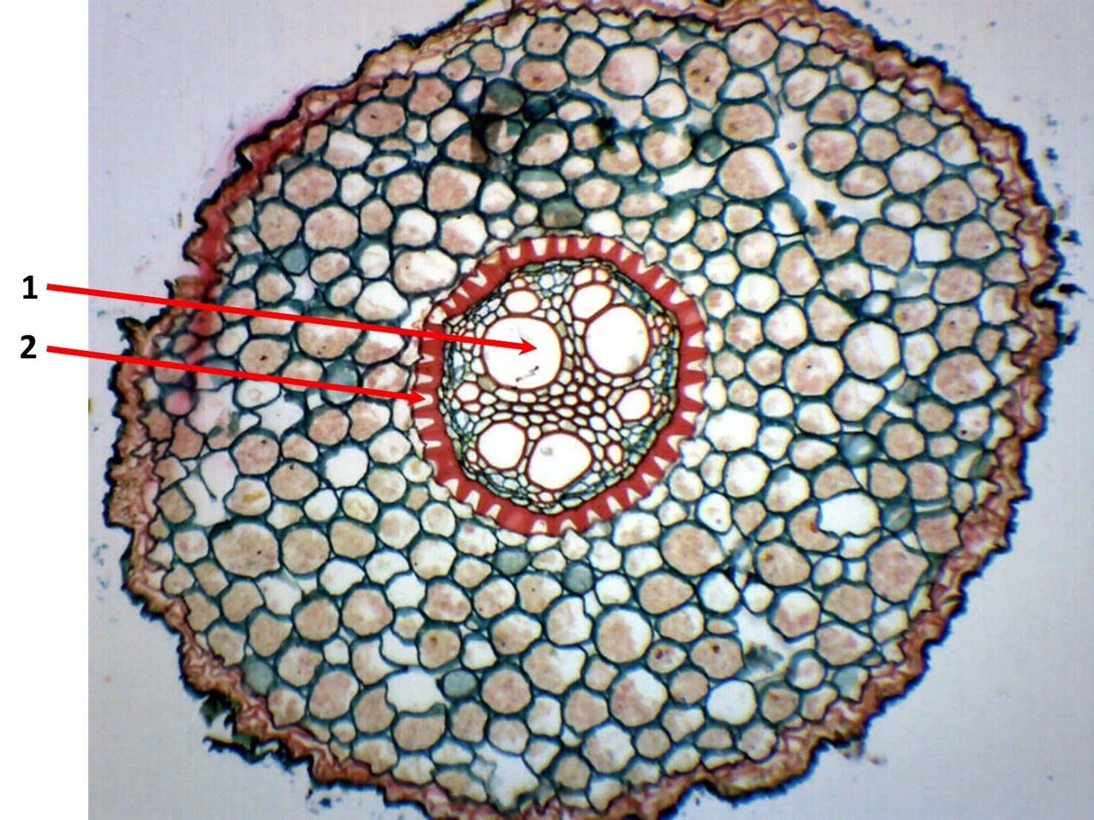

Укажите, в какой зоне корня выполнен срез. Какие ткани растения обозначены цифрами? Выберите верное утверждение:

Вариант 1:
- Срез выполнен в зоне растяжения; 1 – ксилема, 2 – флоэма;
- Срез выполнен в зоне всасывания, 1 – ризодерма, 2 – ксилема;
- Срез выполнен в зоне проведения (ветвления), 1– ксилема, 2 – эндодерма;
- Срез выполнен в зоне корневого чехлика, 1 – эндодерма, 2 – слизевые клетки;

Вариант 2:
- Срез выполнен в зоне деления, 1– эндодерма, 2 – флоэма;
- Срез выполнен в зоне проведения (ветвления), 1– ксилема, 2 – эндодерма;
- Срез выполнен в зоне корневого чехлика, 1 – эндодерма, 2 – слизевые клетки;
- Срез выполнен в зоне всасывания, 1 – экзодерма, 2 – волокна склеренхимы.

Вариант 3:
- Срез выполнен в зоне деления, 1– эндодерма, 2 – образовательная ткань;
- Срез выполнен в зоне всасывания, 1 – ризодерма, 2 – ксилема;
- Срез выполнен в зоне проведения (ветвления), 1 – перицикл, 2 – запасающая паренхима;
- Срез выполнен в зоне проведения (ветвления), 1– ксилема, 2 – эндодерма;

Задание ID 3 – 2 балла
Общая для всех вариантов часть вопроса:
На графиках ниже представлены показатели оптимальности состояния для нескольких групп растений по отношению к свету.

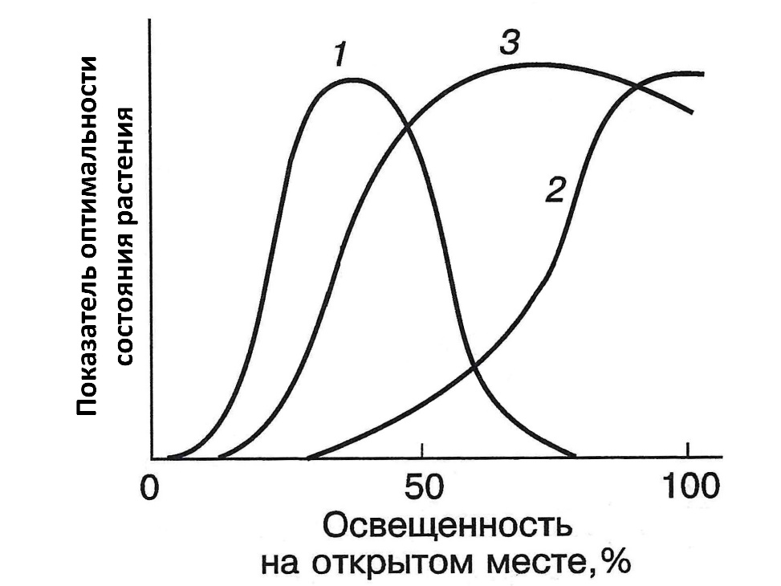

Какое утверждение из представленных ниже является верным?

Вариант 1:
- Растения, для которых характерен график 1, растут на открытых местообитаниях;
- Растения, для которых характерен график 3, способны расти в более глубокой тени, чем растения, для которых характерен график 1;
- Для ранневесенних трав листопадных лесов характерен график 2;
- Растения, для которых характерен график 1, лучше растут при большой освещенности, но хорошо адаптируются и к слабому свету;

Вариант 2:
- Для ранневесенних трав листопадных лесов характерен график 2;
- Наиболее широкую экологическую амплитуду по отношению свету имеют растения, для которых характерен график 2;
- Среди растений, для которых характерен график 3, есть представители множества видов, которые входят в нижние ярусы лесных сообществ;
- Растения, для которых характерен график 1, лучше растут при большой освещенности, но хорошо адаптируются и к слабому свету;

Вариант 3:
- Растения, для которых характерен график 1, растут на открытых местообитаниях;
- Растения, для которых характерен график 2, не выносят сильного света;
- Между различными экологическими группами существуют четкие границы.
- Для ранневесенних трав листопадных лесов характерен график 2;

Задание ID 5 – 1 балл
Общая для всех вариантов часть вопроса:
Хлорофитум (Chlorophytum Ker Gawl.) – это род тропических и субтропических растений семейства Спаржевые (Asparagaceae). Это растение неприхотливо и легко размножается вегетативно, благодаря чему его часто выращивают в комнатной культуре. При пересадке хлорофитума можно рассмотреть его корни, имеющие необычное строение. На фотографиях представлены внешний вид корневой системы (А) и поперечный срез корня хлорофитума (Б).

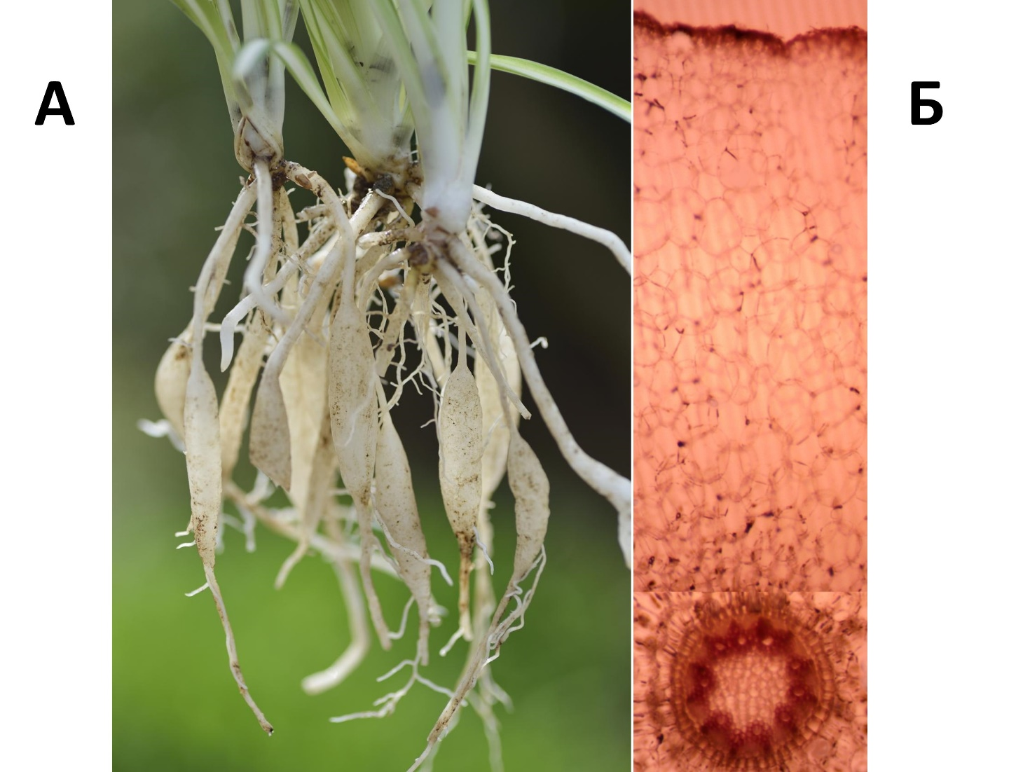

Выберите верное суждение относительно вида специализации корней хлорофитума, а также определите расположение запасающей ткани:

Вариант 1:
- Придаточные корни утолщены для запасания воды, запасающую функцию выполняет мезодерма;
- Придаточные корни утолщены для запасания воды, запасающую функцию выполняет эктодерма;
- Боковые корни утолщены для запасания крахмала, запасающую функцию выполняет паренхима центрального цилиндра;
- Боковые корни утолщены для запасания воздуха, запасающую функцию выполняет эктодерма;

Вариант 2:
- Придаточные корни утолщены для запасания крахмала, запасающую функцию выполняет паренхима центрального цилиндра;
- Боковые корни утолщены для запасания воды, запасающую функцию выполняет эктодерма;
- Придаточные корни утолщены для запасания воды, запасающую функцию выполняет мезодерма;
- Боковые корни утолщены для запасания крахмала, запасающую функцию выполняет паренхима центрального цилиндра;

Вариант 3:
- Придаточные корни утолщены для запасания воздуха, запасающую функцию выполняет эктодерма;
- Придаточные корни утолщены для запасания воды, запасающую функцию выполняет мезодерма;
- Боковые корни утолщены для запасания воды, запасающую функцию выполняет эктодерма;
- Боковые корни утолщены для запасания крахмала, запасающую функцию выполняет мезодерма;

Задание ID 6 – 2 балла
Общая для всех вариантов часть вопроса:
На рисунках ниже представлены плоды и семена многолетних растений, произрастающих в средней полосе России: 1 – копытень европейский (Asarum europaeum L.), 2 – осока бледноватая (Carex pallescens L.), 3 – печеночница благородная (Hepatica nobilis Mill.), 4 – фиалка полевая (Viola arvensis Murray).

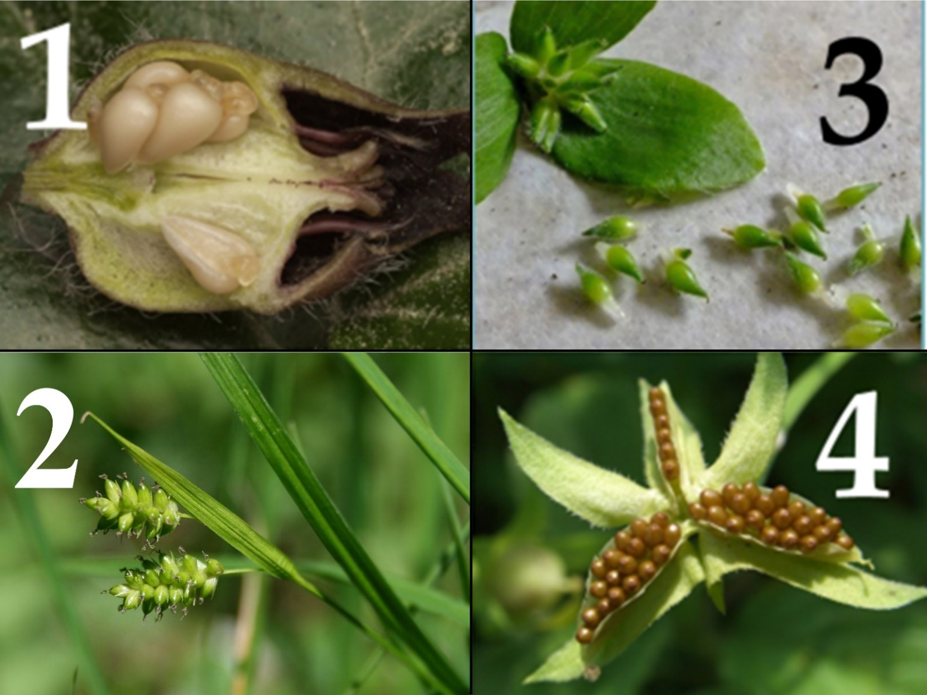

Рассмотрите строение предложенных плодов и семян и выделите общий для них признак:

Вариант 1:
- Распространяются ветром;
- Принадлежат двудольным растениям;
- Распространяются муравьями;
- Содержат запас питательных веществ в околоплоднике;

Вариант 2:
- Распространяются путем автохории;
- Распространяются муравьями;
- Принадлежат однодольным растениям;
- Являются сухими, многосемянными;

Вариант 3:
- Распространяются птицами;
- Принадлежат двудольным растениям;
- Являются сухими, многосемянными;
- Распространяются муравьями;

Задание ID 8 – 1 балл
Общая для всех вариантов часть вопроса:
На данной микрофотографии развернулась нешуточная драма, но кто её герои?

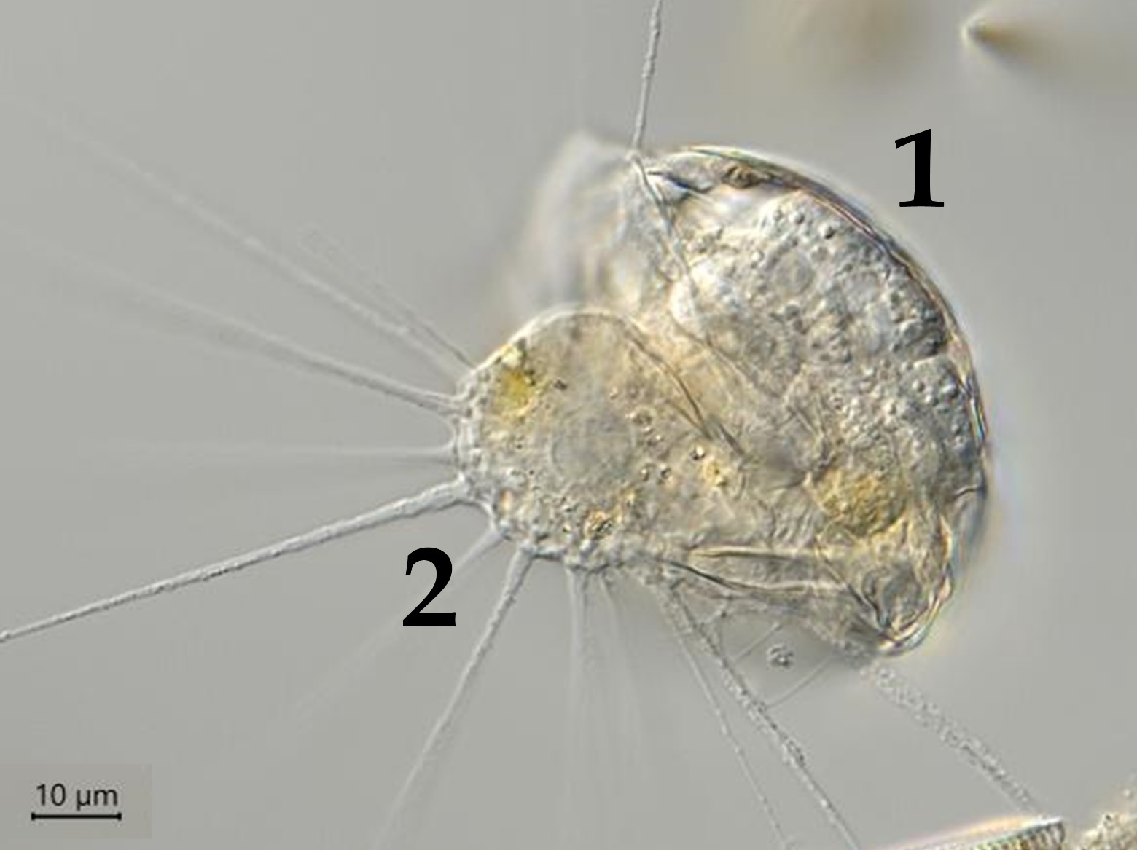

Выберите вариант, в котором верно названы оба объекта и характер их взаимодействия:

Вариант 1:
- Cолнечник из группы Актинофрииды (Actinophryida) (2) фагоцитировал многоклеточное животное – коловратку (Rotifera) (1) и переваривает её;
- Хищная коловратка (Rotifera) (1) высасывает цитоплазму из солнечника, принадлежащего к группе Центрохелиды (Centrohelida) (2);
- Самец тихоходки (Tardigrada) (1) оплодотворяет отложенное самкой яйцо (2);
- Коловратка (Rotifera) (1) прикрепилась к поверхности радиолярии (Radiolaria) (2), чтобы получить возможность дрейфовать с ней в толще воды;

Вариант 2:
- Паразитическая коловратка (Rotifera) (1) откладывает яйца в цитоплазму солнечника, принадлежащего к группе Центрохелиды (Centrohelida) (2);
- Самец тихоходки (Tardigrada) (1) оплодотворяет отложенное самкой яйцо (2);
- Cолнечник из группы Актинофрииды (Actinophryida) (2) фагоцитировал многоклеточное животное – коловратку (Rotifera) (1) и переваривает её;
- Хищная тихоходка (Tardigrada) (1) поймала раковинную амёбу (Arcella sp) (2) своими клейкими нитями и окутывает её слизистым коконом;

Вариант 3:
- Хищная коловратка (Rotifera) (1) высасывает цитоплазму из солнечника, принадлежащего к группе Центрохелиды (Centrohelida) (2);
- Молодая тихоходка (Tardigrada) (1) покидает яйцо (2);
- Коловратка (Rotifera) (1) попалась в ловчую сеть фораминиферы (Foraminifera) (2);
- Cолнечник из группы Актинофрииды (Actinophryida) (2) фагоцитировал многоклеточное животное – коловратку (Rotifera) (1) и переваривает её;

Задание ID 9 – 2 балла
Общая для всех вариантов часть вопроса:
На иллюстрации изображен поперечный срез малощетинкового кольчатого червя (Oligochaeta).
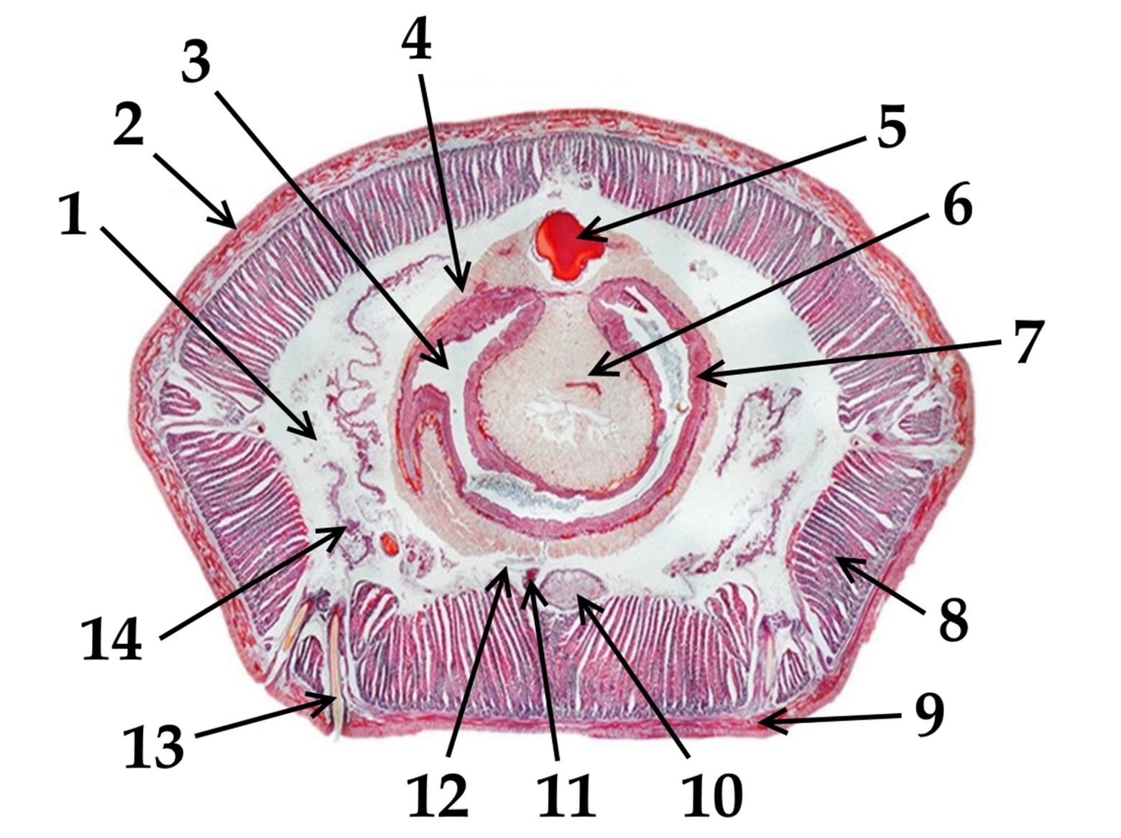
Выберите вариант, где представлены и названы верно лишь те структуры, которые имеют мезодермальное происхождение в онтогенезе:

Вариант 1:
- 5 – спинной кровеносный сосуд, 10 – брюшная нервная цепочка, 12 – брюшной мезентерий;
- 5 – брюшной кровеносный сосуд, 12 – спинной мезентерий, 14 – метанефридии;
- 4 – хлорагогенная ткань, 8 – продольные мышцы, 14 – метанефридии;
- 1 – целом (вторичная полость тела), 7 – хлорагогенная ткань, 8 – эпидермис;

Вариант 2:
- 1 – целом (вторичная полость тела), 7 – кишечный эпителий, 11 – брюшная нервная цепочка;
- 4 – хлорагогенная ткань, 8 – продольные мышцы, 14 – метанефридии;
- 1 – гемоцель (первичная полость тела), 8 – продольные мышцы; 11 – брюшной кровеносный сосуд;
- 1 – гемоцель (первичная полость тела), 13 – метанефридии, 5 – брюшной кровеносный сосуд;

Вариант 3:
- 4 – хлорагогенная ткань, 8 – продольные мышцы, 14 – метанефридии;
- 6 – тифлозоль, 9 – кольцевые мышцы, 13 – щетинка;
- 4 – хлорагогенная ткань, 9 – продольные мышцы, 10 – спинной кровеносный сосуд;
- 2 – кутикула, 6 – полость кишки, 14 – протонефридии;

Задание ID 11 – 1 балл
Общая для всех вариантов часть вопроса:
На рисунке ниже приведено изображение черепа млекопитающего.
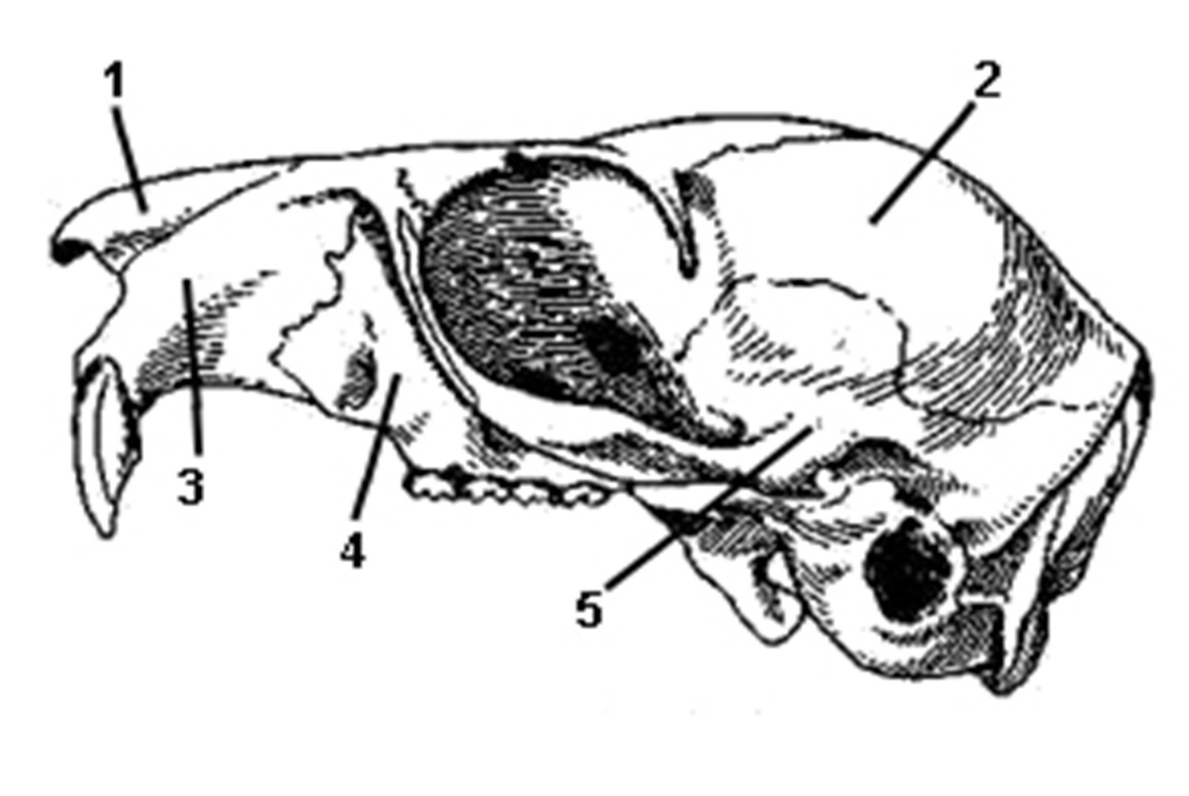
Какие образования обозначены цифрами? Выберите правильное сочетание цифр и названий образований:

Вариант 1:
- 1 — носовая кость, 2 — височная кость, 3 — теменная кость, 4 — резцовая кость, 5 — верхнечелюстная кость;
- 1 — носовая кость, 2 — теменная кость, 3 — резцовая кость, 4 — верхнечелюстная кость, 5 — височная кость;
- 1 — теменная кость, 2 — резцовая кость, 3 — верхнечелюстная кость, 4 — носовая кость, 5 — височная кость;
- 1 — резцовая кость, 2 — верхнечелюстная кость, 3 — височная кость, 4 — теменная кость, 5 — носовая кость;

Вариант 2:
- 1 — носовая кость, 2 — теменная кость, 3 — резцовая кость, 4 — верхнечелюстная кость, 5 — височная кость;
- 1 — резцовая кость, 2 — верхнечелюстная кость, 3 — носовая кость, 4 — височная кость, 5 — теменная кость;
- 1 — височная кость, 2 — теменная кость, 3 — резцовая кость, 4 — верхнечелюстная кость, 5 — носовая кость;
- 1 — резцовая кость, 2 — носовая кость, 3 — теменная кость, 4 — верхнечелюстная кость, 5 — височная кость;

Вариант 3:
- 1 — резцовая кость, 2 — верхнечелюстная кость, 3 — носовая кость, 4 — височная кость, 5 — теменная кость;
- 1 — носовая кость, 2 — височная кость, 3 — теменная кость, 4 — резцовая кость, 5 — верхнечелюстная кость;
- 1 — носовая кость, 2 — резцовая кость, 3 — теменная кость, 4 — височная кость, 5 — верхнечелюстная кость;
- 1 — носовая кость, 2 — теменная кость, 3 — резцовая кость, 4 — верхнечелюстная кость, 5 — височная кость;

Задание ID 12 – 2 балла
Общая для всех вариантов часть вопроса:
На рисунке ниже приведено изображение черепа млекопитающего.
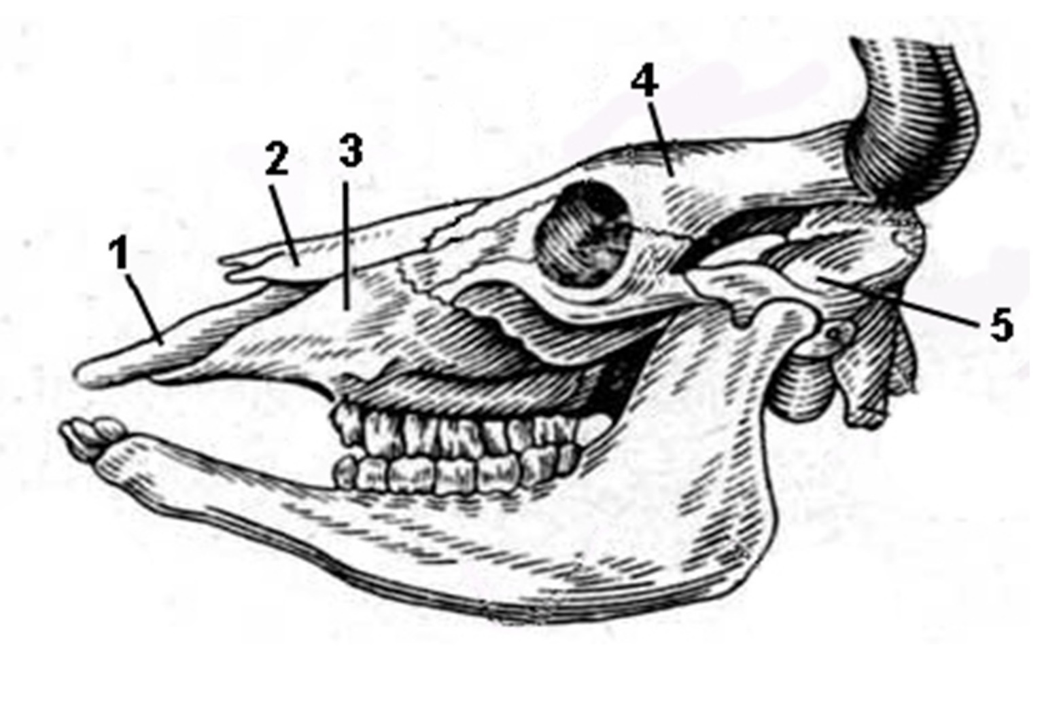
Какие образования обозначены цифрами? Выберите правильное сочетание цифр и названий образований:

Вариант 1:
- 1 — лобная кость, 2 — височная кость, 3 — теменная кость, 4 — межчелюстная, 5 — верхнечелюстная кость;
- 1 — теменная кость, 2 — межчелюстная кость, 3 — верхнечелюстная кость, 4 — лобная кость, 5 — височная кость;
- 1 — межчелюстная кость, 2 — верхнечелюстная кость, 3 — височная кость, 4 — теменная кость, 5 — лобная кость;
- 1 — межчелюстная кость, 2 — носовая кость, 3 — верхнечелюстная кость, 4 — лобная кость, 5 — височная кость;

Вариант 2:
- 1 — межчелюстная кость, 2 — верхнечелюстная кость, 3 — лобная кость, 4 — височная кость, 5 — теменная кость;
- 1 — височная кость, 2 — теменная кость, 3 — межчелюстная кость, 4 — верхнечелюстная кость, 5 — лобная кость;
- 1 — межчелюстная кость, 2 — носовая кость, 3 — верхнечелюстная кость, 4 — лобная кость, 5 — височная кость;
- 1 — межчелюстная кость, 2 — лобная кость, 3 — теменная кость, 4 — верхнечелюстная кость, 5 — височная кость;

Вариант 3:
- 1 — межчелюстная кость, 2 — носовая кость, 3 — верхнечелюстная кость, 4 — лобная кость, 5 — височная кость;
- 1 — межчелюстная кость, 2 — верхнечелюстная кость, 3 — лобная кость, 4 — височная кость, 5 — теменная кость;
- 1 — лобная кость, 2 — височная кость, 3 — теменная кость, 4 — межчелюстная, 5 — верхнечелюстная кость;
- 1 — лобная кость, 2 — межчелюстная, 3 — теменная кость, 4 — височная кость, 5 — верхнечелюстная кость.

Задание ID 14 – 1 балл
Общая для всех вариантов часть вопроса:
На компьютерной томографии одного из пациентов была визуализирована область впадения селезеночной вены в левую почечную вену:
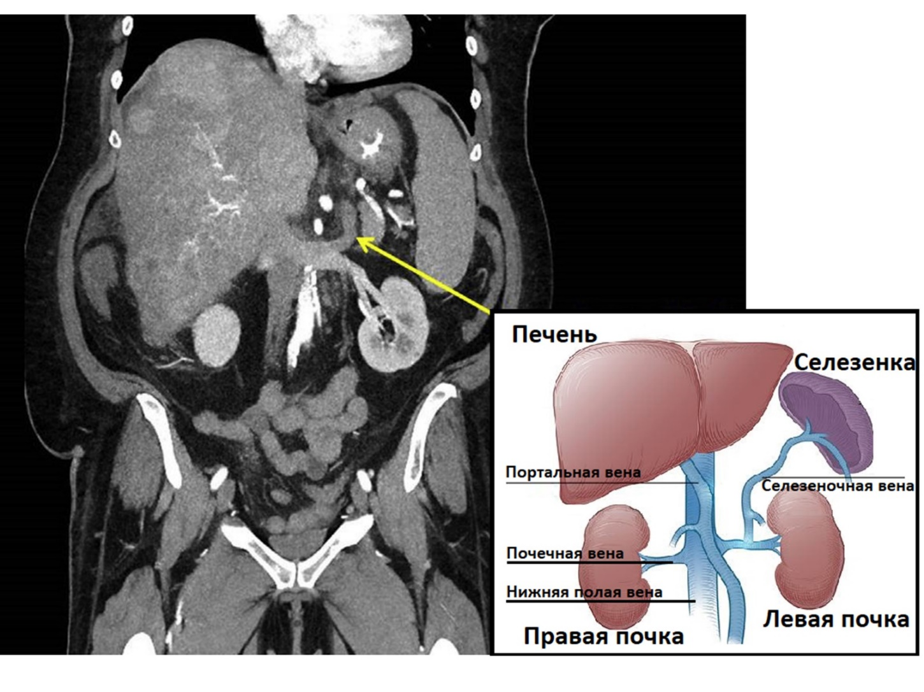
Выберите верную анатомо-физиологическую характеристику этого соустья:

Вариант 1:
- Это хирургически установленный шунт для разгрузки системы нижней полой вены;
- Это хирургически установленный шунт для устранения спленомегалии (увеличения размеров селезенки);
- Это вариант анатомической нормы впадения селезеночной вены;
- Это хирургически установленный шунт для разгрузки системы портальной вены;

Вариант 2:
- Это хирургически установленный шунт для разгрузки системы портальной вены;
- Это хирургически установленный шунт для улучшения фильтрации плазмы в почке;
- Это хирургически установленный шунт для разгрузки системы левой почечной вены;
- Это вариант венозного кровотока плода в утробе матери (в связи с плацентарным кровообращением);

Вариант 3:
- Это хирургически установленный шунт для разгрузки системы нижней полой вены;
- Это хирургически установленный шунт для улучшения фильтрации плазмы в почке;
- Это хирургически установленный шунт для разгрузки системы портальной вены;
- Это физиологический шунт, который дополнительно регулирует венозный отток от селезенки;
Задание ID 15 – 2 балла
Общая для всех вариантов часть вопроса:
Для диагностики некоторых заболеваний, ассоциированных с иммунным ответом организма, используют метод изоэлектрофокусирования антител (иммуноглобулинов класса G – IgG) в церебро-спинальной жидкости (ликворе – Л), омывающей структуры ЦНС, а также в плазме (жидкой неклеточной части крови – Ж): под действием электрического поля белки-иммуноглобулины двигаются в pH-градиенте внутри специального геля до тех пор, пока не достигнут положения, в котором они приобретут суммарный поверхностный нулевой заряд. Чем больше доля моноклональных антител (распознающих один специфический антиген в результате активированного В-клеточного иммунного ответа) в ликворе или плазме, тем интенсивнее будет визуализироваться соответствующая им темная полоса после изоэлектрофокусирования. Выделяют 5 основных типов секреции антител по результатам изоэлектрофокусирования:
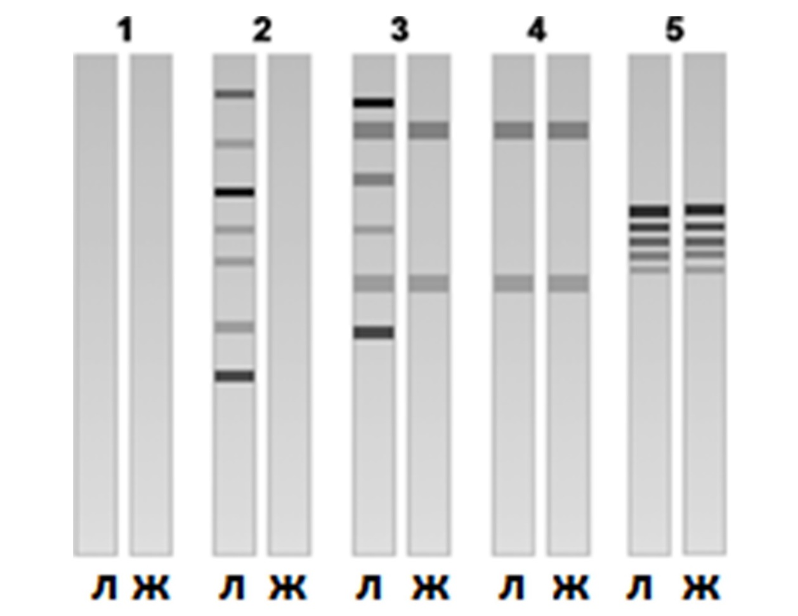
Установите правильное соответствие между типом синтеза антител и видом иммуноассоциированного заболевания:

Вариант 1:
- 1-норма, 2-первичное аутоиммунное заболевание ЦНС, 3-системное аутоиммунное заболевание, 4-системный иммунный ответ на инфекцию, 5-опухоль из плазмоцитов (гиперпродукция дефектных моноклональных антител);
- 1-опухоль из плазмоцитов (гиперпродукция дефектных моноклональных антител), 2-первичное аутоиммунное заболевание ЦНС, 3-системное аутоиммунное заболевание, 4-норма, 5-системный иммунный ответ на инфекцию;
- 1-норма, 2-первичное аутоиммунное заболевание ЦНС, 3-системное аутоиммунное заболевание, 4-опухоль из плазмоцитов (гиперпродукция дефектных моноклональных антител), 5-системный иммунный ответ на инфекцию;
- 1-опухоль из плазмоцитов (гиперпродукция дефектных моноклональных антител), 2-первичное аутоиммунное заболевание ЦНС, 3-системный иммунный ответ на инфекцию, 4-системное аутоиммунное заболевание, 5-норма;

Вариант 2:
- 1-норма, 2-опухоль из плазмоцитов (гиперпродукция дефектных моноклональных антител), 3-системное аутоиммунное заболевание, 4-первичное аутоиммунное заболевание ЦНС, 5-системный иммунный ответ на инфекцию;
- 1-опухоль из плазмоцитов (гиперпродукция дефектных моноклональных антител), 2-первичное аутоиммунное заболевание ЦНС, 3-системное аутоиммунное заболевание, 4-норма, 5-системный иммунный ответ на инфекцию;
- 1-опухоль из плазмоцитов (гиперпродукция деффектных моноклональных антител), 2-первичное аутоиммунное заболевание ЦНС, 3-системное аутоиммунное заболевание, 4-системный иммунный ответ на инфекцию, 5-норма;
- 1-норма, 2-первичное аутоиммунное заболевание ЦНС, 3-системное аутоиммунное заболевание, 4-системный иммунный ответ на инфекцию, 5-опухоль из плазмоцитов (гиперпродукция дефектных моноклональных антител);

Вариант 3:
- 1-норма, 2-первичное аутоиммунное заболевание ЦНС, 3-системное аутоиммунное заболевание, 4-системный иммунный ответ на инфекцию, 5-опухоль из плазмоцитов (гиперпродукция дефектных моноклональных антител);
- 1-опухоль из плазмоцитов (гиперпродукция дефектных моноклональных антител), 2-первичное аутоиммунное заболевание ЦНС, 3-системный иммунный ответ на инфекцию, 4-системное аутоиммунное заболевание, 5-норма;
- 1-норма, 2-первичное аутоиммунное заболевание ЦНС, 3-системное аутоиммунное заболевание, 4-опухоль из плазмоцитов (гиперпродукция дефектных моноклональных антител), 5-системный иммунный ответ на инфекцию;
- 1-опухоль из плазмоцитов (гиперпродукция деффектных моноклональных антител), 2-первичное аутоиммунное заболевание ЦНС, 3-системное аутоиммунное заболевание, 4-системный иммунный ответ на инфекцию, 5-норма;
Задание ID 17 – 1 балл
Общая для всех вариантов часть вопроса:
Процесс мочеобразования в почках складывается из фильтрации, реабсорбциии секреции.Для разных веществ эти процессы могут протекать с разной скоростью. Количество вещества, выделяемого (экскретируемого) с мочой за единицу времени, зависит от того, сколько вещества фильтруется в клубочках и секретируется в канальцах, и какое его количество за то же время реабсорбируется: экскреция = фильтрация + секреция – реабсорбция.
Вещество Х свободно фильтруется, то есть его концентрация в первичной моче (клубочковом ультрафильтрате) равна концентрации в плазме крови, и скорость фильтрации (F) этого вещества прямо пропорциональна скорости клубочковой фильтрации (СКФ) и концентрации Х в плазме крови (P_{X}): F = СКФ $∙$ P_{X}. Кроме того, известно, что вещество Х не реабсорбируется в канальцах нефронов. На рисунке ниже представлен график зависимости почечной фильтрации (сплошная линия) и почечной экскреции (прерывистая линия) вещества Х от концентрации этого вещества в плазме крови.
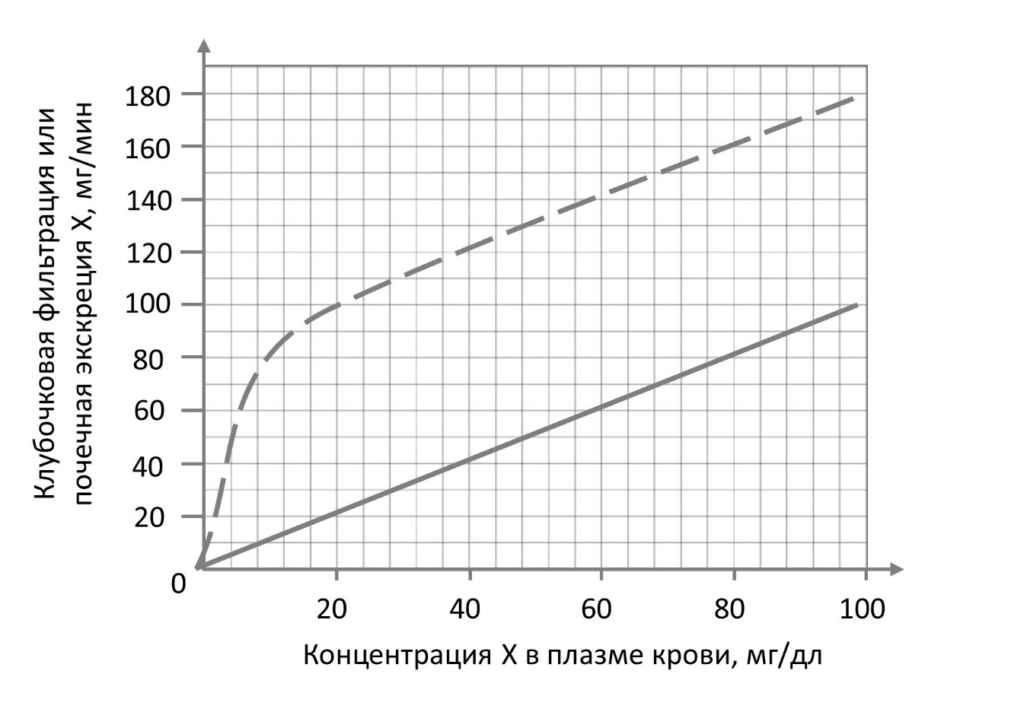
Выберите верное утверждение:

Вариант 1:
- Из представленных данных можно заключить, что на мембране эпителиоцитов, выстилающих канальца нефронов, отсутствуют переносчики для вещества Х;
- Х секретируется в просвет канальцев пассивно, путем диффузии из окружающей канальцы тканевой жидкости (интерстициальной жидкости);
- При концентрациях Х в плазме крови 40 мг/дл и 100 мг/дл скорость секреции Х (мг/мин) канальцами нефронов одинакова;
- Если концентрация вещества Х в плазме крови составляет 40 мг/мл, то при скорости клубочковой фильтрации 125 мл/мин за 1 мин почками экскретируется 120 мг вещества Х.

Вариант 2:
- При концентрациях Х в плазме крови 40 мг/дл и 100 мг/дл скорость секреции Х (мг/мин) канальцами нефронов одинакова;
- Вещество Х отсутствует в первичной моче, но присутствует во вторичной моче;
- Поскольку скорость экскреции Х больше скорости его фильтрации, то можно заключить, что некоторое количество вещества Х синтезируется эпителиоцитами канальцев нефронов и секретируется ими в канальцевую жидкость;
- Х секретируется в просвет канальцев пассивно, путем диффузии из окружающей канальцы тканевой жидкости (интерстициальной жидкости);

Вариант 3:
- Из представленных данных можно заключить, что на мембране эпителиоцитов, выстилающих канальца нефронов, отсутствуют переносчики для вещества Х;
- При концентрациях Х в плазме крови 40 мг/дл и 100 мг/дл скорость секреции Х (мг/мин) канальцами нефронов одинакова;
- Утверждение, что вещество Х не реабсорбируется в канальцах почек, вообще говоря, напрямую следует из предложенного графика, поскольку в единицу времени вещества Х экскретируется значительно больше, чем фильтруется клубочками;
- Если концентрация вещества Х в плазме крови составляет 100 мг/мл, то при скорости клубочковой фильтрации 125 мл/мин за 1 мин почками экскретируется 180 мг вещества Х;

Задание ID 18 – 2 балла
Общая для всех вариантов часть вопроса:
Группа юных физиологов проводила исследования неизвестного ранее паралитического токсина.
Эксперименты проводились на предварительно усыпленной лягушке. С целью исключения физиологических эффектов, обусловленных возможным действием токсина на головной мозг, последний был механически разрушен.
Ученые выделили стволы седалищных нервов у места их формирования в области крестцового сплетения. На левую заднюю конечность у основания бедра был наложен тугой жгут, в результате чего прекращалось артериальное кровоснабжение левой ноги дистальнее жгута.
После этого подкожно был введен исследуемый токсин. Исследователи дождались наступления эффектов токсина, затем провели следующие манипуляции:
1) При прямой стимуляции правого седалищного нерва никаких мышечных сокращений в правой конечности не возникало даже при значительной амплитуде раздражающего стимула;
2) При прямой стимуляции левого седалищного нерва возникало быстрое резкое сокращение мышц в левой ноге.
Ниже перечислены различные гипотезы о механизме действия токсина. Какая из них заведомо неверна согласно результатам эксперимента?

Вариант 1:
- Токсин блокирует связывание головок миозина с нитями актина;
- Токсин блокирует связывание нейромедиатора с рецепторами на постсинаптической мембране;
- Токсин блокирует потенциалзависимые натриевые каналы на аксолемме;
- Результаты эксперимента позволяют исключить все представленные гипотезы.

Вариант 2:
- Токсин блокирует потенциалзависимые натриевые каналы на аксолемме;
- Токсин блокирует высвобождение ионов кальция из внутриклеточных депо в цитоплазму в скелетных мышечных волокнах;
- Токсин блокирует экзоцитоз везикул с нейромедиатором из синаптического окончания аксона;
- Результаты эксперимента позволяют исключить все представленные гипотезы.

Вариант 3:
- Токсин блокирует проведение импульса по сарколемме;
- Токсин блокирует вход ионов кальция в пресинаптическое окончание;
- Результаты эксперимента позволяют исключить все представленные гипотезы.
- Токсин блокирует потенциалзависимые натриевые каналы на аксолемме;

Задание ID 19 – 1 балл
Общая для всех вариантов часть вопроса:
На Панели А изображен некоторый клеточный процесс, протекающий с участием гетеротримерных G-белков. Панель Б иллюстрирует структуру активного центра субъединицы Gα, которую он принимает в один из моментов цикла, представленного на Панели А. На Панели В изображен другой клеточный процесс, который протекает с участием белка Ras, являющегося гомологом Gα. Панель Г иллюстрирует структуру активного центра Ras, которую он принимает в один из моментов цикла, представленного на панели В. Обратите внимание, что белок Ras вступает в контакт с некоторым Белком Х, название которого мы умышленно не приводим. Белок Х способен взаимодействовать с Ras в активном состоянии. P_{i} соответствует неорганическому фосфату, GTP - гуанозинтрифосфату, GDP - гуанозиндифосфату.
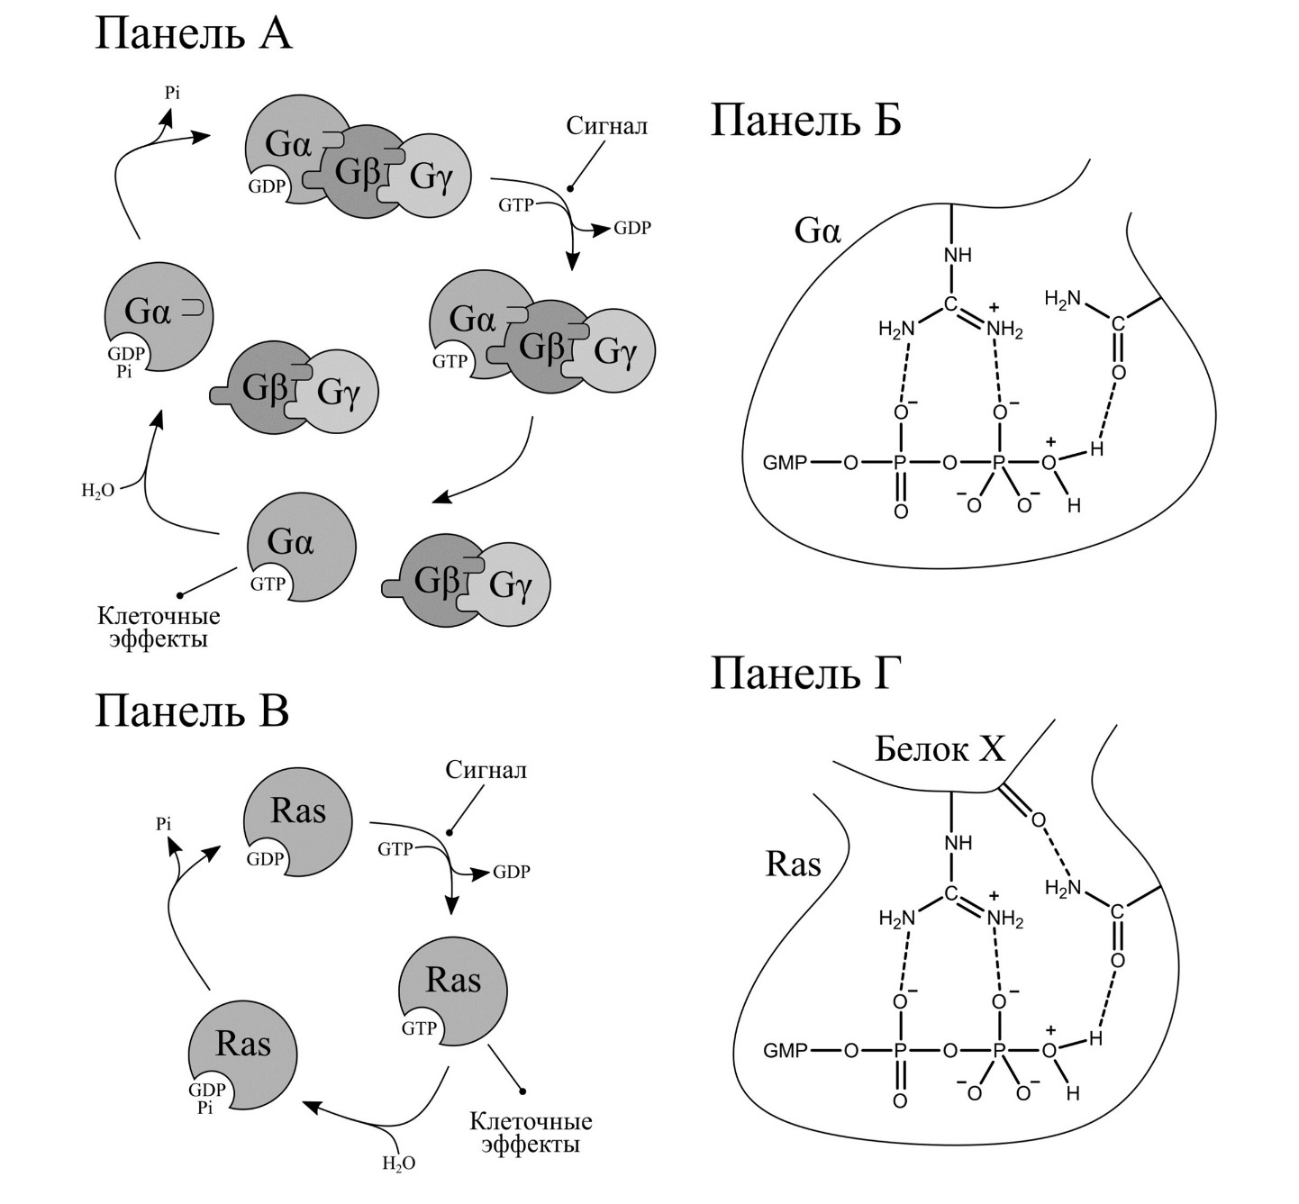
Внимательно рассмотрите рисунок, после чего выберите верное утверждение:

Вариант 1:
- Активация Белка X приводит к тому, что клеточные эффекты, вызываемые Ras в ответ на сигнал, становятся менее выраженными;
- Белок Х стабилизирует переходное состояние реакции и потому увеличивает продолжительность цикла, представленного на Панели В;
- Присутствие активированного Белка Х сдвигает равновесие реакции гидролиза GTP в сторону продуктов (GDP и P_{i});
- Присутствие активированного Белка Х сдвигает равновесие реакции гидролиза GTP в сторону реагентов (GTP и вода);

Вариант 2:
- Активация Белка Х приводит к тому, что клеточные эффекты, вызываемые Ras в ответ на сигнал, становятся более выраженными;
- Белок Х стабилизирует переходное состояние реакции и потому уменьшает продолжительность цикла, представленного на Панели В;
- Присутствие активированного Белка Х сдвигает равновесие реакции гидролиза GTP в сторону продуктов (GDP и P_{i});
- Присутствие активированного Белка Х сдвигает равновесие реакции гидролиза GTP в сторону реагентов (GTP и вода);

Вариант 3:
- Активация Белка Х приводит к тому, что клеточные эффекты, вызываемые Ras в ответ на сигнал, становятся более выраженными;
- Белок Х стабилизирует структуру активного центра Ras и потому увеличивает продолжительность цикла, представленного на Панели В;
- Присутствие активированного Белка Х сдвигает равновесие реакции гидролиза GTP в сторону продуктов (GDP и P_{i});
- Присутствие активированного Белка X не влияет на равновесие реакции гидролиза GTP.

Задание ID 20 – 1 балл
Общая для всех вариантов часть вопроса:
Многообразие организмов, обитающих на нашей планете, обеспечивается огромным количеством химических реакций, которые лежат в основе их метаболизма. На рисунке представлены четыре реакции, катализируемые ферментами.
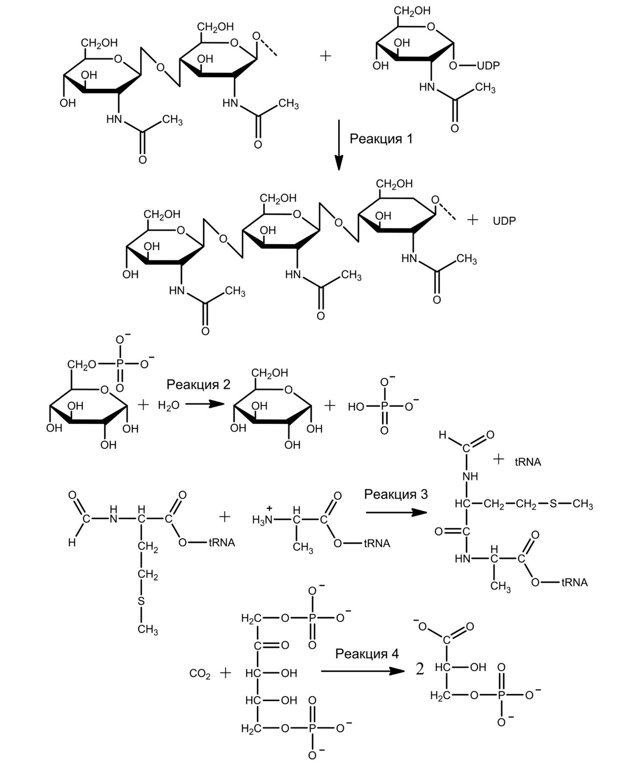
Внимательно рассмотрите рисунок, после чего выберите верное утверждение:

Вариант 1:
- Реакция 1 может быть обнаружена в тканях мукора китайского (Mucor sinensis);
- Реакция 2 может быть обнаружена в тканях баклажана (Solanum melongena);
- Реакция 3 может быть обнаружена в цитозоле клеток здорового амурского тигра (Panthera tigris tigris);
- Реакция 4 не может быть обнаружена в клетках цианобактерии Anabaena spiroides.

Вариант 2:
- Реакция 1 не может быть обнаружена в тканях камчатского краба (Paralithodes camtschaticus);
- Реакция 2 может быть обнаружена в печени капибары (Hydrochoerus hydrochaeris);
- Реакция 3 не может быть обнаружена в сердце здорового серого гуся (Anser anser);
- Реакция 4 может быть обнаружена в тканях белого гриба (Boletus edulis);

Вариант 3:
- Реакция 1 может быть обнаружена в клетках палочки Коха (Mycobacterium tuberculosis);
- Реакция 2 может быть обнаружена в тканях баклажана (Solanum melongena);
- Реакция 3 может быть обнаружена в клетках кишечной палочки (Escherichia coli);
- Реакция 4 не может быть обнаружена в клетках цианобактерии Anabaena spiroides.

Задание ID 21 – 2 балла
Общая для всех вариантов часть вопроса:
Каролина работает со смесями четырех белков – А (75 кДа), Б (26 кДа), В (72 кДа) и Г (24 кДа). Считайте, что 1 кДа соответствует 1000 г/моль. На рисунке показано, как растворимость данных белков зависит от pH раствора и концентрации сульфата аммония. Напоминаем, что pH = –lgС(H⁺), где C соответствует молярной концентрации. Каролине доступны два химических соединения (Tris и MES), при помощи которых она может изготавливать буферы, поддерживающие определенный показатель pH раствора. Для данных соединений мы указали их константы диссоциации (Кд). Мы также привели уравнение, которое связывает обсуждаемые величины с равновесными концентрациями [H⁺], кислоты [А] и основания [В]. Обратите внимание, что название «Tris» соответствует основанию, а название «MES» – кислоте. Для простоты считайте, что с ионообменной смолой связываются только белки определенного заряда. Например, с катионообменной смолой связываются белки с общим положительным, но не отрицательным зарядом.
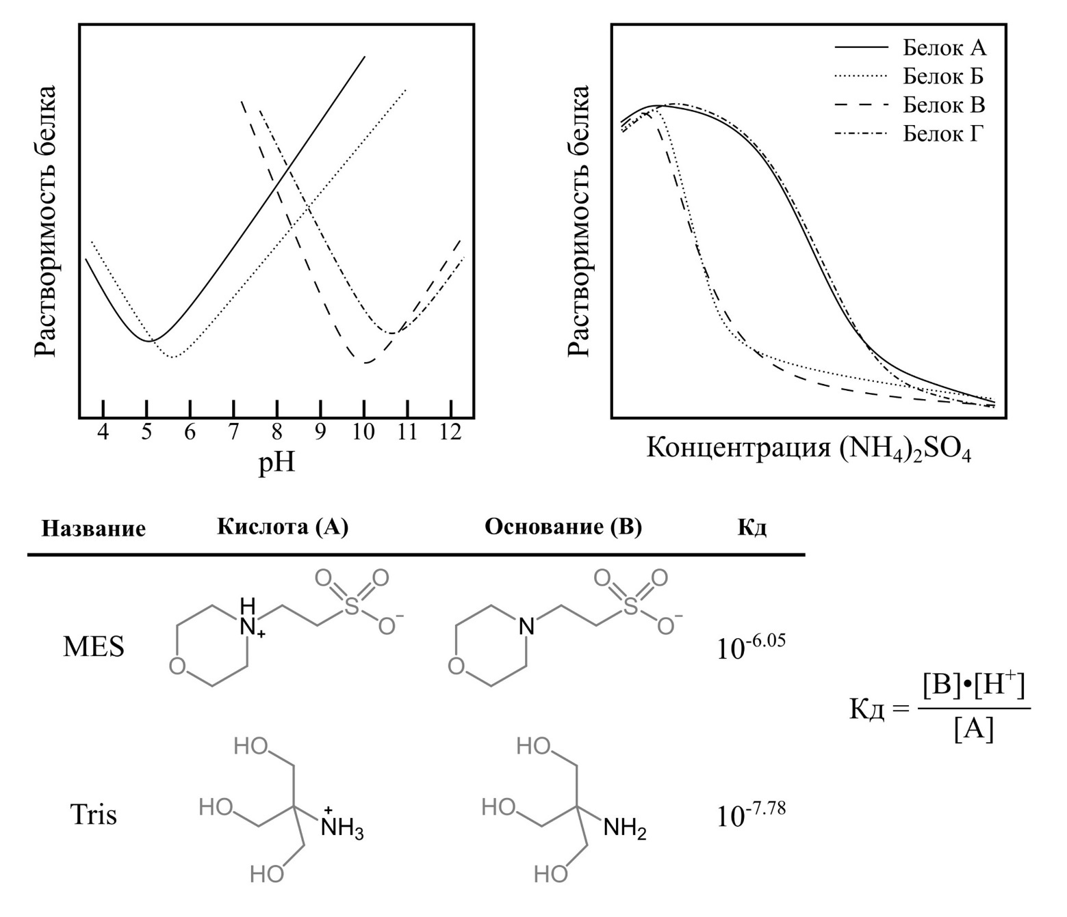
Внимательно рассмотрите рисунок, после чего выберите верное утверждение:

Вариант 1:
- Для эффективного разделения белков А, Б и Г Каролина может использовать гель-фильтрацию и ионообменную хроматографию в буфере объемом 1 л, состоящем из 2,17 г натриевой соли MES и 17,35 г MES;
- Для эффективного разделения белков А, Б и В Каролина может использовать гель-фильтрацию и ионообменную хроматографию в буфере объемом 1 л, состоящем из 6,72 г Tris и 7,17 г Tris-HCl;
- Для эффективного разделения белков Б и Г Каролина может использовать ультрафильтрацию через барьерную мембрану;
- Для эффективного разделения белков А и Г Каролина может использовать осаждение сульфатом аммония.

Вариант 2:
- Для эффективного разделения белков А, Б и В Каролина может использовать осаждение сульфатом аммония и ионообменную хроматографию в буфере объемом 1 л, состоящем из 12,09 г Tris и 31,5 мг Tris-HCl;
- Для эффективного разделения белков А и В Каролина может использовать гель-фильтрацию;
- Для эффективного разделения белков А, В и Г Каролина может использовать осаждение сульфатом аммония и ионообменную хроматографию в буфере объемом 1 л, состоящем из 15,66 г натриевой соли MES и 5,45 г MES;
- Для эффективного разделения белков Б и Г Каролина может использовать ультрафильтрацию через барьерную мембрану;

Вариант 3:
- Для эффективного разделения белков Б, В и Г Каролина может использовать ультрафильтрацию через барьерную мембрану и ионообменную хроматографию в буфере объемом 1 л, состоящем из 5,23 г Tris и 8,95 г Tris-HCl;
- Для эффективного разделения белков А, Б и Г Каролина может использовать ультрафильтрацию через барьерную мембрану и ионообменную хроматографию в буфере объемом 1 л, состоящем из 1,09 г натриевой соли MES и 18,53 г MES;
- Для эффективного разделения белков А и В Каролина может использовать гель-фильтрацию;
- Для эффективного разделения белков А и Г Каролина может использовать осаждение сульфатом аммония.

Задание ID 22 – 1 балл
Общая для всех вариантов часть вопроса:
На рисунке А показана фотография определенного инфекционного агента, которая была получена с помощью электронного микроскопа, а на рисунке Б – его схема строения. VP1 - VP7 – молекулы белков, дцРНК – двуцепочечные РНК. Белки VP1 и VP3 образуют фермент, обладающий РНК-зависимой РНК-полимеразной активностью.
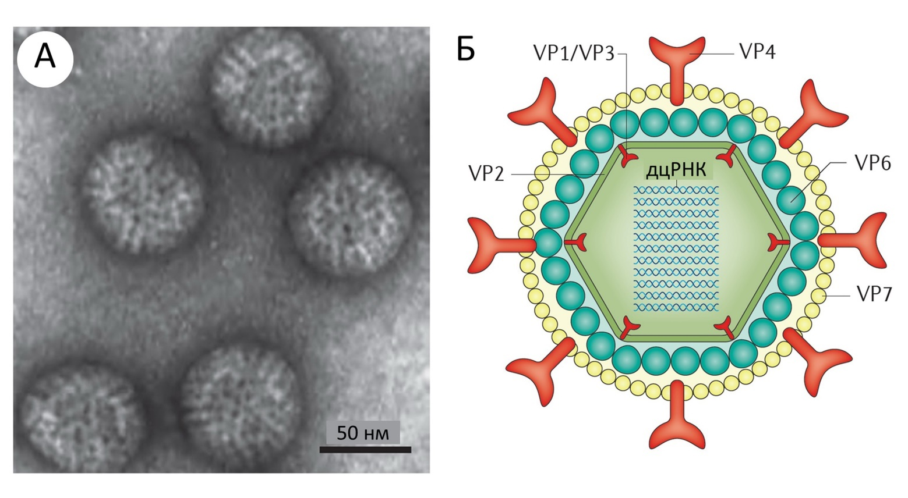
Рассмотрите изображения и выберите верный ответ:

Вариант 1:
- Этот инфекционный агент паразитирует на вирусах;
- Для взаимодействия с мембраной клетки этот инфекционный агент использует белок VP2;
- Для синтеза белков VP1 - VP7 этот инфекционный агент должен заразить клетку-хозяина;
- Это инфекционный агент относится к прокариотам;

Вариант 2:
- Данный инфекционный агент - вирус;
- На некоторых стадиях жизненного цикла генетический материал этого инфекционного агента представлен молекулами ДНК;
- Для взаимодействия с мембраной клетки этот инфекционный агент использует белок VP6;
- В генетическом материале этого инфекционного агента закодированы ферменты гликолиза;

Вариант 3:
- На некоторых стадиях жизненного цикла генетический материал этого инфекционного агента представлен молекулами ДНК;
- Для синтеза белков VP1 - VP7 этот инфекционный агент должен заразить клетку-хозяина;
- Генетический код этого инфекционного агента уникален и не встречается у других организмов;
- Этот инфекционный агент содержит мембранные органеллы;

Задание ID 23 – 1 балл
Общая для всех вариантов часть вопроса:
На рисунке показана схема реакции, изучаемой в рамках молекулярной биологии. Некоторые группы в составе молекул заменены обозначениями R1 - R4.
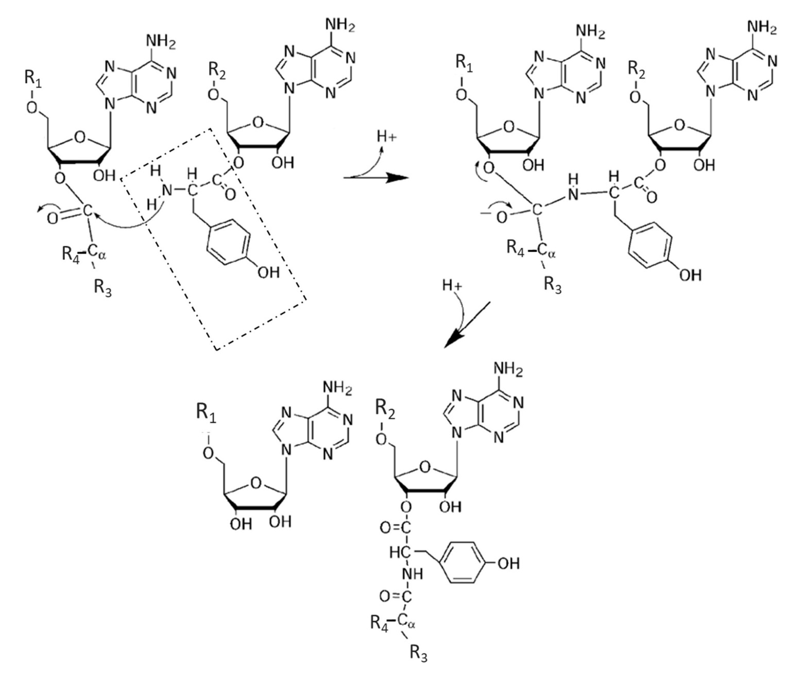
Рассмотрите реакцию и выберите верное утверждение:

Вариант 1:
- Часть молекулы, обведенная в пунктирную рамку, представляет собой остаток азотистого основания;
- Часть молекулы, обведенная в пунктирную рамку, представляет собой остаток глицерина;
- Данная реакция протекает на рибосоме;
- Часть молекулы, обозначенная R2, представляет собой остаток полипептидной цепи;

Вариант 2:
- Часть молекулы, обведенная в пунктирную рамку, представляет собой остаток жирной кислоты;
- Данная реакция протекает при синтезе белков в клетке;
- Часть молекулы, обозначенная R1, представляет собой остаток полипептидной цепи;
- За обозначением R4 скрывается карбоксильная группа (-COO⁻);

Вариант 3:
- Данная реакция катализируется рибосомой;
- Часть молекулы, обведенная в пунктирную рамку, представляет собой остаток азотистого основания;
- Часть молекулы, обозначенная R1, представляет собой остаток полипептидной цепи;
- За обозначением R4 скрывается гидроксильная группа (-OH);

Задание ID 24 – 2 балла
Общая для всех вариантов часть вопроса:
Метод «молекулярных расчесок» используется для определения позиций точек начала репликации и скорости движения репликативных вилок по хромосомам. Для этого в среду к активно делящимся клеткам вносятся модифицированные нуклеозиды – йоддезоксиуридин (IdU) и хлордезоксиуридин (CldU), выступающие аналогами тимина при репликации. Такие нуклеозиды вносятся в среду на короткое время (кратковременная инкубация называется пульсом). При этом дается два пульса: сначала в среду добавляется только IdU, а затем – только CldU. После этого из клеток выделяется ДНК, и с помощью специальной техники молекулы ДНК растягиваются на стекле (см. рисунок). Для выявления мест включения IdU и CldU препарат обрабатывают антителами, связывающимися с модифицированными нуклеотидами и несущими флуоресцентные метки. После этого препараты изучаются с помощью флуоресцентного микроскопа. Перед вами результат такого эксперимента, проведенного с ядерной ДНК Trypanosoma brucei. Показано только одно волокно ДНК. Длительность обоих пульсов – по 20 минут. Красным цветом отмечено положение метки IdU, зеленым – CldU. Считайте, что линейная плотность ДНК в расческах – 2 тысячи пар нуклеотидов (т.п.н.) на 0,5 мкм. Цена деления шкалы вверху рисунка – 1,25 мкм. Внизу рисунка белыми засечками отмечено несколько точек, о которых спрашивается в вопросе.

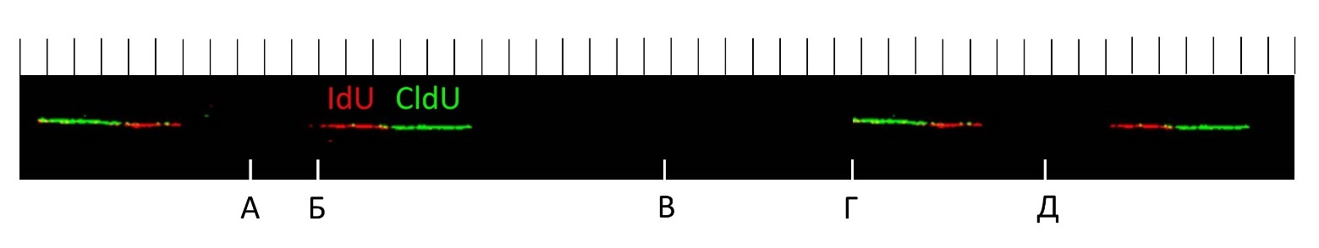
Рассмотрите изображение и выберите верное утверждение:

Вариант 1:
- Расстояние между точками начала репликации на рисунке составляет примерно 150 т.п.н.;
- Расстояние между точками начала репликации на рисунке составляет примерно 80 т.п.н.;
- Скорость движения репликативной вилки составляет примерно 500 нуклеотидов в минуту;
- Буквой «Б» отмечено положение точки начала репликации;

Вариант 2:
- Расстояние между точками начала репликации на рисунке составляет примерно 500 т.п.н.;
- Скорость движения репликативной вилки составляет примерно 750 нуклеотидов в минуту;
- Скорость движения репликативной вилки составляет примерно 2000 нуклеотидов в минуту;
- Буквой «В» отмечено положение точки начала репликации;

Вариант 3:
- Расстояние между точками начала репликации на рисунке составляет примерно 1000 т.п.н.;
- Скорость движения репликативной вилки составляет примерно 500 нуклеотидов в минуту;
- Буквой «А» отмечено положение точки начала репликации;
- Буквой «Г» отмечено положение точки начала репликации;

Задание ID 25 – 1 балл
Общая для всех вариантов часть вопроса:
Метотрексат – цитостатический химиотерапевтический препарат, блокирующий синтез пуриновых нуклеотидов. На жизнеспособность какой из нижеприведенных популяций клеток он будет оказывать наибольшее воздействие?

Вариант 1:
- Эритроциты барана;
- Клетки рогового слоя эпидермиса мыши;
- Стволовые клетки крови мыши;
- Пирамидальные нейроны человека;

Вариант 2:
- Клетки кожицы лука;
- Остеоциты серой крысы;
- Т-лимфоциты кошки;
- Клетки феллемы пробкового дуба;

Вариант 3:
- Клетки рогового слоя эпидермиса мыши;
- Клетки кожицы лука;
- Альфа-мотонейроны макаки-резуса;
- Макрофаги серой крысы;

Задание ID 26 – 1 балл
Общая для всех вариантов часть вопроса:
Биолог Василий решил протестировать культуру клеток на способность продуцировать некий белок. Для этого он использовал метод конфокальной флуоресцентной микроскопии, который предполагает обработку клеток антителами, меченными флуоресцентными метками и связывающими белки интереса. Для того, чтобы обнаружить интересующий белок в клетках, Василию необходимо обработать культуру клеток брефельдином А – веществом, способным ингибировать образование везикул на аппарате Гольджи. Что за белок мог изучать Василий?

Вариант 1:
- Цитохром с (белок в мембране митохондрии);
- Цитратлиаза (цитоплазматический фермент);
- Инсулиноподобный фактор роста (секретируемый ростовой фактор);
- Гистон Н1;

Вариант 2:
- Цитохром с (белок в мембране митохондрии);
- Гексокиназа (цитоплазматический фермент);
- Интерферон-гамма (секретируемый медиатор иммунного ответа);
- Рибосомальный белок L12;

Вариант 3:
- Гистон Н1;
- Альдегиддегидрогеназа (митохондриальный фермент);
- Sonic Hedgehog (секретируемый паракринный регулятор);
- Алкогольдегидрогеназа (цитоплазматический фермент);

Задание ID 27 – 2 балла
Общая для всех вариантов часть вопроса:
Туберкулез – тяжелое инфекционное заболевание, по сей день представляющее большую опасность. Одно из опасных свойств этой болезни – наличие очень длительной латентной формы, во время которой не проявляется никаких клинических симптомов. Это возможно благодаря способности возбудителя болезни, палочки Коха (Mycobacterium tuberculosis), сохраняться внутри фагосом макрофагов. Для того чтобы избежать переваривания макрофагом, палочка Коха использует особые поверхностные гликолипиды и гликопротеиды, которые ингибируют слияние фагосомы с лизосомой. Однако, чтобы спровоцировать собственный фагоцитоз, палочке Коха нужно “подчинить себе” еще один важный компонент макрофага. Какой?

Вариант 1:
- Микрофиламенты;
- Рибосомы;
- Ядро;
- Протеасомы;

Вариант 2:
- Микрофиламенты;
- Жгутик;
- Геронтопласты;
- Пероксисомы;

Вариант 3:
- Жгутик;
- Хроматин;
- Рибосомы;
- Актиновый цитоскелет;

Задание ID 28 – 1 балл
Общая для всех вариантов часть вопроса:
У сизого голубя Columba livia описано четыре типа рисунка на крыльях. Формирование рисунка связано с действием гена Р, имеющего 4 аллеля. Аллели доминируют в следующем порядке: Pt (темный чеканный рисунок) > Pc (чеканный рисунок) > Pb (ленточный рисунок) > p (без рисунка). Ген расположен в аутосоме.
Выберите утверждение, которое верно описывает наследование гена P:

Вариант 1:
- В популяции не может быть больше двух аллелей гена P;
- У одного голубя обязательно присутствуют все четыре аллеля, но проявляется только самый доминантный;
- Среди потомков ленточных голубей обязательно встречаются чеканные птенцы;
- У одного здорового голубя может быть только 2 аллеля гена P;

Вариант 2:
- У одного голубя обязательно присутствуют все четыре аллеля, но проявляется только самый доминантный;
- У одного здорового голубя может быть только 2 аллеля гена P;
- Количество аллелей гена P может различаться у самцов и самок;
- Темные чеканные голуби никогда не могут иметь потомков без рисунка;

Вариант 3:
- В популяции не может быть больше двух аллелей гена P;
- Количество аллелей гена P может различаться у самцов и самок;
- У одного здорового голубя может быть только 2 аллеля гена P;
- Темные чеканные голуби никогда не могут иметь потомков без рисунка;

Задание ID 29 – 1 балл
Общая для всех вариантов часть вопроса:
Голубевод-любитель приобрел на птичьем базаре самца сизого голубя Columba livia, имеющего гребень, в надежде развести голубей с таким фенотипом для продажи. Ни у него самого, ни у одного из его знакомых голубеводов таких птиц никогда не было. В надежде получить побольше потомков с гребнем он скрестил этого самца с пятью самками без гребня, но все птенцы в F1 оказались без гребня. Когда детеныши подросли, голубевод скрестил молодых самок с отцом. Половина потомков (F2) от данных скрещиваний имели гребень, причем гребень был и у самцов, и у самок. Выберите утверждение, которое верно описывает наследование гребня:

Вариант 1:
- Ген, определяющий развитие гребня, всегда проявляется в фенотипе через поколение;
- Голуби с гребнем всегда гомозиготные;
- Если скрестить молодых самцов из F2, имеющих гребень, с матерями, то все потомки будут иметь гребень;
- Половина птенцов F1 не унаследовала аллель, определяющий развитие гребня от своего отца;

Вариант 2:
- Если скрестить молодых самцов из F2, имеющих гребень, с матерями, то все потомки будут иметь гребень;
- Потомки из F2, не имеющие гребня, всегда гомозиготные;
- Половина птенцов F1 не унаследовала аллель, определяющий развитие гребня от своего отца;
- Голуби с гребнем всегда гомозиготные;

Вариант 3:
- Голуби с гребнем всегда гомозиготные;
- Ген, определяющий развитие гребня, всегда проявляется в фенотипе через поколение;
- Потомки из F2, не имеющие гребня, всегда гомозиготные;
- Половина птенцов F1 не унаследовала аллель, определяющий развитие гребня от своего отца;

Задание ID 30 – 2 балла
Общая для всех вариантов часть вопроса:
У сизого голубя Columba livia окраска бывает интенсивная и осветленная. Осветленная окраса связана с действием гена-разбавителя окраски. Локус гена находится в Z-хромосоме. Ген имеет два аллеля: доминантный аллель дает интенсивную окраску (дикий тип), рецессивный аллель – осветленную.
Выберите утверждение, которое в норме верно описывает наследование осветленной окраски:

Вариант 1:
- Самки обязательно будут гетерозиготными по гену разбавителю окраски;
- Самцы передают ген-разбавитель только дочерям;
- Самцы наследуют ген-разбавитель и от отца, и от матери;
- Самки наследуют ген-разбавитель и от отца, и от матери;

Вариант 2:
- Самцы наследуют ген-разбавитель и от отца, и от матери;
- Самки наследуют ген-разбавитель только от матерей;
- Самки обязательно будут гетерозиготными по гену разбавителю окраски;
- Самки передают ген-разбавитель только дочерям;

Вариант 3:
- Самки обязательно будут гетерозиготными по гену разбавителю окраски;
- Самцы передают ген-разбавитель только дочерям;
- Самки передают ген-разбавитель только дочерям;
- Самцы наследуют ген-разбавитель и от отца, и от матери;

Задание ID 31 – 1 балл
Общая для всех вариантов часть вопроса:
Перед вами схема эксперимента. Лабораторные популяции плодовой мушки (Drosophila melanogaster) выращивались в различных условиях в течение достаточно большого числа поколений. Затем тестировались их половые предпочтения: особям предоставлялся выбор при скрещивании.

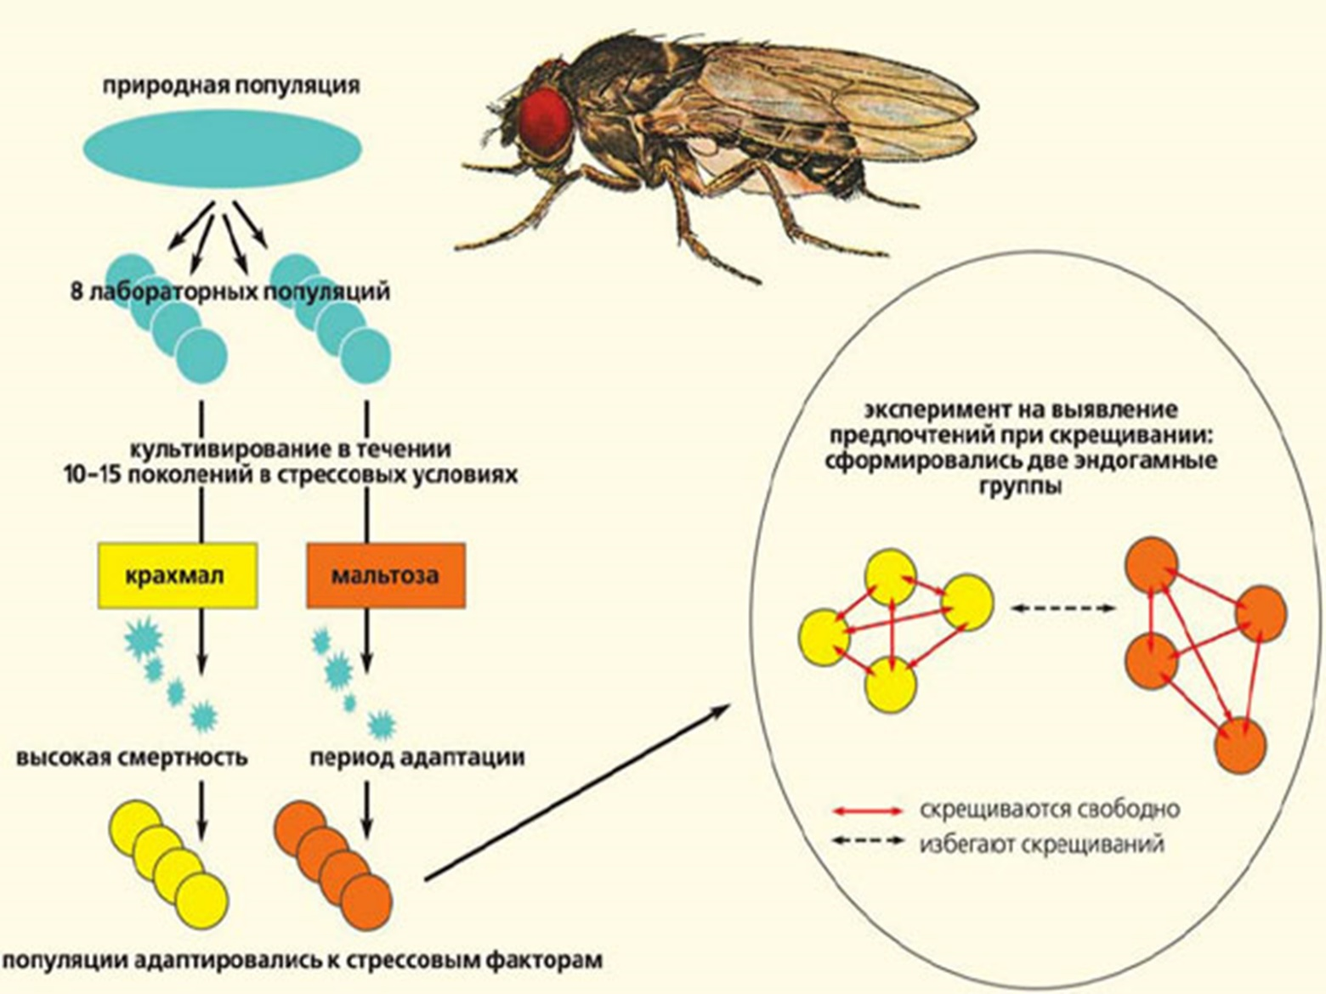

Полученные результаты свидетельствуют о наличии такого явления, как:

Вариант 1:
- Отрицательное ассортативное скрещивание;
- Посткопуляционная изоляция;
- Положительное ассортативное скрещивание;
- Гомоплазия;

Вариант 2:
- Отрицательное ассортативное скрещивание;
- Постзиготическая изоляция;
- Полиандрия;
- Положительное ассортативное скрещивание;

Вариант 3:
- Положительное ассортативное скрещивание;
- Отрицательное ассортативное скрещивание;
- Гетерогамия;
- Полигамия;

Задание ID 32 – 1 балла
Общая для всех вариантов часть вопроса:
Любая новая мутация в кодирующем участке генома с наименьшей вероятностью будет:

Вариант 1:
- Слабо вредной;
- Нейтральной;
- Нонсенс-мутацией;
- Крайне полезной;

Вариант 2:
- Слабо полезной;
- Нейтральной;
- Крайне полезной;
- Миссенс-мутацией;

Вариант 3:
- Крайне полезной;
- Крайне вредной;
- Нейтральной;
- Cинонимичной;

Задание ID 33 – 2 балла
Общая для всех вариантов часть вопроса:
Уже более 60 лет продолжается знаменитый эволюционный эксперимент новосибирских ученых по доместикации обыкновенной лисицы (Vulpes vulpes). Искуственный отбор животных проводился на снижение агрессивности и дружелюбность, но привел к коррелированным изменениям по некоторым морфологическим признакам. Сравните фотографии особей, отображающие усредненный габитус (внешний вид): слева – одомашненной лисицы, справа - дикой.

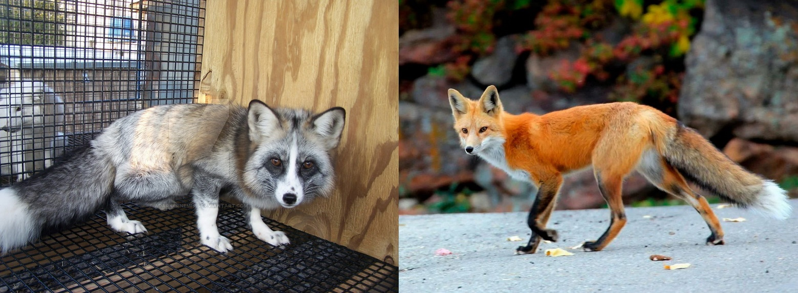

Пример одомашнивания лисы иллюстрирует такой эволюционный процесс, как ювенилизация. Он заключается в развитии у взрослых животных признаков, характерных для неполовозрелых особей. Подобный процесс имел место и в ходе эволюции человека (рода Homo).
Выберите список, включающий только те признаки, которые появились в ходе ювенилизации, сопровождавшей эволюцию человека:

Вариант 1:
- Увеличенный размер ушей, увеличенный размер глаз, увеличение объема грудной клетки, уменьшение длины кишечника;
- Уменьшенные размеры лицевого отдела черепа, позднее окостенение черепа, разреженный волосяной покров, укороченные относительно туловища конечности;
- Уменьшенные размеры лицевого отдела черепа, уменьшенные размеры клыков, позднее окостенение черепа, увеличенная длительность периода повышенной обучаемости;
- Уменьшенные размеры клыков, увеличенная длительность периода повышенной обучаемости, прямохождение, большой объем мозга;

Вариант 2:
- Прямохождение, разреженный волосяной покров, большой объем мозга, укороченные относительно туловища конечности;
- Не отставленный большой палец ноги, сниженная внутригрупповая агрессивность, расширенный таз, полное противопоставление большого пальца кисти;
- Увеличенный размер ушей, увеличение объема грудной клетки, сниженная внутригрупповая агрессивность, полное противопоставление большого пальца кисти;
- Уменьшенные размеры лицевого отдела черепа, уменьшенные размеры клыков, позднее окостенение черепа, увеличенная длительность периода повышенной обучаемости;

Вариант 3:
- Уменьшенные размеры лицевого отдела черепа, уменьшенные размеры клыков, позднее окостенение черепа, увеличенная длительность периода повышенной обучаемости;
- Прямохождение, разреженный волосяной покров, большой объем мозга, укороченные относительно туловища конечности;
- Увеличенный размер ушей, увеличение объема грудной клетки, сниженная внутригрупповая агрессивность, полное противопоставление большого пальца кисти;
- Не отставленный большой палец ноги, увеличенный размер глаз, расширенный таз, уменьшение длины кишечника;

Задание ID 34 – 1 балл
Общая для всех вариантов часть вопроса:
На рисунке ниже представлен результат окраски по Граму чистой культуры бактерии.

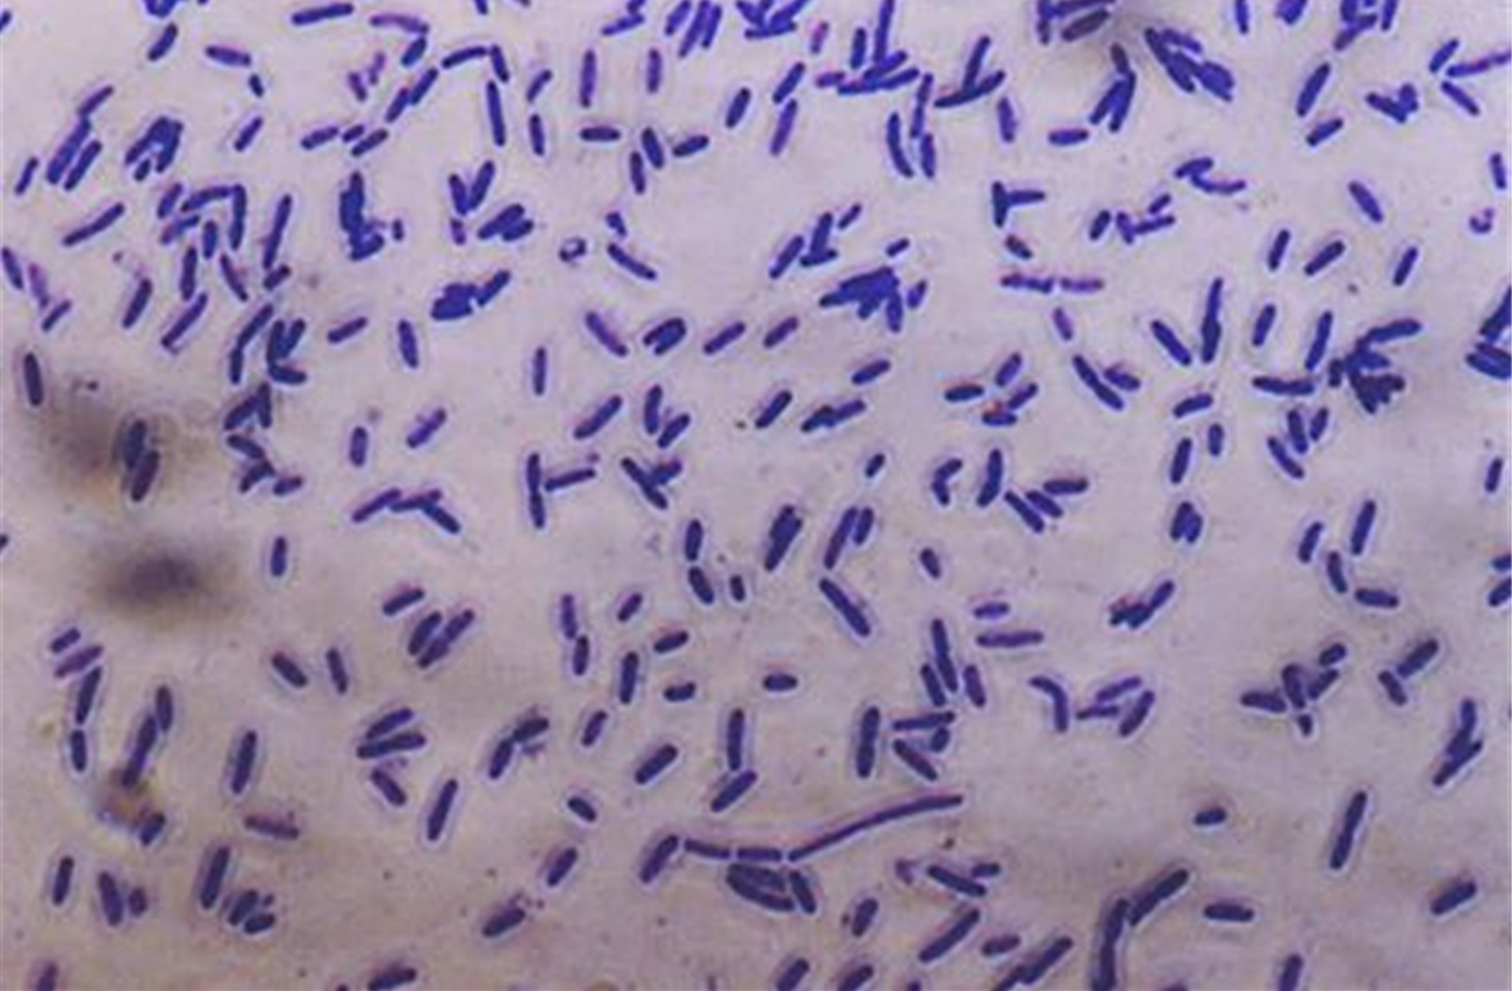

Какое утверждение о данной бактерии точно является верным?

Вариант 1:
- В периплазматическом пространстве клеток содержится тонкий слой пептидогликана;
- Бактерия является неспорообразующей;
- Микроорганизм относится к бактериям группы кишечной палочки (порядок Enterobacterales);
- У клеток бактерии нет второй клеточной (внешней) мембраны;

Вариант 2:
- У клеток бактерии нет второй клеточной (внешней) мембраны;
- Бактерия является неспорообразующей;
- Клетки бактерии не имеют клеточной стенки;
- В состав клеточной стенки бактерии входит хитин;

Вариант 3:
- В периплазматическом пространстве клеток содержится тонкий слой пептидогликана;
- Культура находится под воздействием антибиотика пенициллинового ряда;
- У клеток бактерии нет второй клеточной (внешней) мембраны;
- Представленные на рисунке клетки являются метаболически неактивными формами, необходимыми для пережидания неблагоприятных условий окружающей среды;

Задание ID 35 – 1 балл
Общая для всех вариантов часть вопроса:
Какой процесс из перечисленных не является адаптационным?

Вариант 1:
- Свечение морских бактерий, регулируемое чувством кворума;
- Образование эндоспор микроорганизмами при низкой концентрации питательных веществ;
- Конститутивный (постоянный) синтез внеклеточных целлюлаз грамположительными анаэробными бактериями;
- Увеличение пар нуклеотидов А-Г в хромосомах гипертермофильных бактерий;

Вариант 2:
- Свечение морских бактерий, регулируемое чувством кворума;
- Экспрессия лактозного оперона в присутствии лактозы;
- Синтез криопротекторов психроактивными (способными жить при низких значениях температуры) бактериями;
- Конститутивный (постоянный) синтез внеклеточных целлюлаз грамположительными анаэробными бактериями;

Вариант 3:
- Конститутивный (постоянный) синтез внеклеточных целлюлаз грамположительными анаэробными бактериями;
- Индуцибельная секреция протеолитических ферментов гнилостными бактериями;
- Появление компетентности у клеток при голодании;
- Увеличение пар нуклеотидов А-Г в хромосомах гипертермофильных бактерий;

Задание ID 36 – 2 балла
Общая для всех вариантов часть вопроса:
На рисунке ниже представлен органоид, появившийся в результате симбиоза древнего микроорганизма с бактерией.

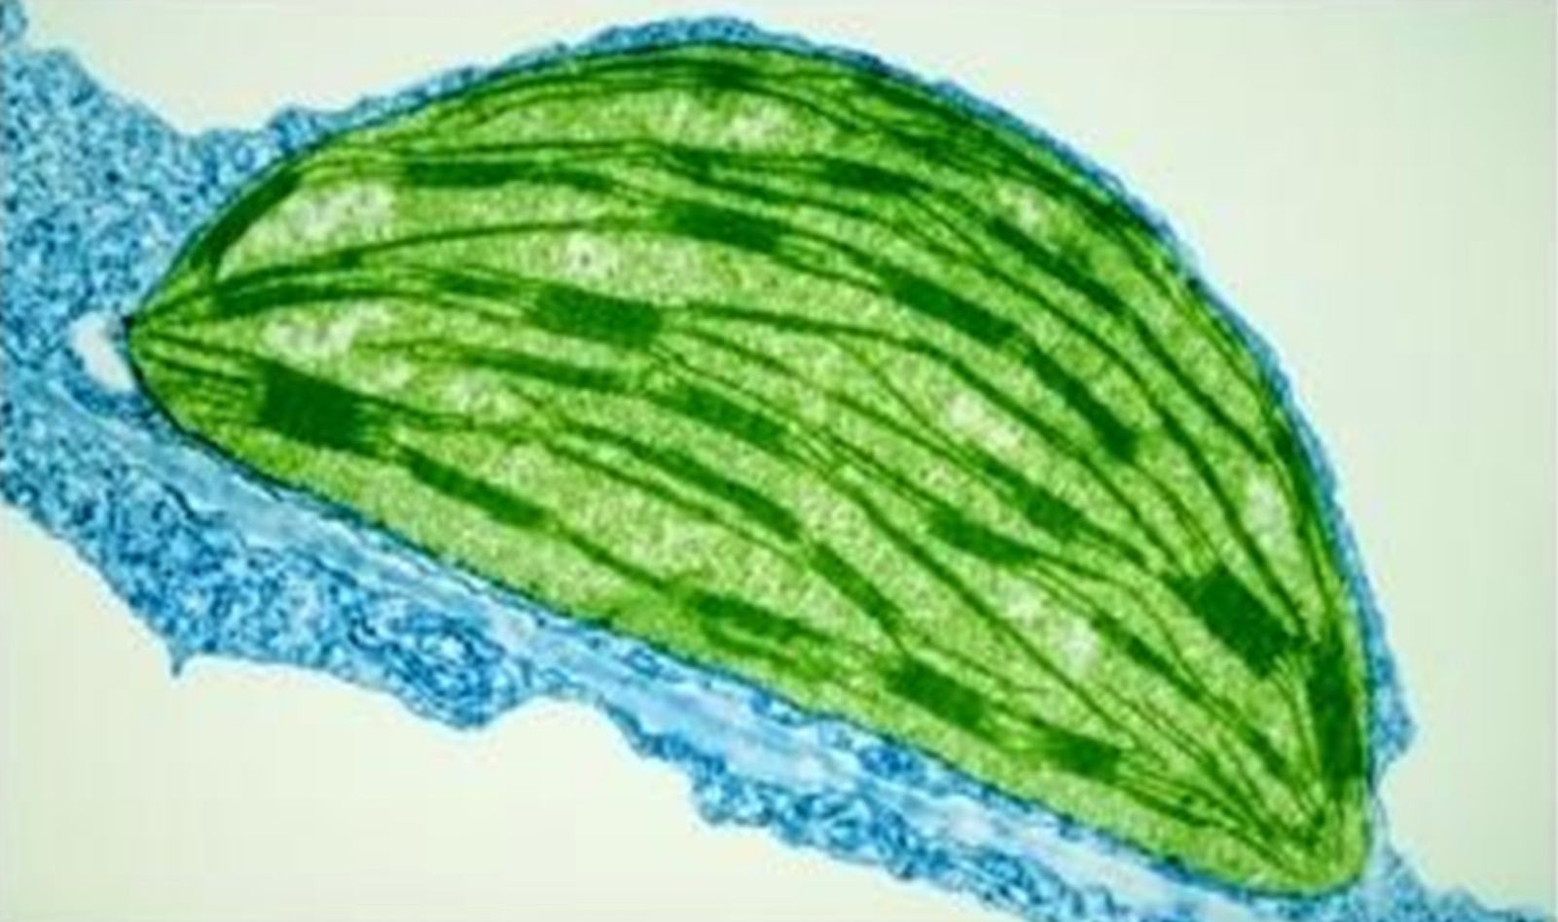

Какое утверждение о бактерии-предшественнике этого органоида является верным?

Вариант 1:
- Является грамположительной бактерией;
- Преимущественно осуществляет аноксигенный (бескислородный) фотосинтез;
- Содержит бактериохлорофилл;
- Обладает фотолитоавтотрофным типом питания;

Вариант 2:
- Содержит бактериохлорофилл;
- Способна к эндоспорообразованию;
- Обладает фотолитоавтотрофным типом питания;
- Использует H₂S в качестве донора электронов;

Вариант 3:
- Обладает фотолитоавтотрофным типом питания;
- Содержит бактериохлорофилл;
- Клеточная стенка не содержит пептидогликан;
- Фиксирует углекислый газ за счет цикла Арнона;

Часть B. Тестовые задания с множественным выбором (верно/неверно)

Во всех заданиях данной части в начале идет условие, а затем шесть вариантов ответа (под буквами от A до F). Участникам необходимо определить, является ли каждый из вариантов ответа верным (подходит под формулировку задания) или неверным (не подходит под формулировку задания). В каждом задании может быть от 0 до 6 верных вариантов ответа.

Система оценки:
За каждое правильно отмеченное утверждение можно получить 0,5 балла
За каждое неправильно отмеченное утверждение – 0 баллов

Ответы «верно» подчеркнуты

Задание ID 38 – 3 балла
Общая для всех вариантов часть вопроса:
Растительные клетки, помещенные в питательную среду, способны размножаться, образуя неорганизованную клеточную массу – каллус. Укажите для каждого из следующих утверждений, является оно верным или неверным:

Вариант 1: A, D, G, H, J, K.
- Каллусную культуру можно получить из разных тканей растения, имеющих клетки с живым протопластом;
- Каллус может образовываться в природе при травмах растений;
- Для получения каллуса в искусственных условиях в среду необходимо добавить гормоны: гиббереллины и абсцизовую кислоту;
- Из каллуса с помощью растительных гормонов и других веществ можно индуцировать образование побегов и корней;
- Культуры растительных клеток можно использовать для синтеза разных полезных веществ, которые обычно получают из растений;
- Из каллуса могут образовываться новые целые растения, поскольку для растительных клеток характерно свойство тотипотентности, т.е. способности к воспроизведению всех типов клеток, присущих целому растению.

Вариант 2: A, C, E, G, I, K.
- Каллусную культуру можно получить из разных тканей растения, имеющих клетки с живым протопластом;
- Каллус можно получить только в лабораторных условиях;
- Получение каллуса из апикальных меристем позволяет получить растения, не зараженные вирусами, поскольку вирусы в меристему проникают медленно;
- Для получения каллуса в искусственных условиях в среду необходимо добавить гормоны: гиббереллины и абсцизовую кислоту;
- Каллусная ткань может формировать зародышеподобные структуры;
- Из каллуса могут образовываться новые целые растения, поскольку для растительных клеток характерно свойство тотипотентности, т.е. способности к воспроизведению всех типов клеток, присущих целому растению.

Вариант 3: B, E, F, I, J, K.
- Для получения каллуса необходимо использовать исключительно меристемы;
- Получение каллуса из апикальных меристем позволяет получить растения, не зараженные вирусами, поскольку вирусы в меристему проникают медленно;
- Для получения каллуса в лабораторных условиях в среду необходимо добавить гормоны: ауксины и цитокинины;
- Каллусная ткань может формировать зародышеподобные структуры;
- Культуры растительных клеток можно использовать для синтеза разных полезных веществ, которые обычно получают из растений;
- Из каллуса могут образовываться новые целые растения, поскольку для растительных клеток характерно свойство тотипотентности, т.е. способности к воспроизведению всех типов клеток, присущих целому растению.

Задание ID 40 – 3 балла
Общая для всех вариантов часть вопроса:
Грибы – это группа гетеротрофных эукариотических организмов, обладающих хитиновой клеточной стенкой и осмотрофным способом питания. Положение грибов в системе живого неоднократно менялось: изначально грибы были отнесены Карлом Линнеем к растениям, позднее они были выделены в отдельное царство, а в последнее время ряд грибоподобных организмов оказались исключенными из данного царства в силу отсутствия родства с «обычными» грибами. Объем царства Грибы и его подразделение на группы остается дискуссионным. На рисунке приведено филогенетическое древо, иллюстрирующее современные представления о родстве некоторых отделов грибов, а также внешний вид некоторых представителей этих отделов: 1 – Fibrillanosema crangonycis G.M. Johanna, S. Galbreath, J.E. Smith, R.S. Terry, J.J. Becnel & A.M. Dunn., 2 – Allomyces sp., 3 – синхитрий внутриживущий (Synchytrium endobioticum (Schilb.) Percival) – возбудитель рака картофеля, 4 – Rhopalomyces elegans Corda, 5 – мукор (Mucor sp.), 6 – пеницилл (Penicillium sp.), 7 – пекарские дрожжи (Saccharomyces cerevisiae Meyen ex E.C.Hansen), 8 – шампиньон двуспоровый (Agaricus bisporus (J.E.Lange) Imbach). Систематическая принадлежность представителей грибов указана в скобках после названия таксона на филогенетическом древе. Буквы А и Б обозначают некоторые значимые эволюционные события, которые произошли в ходе филогенеза грибов.

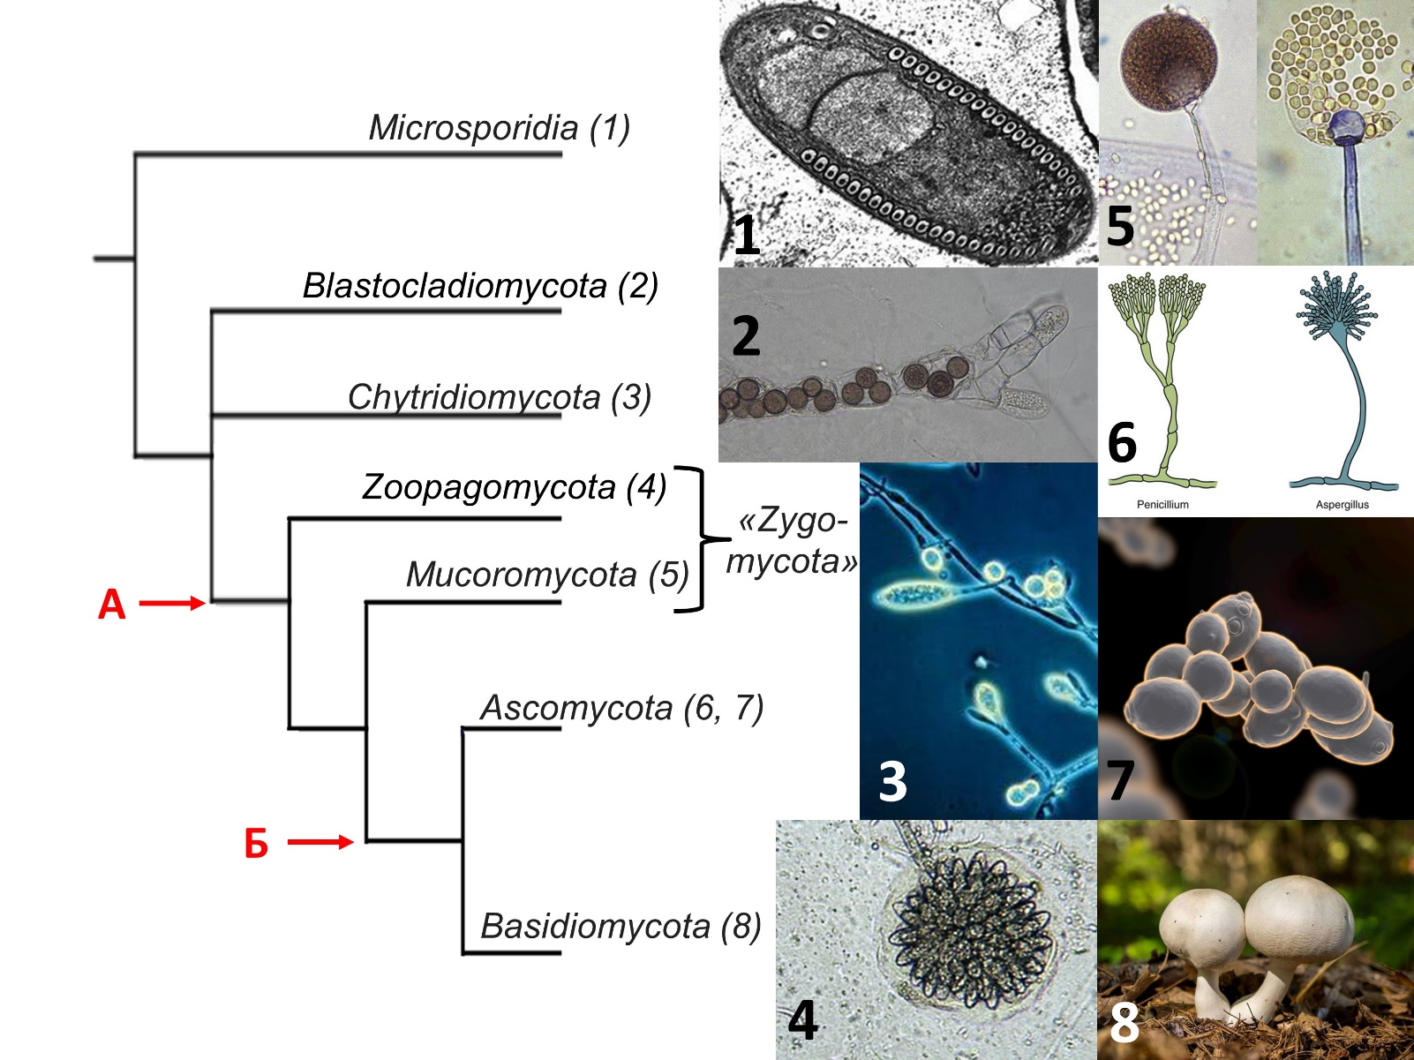

Проанализируйте представленную схему и для каждого из следующих утверждений укажите, является оно верным или неверным:

Вариант 1:
- Группа Zygomycota является монофилитической, т.е включает всех потомков общего предка;
- Microsporidia и Blastocladiomycota являются сестринскими группами;
- Шампиньон двуспоровый (Agaricus bisporus (J.E.Lange) Imbach). состоит в более близком родстве с пенициллом (Penicillium sp.), чем с мукором (Mucor sp.);
- С точки зрения кладистики, признающей правомерность лишь монофилитических групп, группы Blastocladiomycota и Chytridiomycota могут быть объединены в один таксон;
- Событие А соответствует утрате жгутиковой стадии в жизненном цикле грибов;
- Событие Б соответствует формированию плодовых тел у высших грибов;

Вариант 2:
- Группа Zygomycota НЕ является монофилитической, т.е. не включает всех организмов, имеющих общего предка;
- Zygomycota и Ascomycota+Basidiomycota являются сестринскими группами;
- Возбудитель рака картофеля (Synchytrium endobioticum (Schilb.) Percival) состоит в более близком родстве с мукором (Mucor sp.), чем с шампиньоном (Agaricus bisporus (J.E.Lange) Imbach);
- С точки зрения кладистики, признающей правомерность лишь монофилитических групп, Mucoromycota могут быть объединены в одну систематическую группу с Ascomycota;
- Событие А соответствует утрате жгутиковой стадии в жизненном цикле грибов;
- Событие Б соответствует формированию плодовых тел у высших грибов;

Вариант 3:
- Группа «высшие грибы» (Ascomycota + Basidiomycota) является монофилитической, т.е включает всех потомков общего предка;
- Microsporidia и Blastocladiomycota являются сестринскими группами;
- Возбудитель рака картофеля (Synchytrium endobioticum (Schilb.) Percival) состоит в более близком родстве с мукором (Mucor sp.), чем с шампиньоном (Agaricus bisporus (J.E.Lange) Imbach);
- С точки зрения кладистики, признающей правомерность лишь монофилитических групп, Mucoromycota могут быть объединены в одну систематическую группу с Ascomycota;
- Событие А соответствует образованию септ (перегородок) в мицелии;
- Событие Б соответствует образованию септ (перегородок) в мицелии;

Задание ID 42 – 3 балла
Общая для всех вариантов часть вопроса:
Таинственные существа скрываются в глубинах океана. На иллюстрации изображены представители одного рода беспозвоночных животных, бороздящие морские просторы в построенных ими слизистых домиках. Один из видов данного рода получил своё название в честь мрачного лодочника, который согласно древнегреческой мифологии, перевозит души людей через реку Стикс в царство мёртвых.

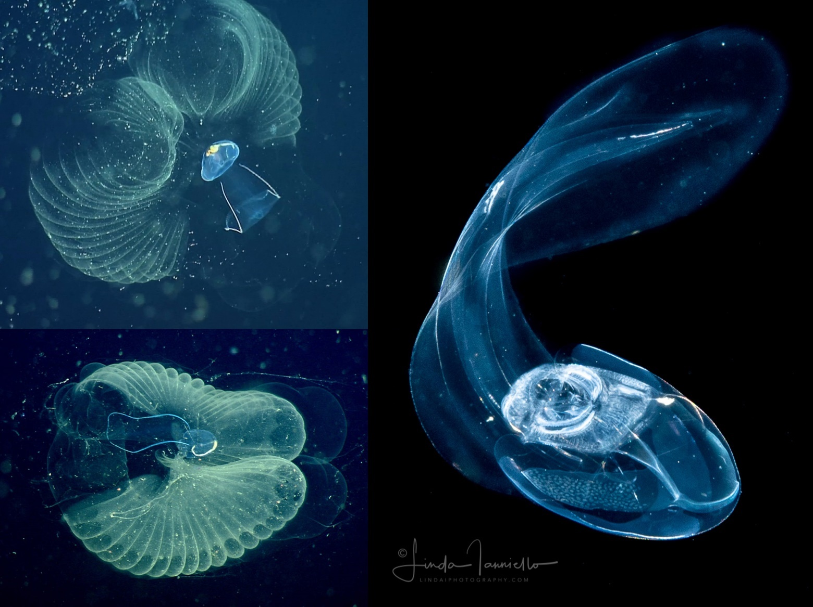

Для каждого из следующих утверждений о данном организме укажите, является оно верным или неверным:

Вариант 1:
- Данный организм относится к типу Хордовые (Chordata);
- Данный организм ведёт бентосный (придонный) образ жизни;
- Основная функция слизистого домика – защита организма;
- Данный организм эволюционировал путём педоморфоза;
- Данный организм питается как фильтратор;
- Данный организм использует движения хвоста больше для циркуляции воды в домике, чем для локомоции (перемещения в среде);

Вариант 2:
- Данный организм относится к подтипу Оболочники (Tunicata) или личиночнохордовые (Urochordata);
- Данный организм способен к бесполому размножению путём почкования;
- Основная функция слизистого домика – сбор частиц пищи;
- Данный организм эволюционировал путем гиперморфоза;
- Данный организм питается как активный хищник;
- Данный организм относится к планктону, т. е. к организмам, сравнительно пассивно дрейфующим в толще воды;

Вариант 3:
- Данный организм относится к типу Хордовые (Chordata);
- Данный организм способен к бесполому размножению путём почкования;
- Основная функция слизистого домика – защита организма;
- Данный организм эволюционировал путем гиперморфоза;
- Данный организм питается как фильтратор;
- Данный организм относится к планктону, т. е. к организмам, сравнительно пассивно дрейфующим в толще воды;

Задание ID 44 – 3 балла
Общая для всех вариантов часть вопроса:
На фото изображён Белый медведь (Ursus maritimus). Этот вид включён в Красную книгу РФ и в Международную Красную книгу.

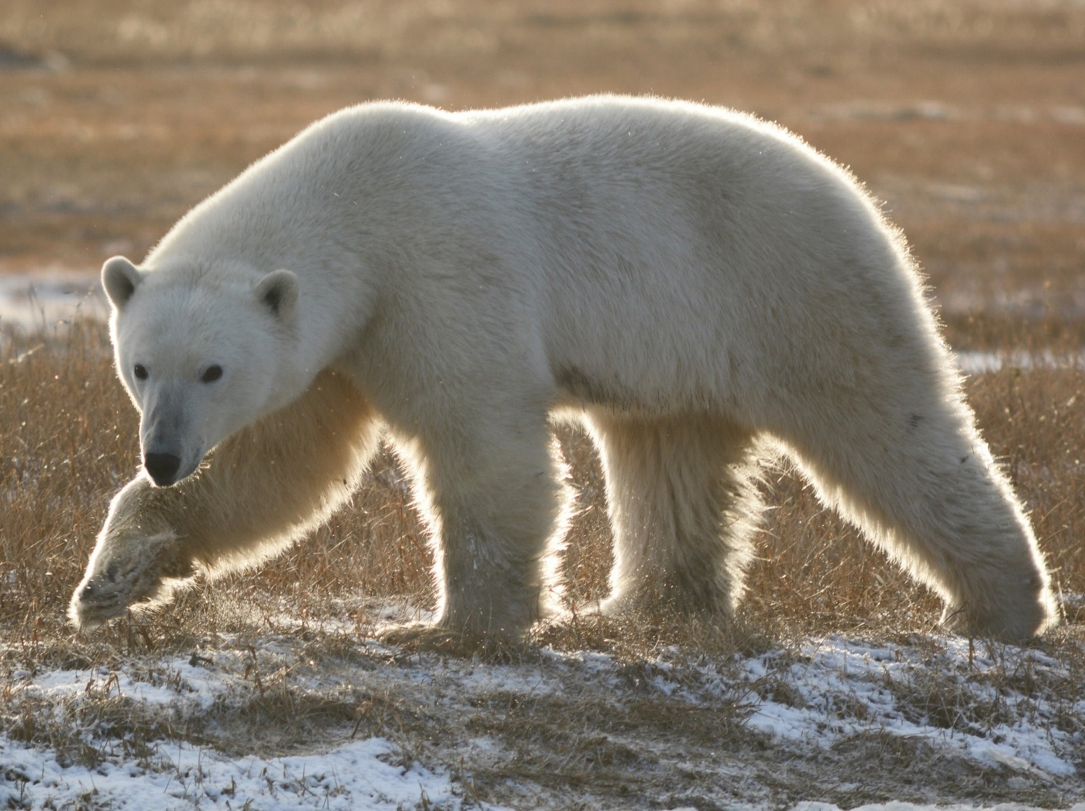

Для каждого из следующих утверждений укажите, является оно верным или неверным:

Вариант 1:
- Данное животное относится к ныне живущим сумчатым (Marsupialia);
- Белый медведь встречается исключительно в Северном полушарии;
- Главным конкурентом этого животного является морж (Odobenus rosmarus);
- У данного животного нет естественных врагов;
- Новорожденный детёныш сразу после рождения кочует вместе с самкой;
- Самец этого вида отличается от самки более крупными размерами.

Вариант 2:
- Данное животное относится к однопроходным (Monotremata);
- Обитает в Антарктиде вместе с пингвинами;
- Изображённый на фото организм является исключительно плотоядным;
- У данного животного нет естественных врагов;
- Новорожденный детёныш сразу после рождения кочует вместе с самкой;
- Самец этого вида отличается от самки более крупными размерами.

Вариант 3:
- Данное животное относится к ныне живущим сумчатым (Marsupialia);
- Данное животное относится к однопроходным (Monotremata);
- Обитает в Антарктиде вместе с пингвинами;
- Белый медведь встречается исключительно в Северном полушарии;
- Главным конкурентом этого животного является морж (Odobenus rosmarus);
- У данного животного нет естественных врагов;

Задание ID 45 – 3 балла
Общая для всех вариантов часть вопроса:
В 2012 году мировое научное сообщество впервые описало глимфатическую систему - анатомический путь фильтрации цереброспинальной жидкости (ликвора) через паренхиму мозга для удаления продуктов метаболизма клеток центральной нервной системы. Она представляет собой систему периартериальных и перивенозных каналов, через которые, посредством глиальных клеток, происходит обмен между ликвором и внеклеточной жидкостью. Схема движения жидкости по глимфатической системе представлена на рисунке:
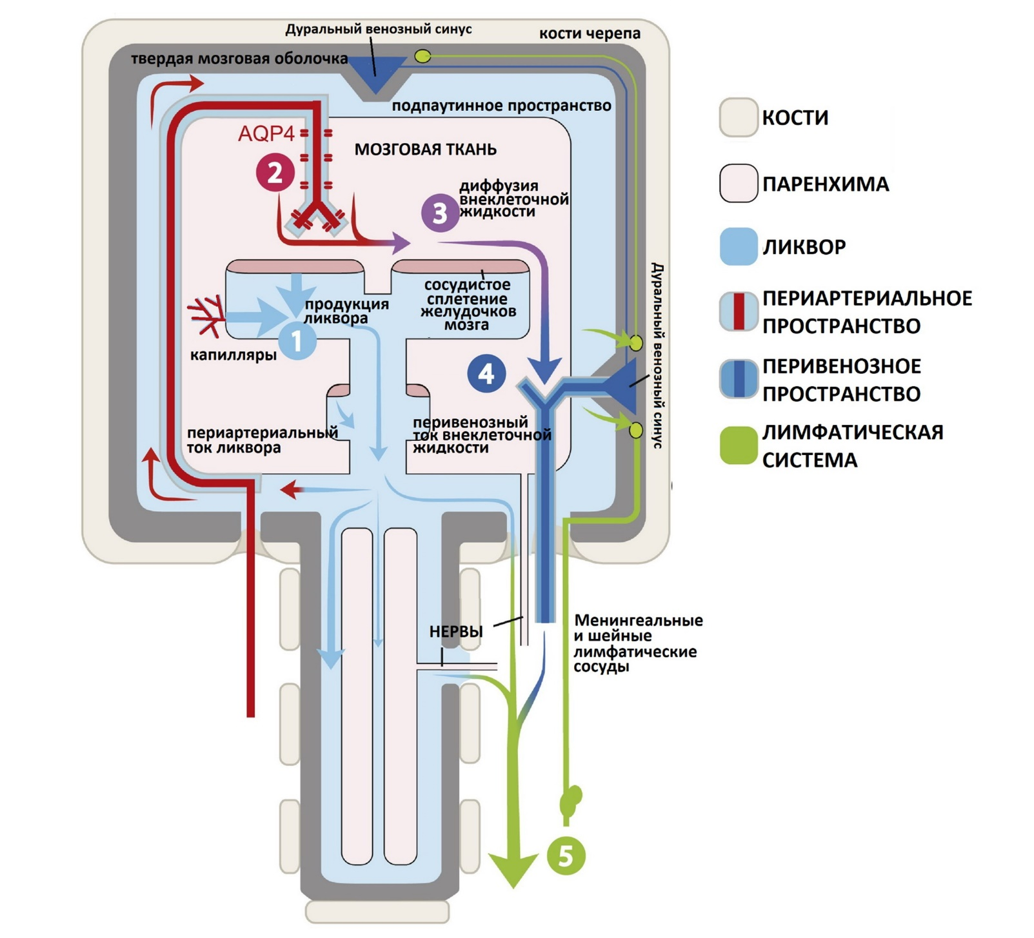
Изучите схему работы глимфатической системы, и для каждого из следующих утверждений укажите, является оно верным или неверным:

Вариант 1:
- Ликвор является производным плазмы крови;
- Кровоизлияние в подпаутинное пространство активизирует работу глимфатической системы;
- При введении контрастирующего вещества в подпаутинное пространство спинного мозга, наружные отделы больших полушарий мозга окрасятся быстрее, чем внутренние;
- Между ликвором и внеклеточной жидкостью нервной ткани осуществляется пассивный транспорт через аквапориновые белки 4 типа;
- Сосудорасширяющие факторы (повышение мозговой активности при бодрствовании, гипоксия) понижают интенсивность транспорта метаболитов через глимфатическую систему;
- Низкая интенсивность транспорта по глимфатической системе повышает риск развития болезни Альцгеймера;

Вариант 2:
- Ликвор является производным лимфы;
- Кровоизлияние в подпаутинное пространство замедляет работу глимфатической системы;
- При введении контрастирующего вещества в подпаутинное пространство спинного мозга, глубокие отделы больших полушарий мозга окрасятся быстрее, чем наружние;
- Между ликвором и внеклеточной жидкостью нервной ткани осуществляется активный транспорт через аквапориновые белки 4 типа;
- Сосудосуживающие факторы (снижение мозговой активности, гипероксигенация, уменьшение воздействия симпатической нервной системы) понижают интенсивность транспорта метаболитов через глимфатическую систему;
- Низкая интенсивность транспорта по глимфатической системе понижает риск развития болезни Альцгеймера.

Вариант 3:
- Ликвор является производным плазмы крови;
- Кровоизлияние в подпаутинное пространство замедляет работу глимфатической системы;
- При введении контрастирующего вещества в подпаутинное пространство спинного мозга, глубокие отделы больших полушарий мозга окрасятся быстрее, чем наружние;
- Между ликвором и внеклеточной жидкостью нервной ткани осуществляется пассивный транспорт через аквапориновые белки 4 типа;
- Сосудосуживающие факторы (снижение мозговой активности, гипероксигенация, уменьшение воздействия симпатической нервной системы) понижают интенсивность транспорта метаболитов через глимфатическую систему;
- Низкая интенсивность транспорта по глимфатической системе повышает риск развития болезни Альцгеймера;

Задание ID 46 – 3 балла
Общая для всех вариантов часть вопроса:
Начинающий фармаколог экспериментальным путем установил фармакокинетическую кривую (зависимость концентрации в плазме крови от времени после приема) нового отечественного препарата – Всерешина.
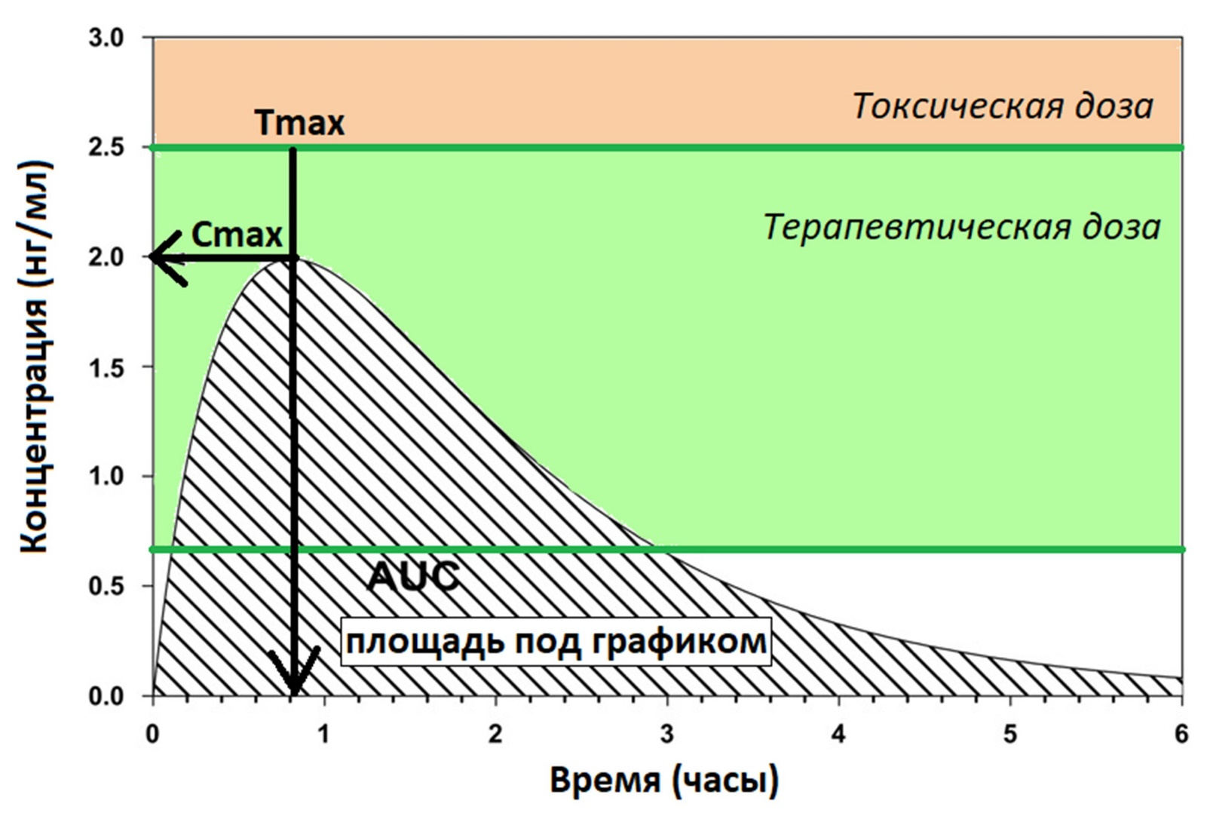
Известно, что терапевтическое действие препарата осуществляется только в пределах терапевтической дозы, а период полувыведения препарата отсчитывается от момента достижения максимальной концентрации. Проанализируйте характеристики фармакокинетической кривой и для каждого из следующих утверждений укажите, является оно верным или неверным:

Вариант 1:
- Период полувыведения препарата составляет около 1,5 ч;
- Первый период полувыведения препарата составляет около 2,5 ч;
- Препарат начинает оказывать терапевтический эффект уже через 45-50 мин после приема;
- Терапевтическая действие препарата может поддерживаться около 3 ч;
- Во избежание токсического эффекта препарата, вторую дозу не следует применять ранее, чем через 3 ч;
- Данный препарат работает через накопительный эффект и предназначен для лечения хронических заболеваний.

Вариант 2:
- Период полувыведения препарата составляет около 1,5 ч;
- Препарат начинает оказывать терапевтический эффект уже через 45-50 мин после приема;
- Препарат начинает оказывать терапевтический эффект уже через 5-6 мин после приема;
- Терапевтическое действие препарата продолжается не более 1 ч;
- Во избежание токсического эффекта препарата, вторую дозу можно принять не раньше, чем через 2 ч;
- Данный препарат имеет короткое действие и не предназначен для лечения хронических заболеваний;

Вариант 3:
- Первый период полувыведения препарата составляет около 2,5 ч;
- Препарат начинает оказывать терапевтический эффект уже через 5-6 мин после приема;
- Терапевтическая действие препарата может поддерживаться около 3 ч;
- Терапевтическое действие препарата продолжается не более 1 ч;
- Во избежание токсического эффекта препарата, вторую дозу не следует применять ранее, чем через 3 ч;
- Данный препарат имеет короткое действие и не предназначен для лечения хронических заболеваний;

Задание ID 47 – 3 балла
Общая для всех вариантов часть вопроса:
Во время беременности в организме матери происходят физиологические изменения в работе многих органов. Так, например, под действием прогестерона, секретируемого сначала желтым телом беременности, а позднее плацентой, увеличивается дыхательный объем и минутная вентиляция легких. На рисунке ниже представлена информация о некоторых других физиологических изменениях у беременных женщин.
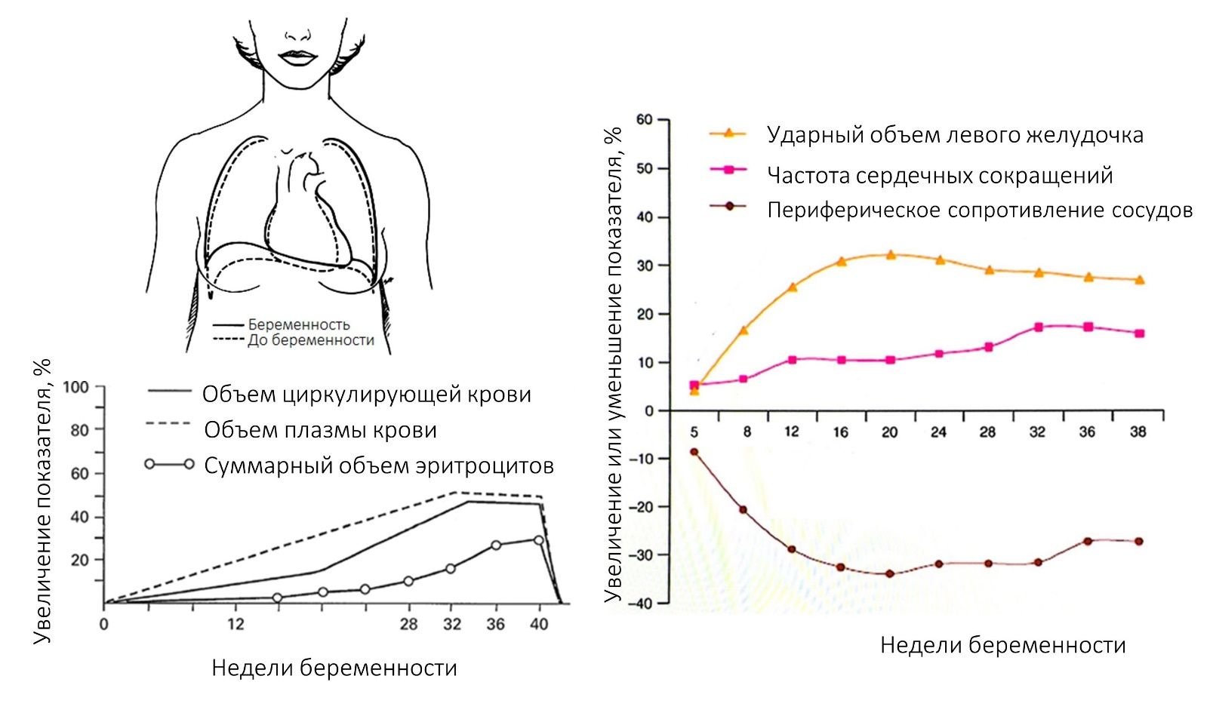
Для сведения.
1) Преднагрузка сердца – сила, растягивающая сердечную мышцу в пик диастолы перед сокращением (в основном зависит от объема крови, оказывающемся в желудочке к концу диастолы). Постнагрузка сердца – давление в магистральных артериях, против которого происходит изгнание крови из желудочка в систолу.
2) Средняя концентрация гемоглобина во время беременности практически не изменяется (при условии адекватного поступления железа с учетом повышенной потребности в нем у беременных женщин).
Для каждого из следующих утверждений укажите, является оно верным или неверным:

Вариант 1:
- Гематокрит во время беременности снижается;
- Парциальное давление углекислого газа в артериальной крови во время беременности снижается;
- Во время беременности экскреция бикарбонат-ионов с мочой уменьшается, что позволяет скомпенсировать смещение рН крови в щелочную сторону, обусловленное увеличением альвеолярной вентиляции;
- Во время беременности увеличивается функциональная остаточная емкость легких;
- Диастолическое артериальное давление во время беременности снижается;
- Во время беременности увеличиваются пред- и постнагрузка сердца;

Вариант 2:
- Гематокрит во время беременности увеличивается;
- Парциальное давление углекислого газа в артериальной крови во время беременности повышается;
- Во время беременности реабсорбция бикарбонат-ионов в почках увеличивается, что позволяет скомпенсировать смещение рН крови в щелочную сторону, обусловленное увеличением альвеолярной вентиляции;
- Во время беременности уменьшается резервный объем выдоха;
- Сердечный выброс во время беременности увеличивается;
- Во время беременности постнагрузка сердца растет, а преднагрузка уменьшается.

Вариант 3:
- Концентрация гемоглобина в крови во время беременности снижается;
- Парциальное давление углекислого газа в артериальной крови во время беременности повышается;
- Во время беременности экскреция бикарбонат-ионов с мочой уменьшается, что позволяет скомпенсировать смещение рН крови в щелочную сторону, обусловленное увеличением альвеолярной вентиляции;
- Во время беременности увеличивается функциональная остаточная емкость легких;
- Сердечный выброс во время беременности увеличивается;
- Во время беременности увеличиваются пред- и постнагрузка сердца;

Задание ID 48 – 3 балла
Общая для всех вариантов часть вопроса:
Группа ученых проводила исследования по аутотрансплантации гипофиза у серых крыс (Ratus norvegicus). Экспериментальным животным проводилось полное удаление гипофиза (воронка гипофиза оставалась на месте) и далее его пересаживали в подпаутинное пространство кзади от срединного возвышения гипоталамуса. После 1-1,5 месяцев наблюдения животных умерщвляли и проводили макро- и микроскопическое исследование трансплантатов и периферических эндокринных желез. Было установлено, что трансплантаты у подавляющего большинства животных хорошо приживались, имели богатую сосудистую сеть. К передней доле прорастали сосуды из первичной капиллярной сети срединного возвышения, кровоснабжение задней доли при операции оставалось интактным.
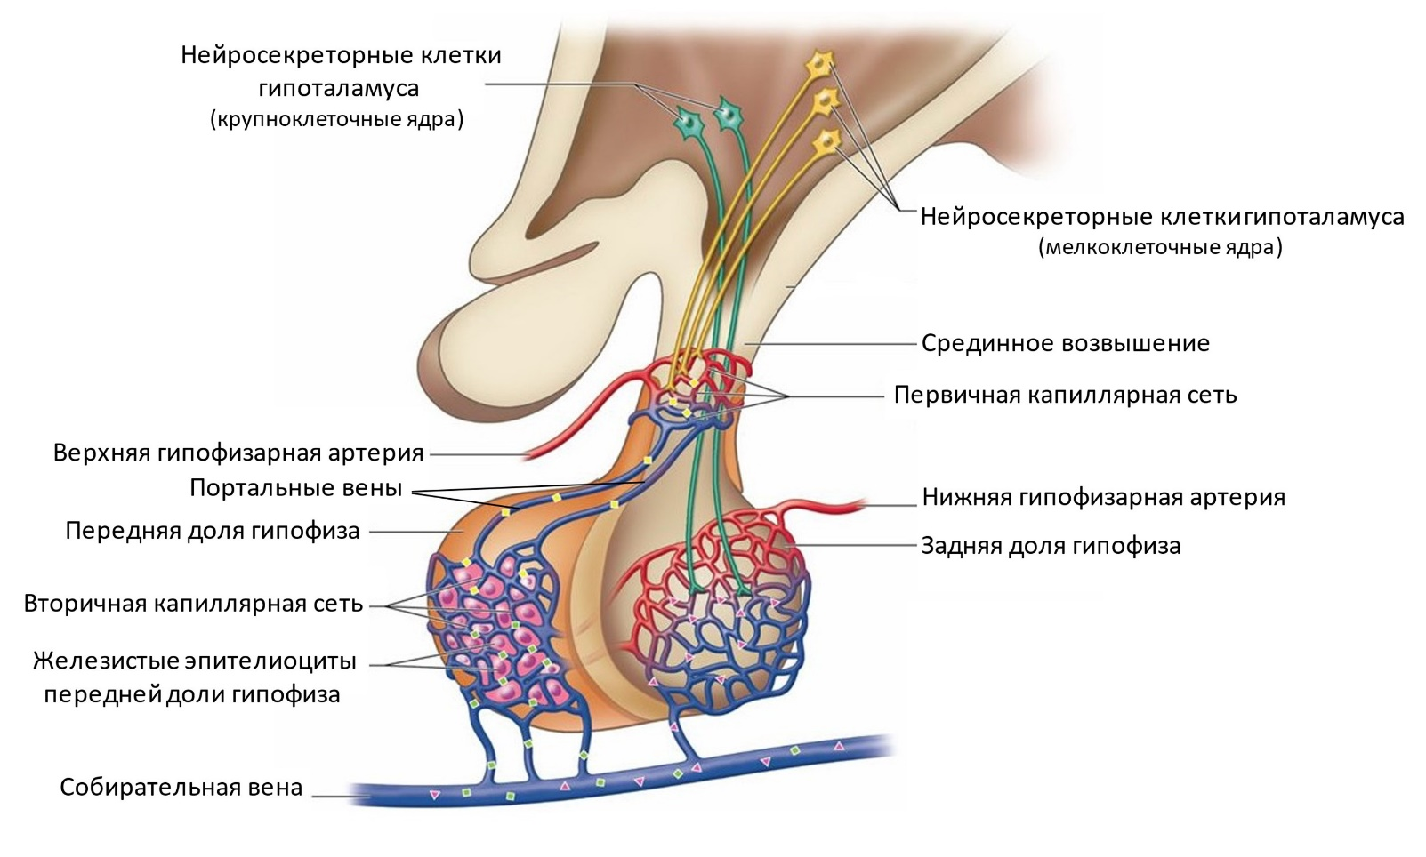
Внимательно изучите приведенный ниже рисунок, иллюстрирующий анатомические взаимоотношения гипоталамуса и долей гипофиза, и определите, является верным или неверным каждое из следующих утверждений:

Вариант 1:
- Передняя и задняя доли гипофиза образованы разными типами тканей;
- Кровоснабжение передней доли гипофиза через две последовательные капиллярные сети позволяет сохранить стабильное поступление крови к этой структуре при резких перепадах артериального давления;
- При гистологическом исследовании поджелудочной железы у животных, претерпевших описанную трансплантацию, наиболее вероятно будет выявлена атрофия островков Лангерганса;
- Операция вероятнее всего не повлияла на секрецию гормонов передней и задней долей гипофиза, поскольку пересаженный гипофиз имел адекватное кровоснабжение, при этом источники кровоснабжения (верхняя и нижняя гипофизарная артерия) трансплантата фактически остались те же, что и до операции;
- Секреция тропных гормонов гипофиза после проведенной операции вероятнее всего резко снизилась, поскольку из-за анатомического разобщения гипоталамуса и гипофиза рилизинг-факторы (либерины), секретируемые гипоталамусом, не могут достичь клеток-мишеней в гипофизе;
- Проведенная операция скорее всего приводила к нарушениям водно-солевого баланса у животных, поскольку секреция вазопрессина после такого вмешательства прекращается;

Вариант 2:
- Передняя и задняя доли гипофиза в эмбриогенезе формируются из нервной трубки;
- Из-за особенностей кровоснабжения при массивной кровопотере передняя доля гипофиза более подвержена ишемии и некрозу, чем задняя;
- При гистологическом исследовании паращитовидных желез у животных, претерпевших описанную трансплантацию, наиболее вероятно будет выявлена их атрофия;
- Операция вероятнее всего не повлияла на секрецию гормонов передней и задней долей гипофиза, поскольку пересаженный гипофиз имел адекватное кровоснабжение, при этом источники кровоснабжения (верхняя и нижняя гипофизарная артерия) трансплантата фактически остались те же, что и до операции;
- Секреция тропных гормонов гипофиза после проведенной операции вероятнее всего резко снизилась, поскольку из-за анатомического разобщения гипоталамуса и гипофиза рилизинг-факторы (либерины), секретируемые гипоталамусом, не могут достичь клеток-мишеней в гипофизе;
- Для предотвращения нарушений водно-солевого баланса после операции животным необходима заместительная терапия вазопрессином или его синтетическими аналогами;

Вариант 3:
- Передняя и задняя доли гипофиза в эмбриогенезе развиваются из разных структур зародыша;
- Поскольку секреторные клетки гипоталамуса и передней доли гипофиза связаны между собой не межклеточными контактами напрямую, а опосредованно через кровоток, то переднюю долю гипофиза можно пересаживать в очень удаленные от гипоталамуса локации в организме (например, в брюшную полость) без нарушения функциональной связи между гипоталамусом и передним гипофизом;
- При гистологическом исследовании паращитовидных желез у животных, претерпевших описанную трансплантацию, наиболее вероятно будет выявлена их атрофия;
- Гистологическое исследование эндокринных желез при посмертным вскрытии проводилось с целью косвенно оценить функциональную активность передней и задней долей трансплантированного гипофиза после трансплантации;
- Операция вероятнее всего не повлияла на секрецию гормонов передней и задней долей гипофиза, поскольку пересаженный гипофиз имел адекватное кровоснабжение, при этом источники кровоснабжения (верхняя и нижняя гипофизарная артерия) трансплантата фактически остались те же, что и до операции;
- Для предотвращения нарушений водно-солевого баланса после операции животным необходима заместительная терапия вазопрессином или его синтетическими аналогами;

Задание ID 49 – 3 балла
Общая для всех вариантов часть вопроса:
Аня и Оля изучают смесь белков из листа тыквы (Cucurbita pepo), которую им выдал их руководитель. В данном контексте под индивидуальным белком мы понимаем одну полипептидную цепь или полипептидные цепи, объединенные ковалентными связями. Сначала девочки подвергли смесь электрофорезу, в ходе которого белки разделяются в матрице из геля под действием электрического поля (Форез 1). Затем они вырезали полоску с экспериментальными образцами, приложили ее к другому гелю, и вновь провели опыт (Форез 2). В обоих случаях гели содержали вещество 1, с химической точки зрения работающее как детергент. Перед проведением Фореза 2 как гель, так и вырезанную полоску, подвергали предварительной обработке веществом 2. В остальном эксперименты не отличались. Для интерпретации результатов девочки использовали белки-стандарты с известными молекулярными массами (в кДа; считайте, что 1 кДа равен 1000 г/моль). Их наносили на самые левые дорожки гелей. Обратите внимание, что белки-стандарты в обоих случаях были предварительно обработаны веществом 2. На рисунке мы также указываем полярность электродов, которые создавали электрическое поле внутри гелей. На Форезе 2 пунктирная линия соответствует диагонали квадрата.
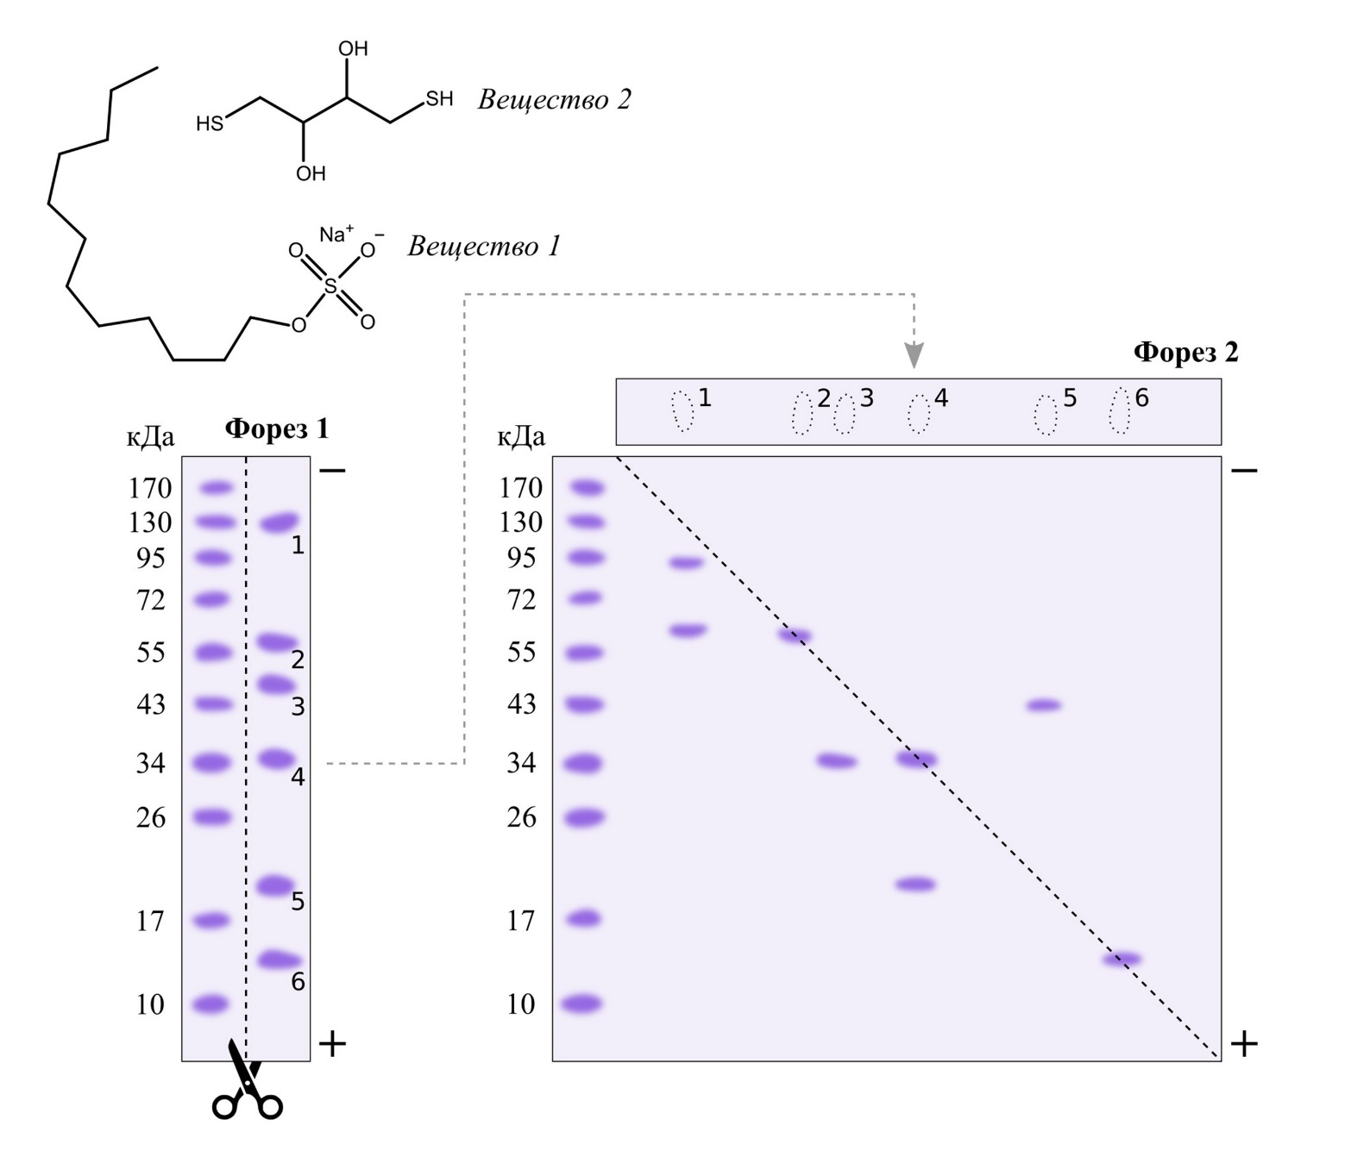
Внимательно рассмотрите рисунок, после чего укажите, какие утверждения являются верными, а какие неверными:

Вариант 1:
- Образец, выданный девочкам, содержит 6 индивидуальных белков;
- Пятно 1 представлено одним белком с молекулярной массой около 150 кДа;
- Белок, входящий в состав пятна 1, может быть продуктом разных генов;
- Пятно 2 представлено одним белком с молекулярной массой около 60 кДа;
- Пятно 4 представлено одним белком с молекулярной массой около 55 кДа;
- Пятно 5 представлено одним белком с внутримолекулярными дисульфидными связями.

Вариант 2:
- Образец, выданный девочкам, содержит 8 индивидуальных белков;
- Пятно 1 представлено одним белком с молекулярной массой около 150 кДа;
- Белок, входящий в состав пятна 1, может быть продуктом одного гена;
- Пятно 3 может содержать гомодимеры, в рамках которых индивидуальные цепи объединены дисульфидными связями;
- Пятно 4 состоит из двух белков, объединенных в один комплекс с четвертичной структурой;
- Пятно 5 представлено одним белком с внутримолекулярными дисульфидными связями.

Вариант 3:
- Образец, выданный девочкам, содержит 6 индивидуальных белков;
- Белок, входящий в состав пятна 1, может быть продуктом разных генов;
- Белок, входящий в состав пятна 1, может быть продуктом одного гена;
- Пятно 2 представлено одним белком с молекулярной массой около 60 кДа;
- Пятно 3 может содержать гомодимеры, в рамках которых индивидуальные цепи объединены дисульфидными связями;
- Пятно 4 состоит из двух белков, объединенных в один комплекс с четвертичной структурой;

Задание ID 50 – 3 балла
Общая для всех вариантов часть вопроса:
До того, как технологии на основе системы CRISPR-Cas стали главенствующими подходами по направленному редактированию геномов, для данных целей активно применяли белки, содержащие так называемые «цинковые пальцы» (Zf). Данные белки содержат особые петли, аминокислотные остатки которых (пронумерованы от -1 до 6) узнают азотистые основания в составе молекулы ДНК (пронумерованы от 1 до 4). Научные коллективы по всему миру разработали множество искусственных систем на основе таких белков. В рамках одной из них авторам удалось добиться невырожденного кодирования. Это значит, что каждая из аминокислот на рисунке (обозначены однобуквенным кодом) узнает лишь одно из азотистых оснований. Синим цветом мы обозначили те регионы ДНК, которые вовлечены в обсуждаемые взаимодействия (при каждом акте узнавания все «синие» участки должны контактировать с партнерами). Существует два неочевидных исключения, которые мы упомянем напрямую: G во втором положении ДНК может быть распознан гистидином (H) и G в 4 положении ДНК может быть распознан серином (S). Обратите внимание, что при распознавании длинных участков ДНК зоны, взаимодействующие с разными Zf, перекрываются. Последовательности Zf записываются в порядке -1, 2, 3 и 6. Считайте, что для эффективного распознавания участка ДНК все аминокислотные остатки Zf-доменов должны провзаимодействовать с ДНК.
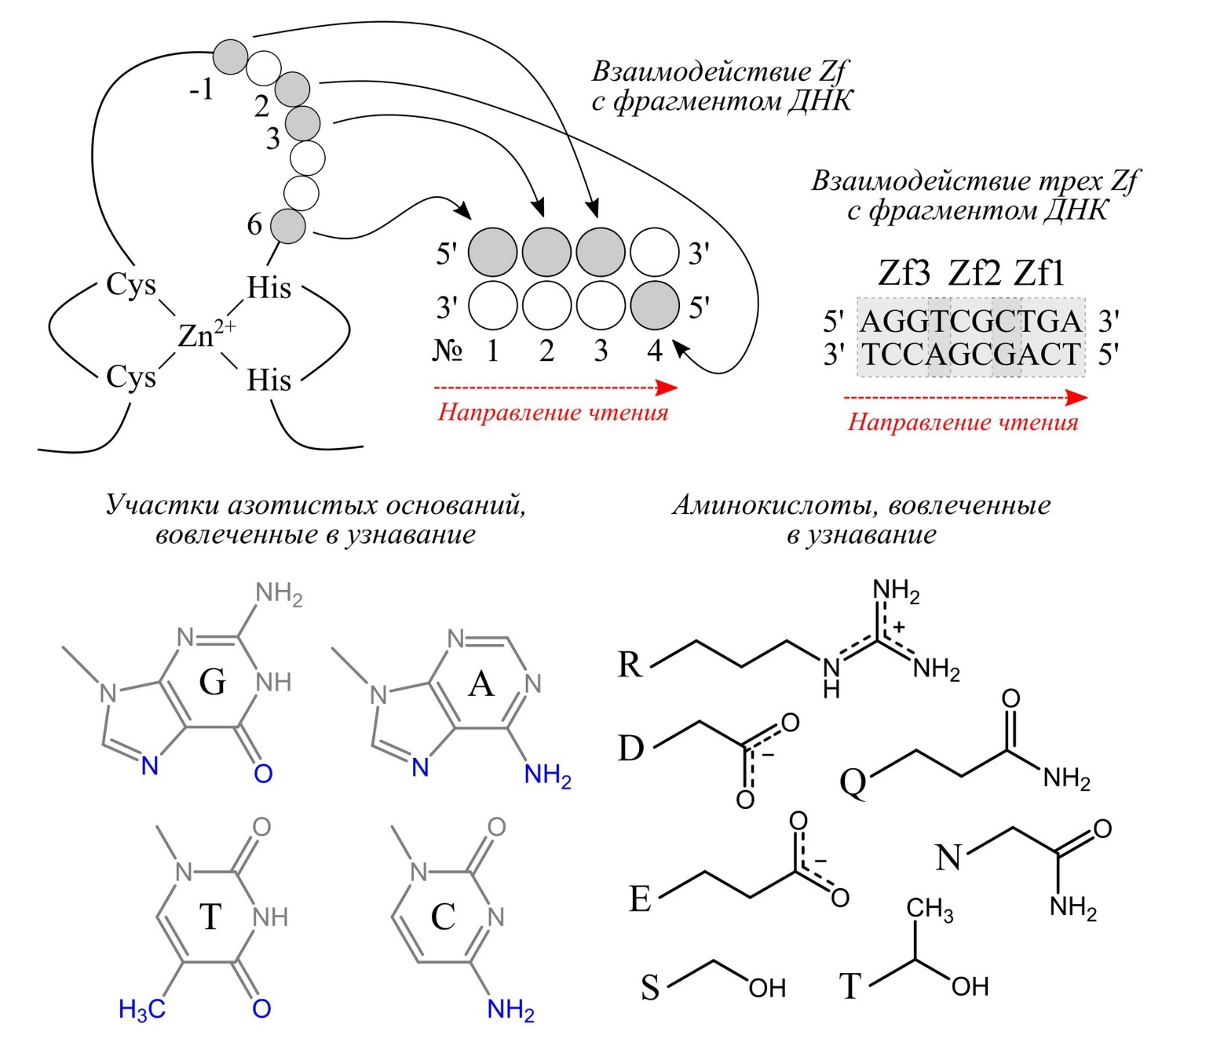
Обратите внимание, что нумерация Zf-доменов на рисунке совпадает с нумерацией Zf-доменов в вариантах ответа. Внимательно рассмотрите рисунок, после чего укажите, какие утверждения являются верными, а какие неверными:

Вариант 1:
- Последовательность ДНК 5′-AGGCTGCCTA-3′ может быть распознана при помощи белка со следующим составом – Zf1(TTDE)-Zf2(RSSE)-Zf3(RSHQ);
- Последовательность ДНК 5′-TAAGTCGGCA-3′ может быть распознана при помощи белка со следующим составом – Zf1(QDNT)-Zf2(EDSR)-Zf3(ETHR);
- Последовательность ДНК 5′-CATTGAGTGC-3′ может быть распознана при помощи белка со следующим составом – Zf1(RDSR)-Zf2(QSHT)-Zf3(TTNE);
- Последовательность ДНК 5′-AAGCCGCGTT-3′ может быть распознана при помощи белка со следующим составом – Zf1(QTDR)-Zf2(EDHR)-Zf3(EDST);
- Последовательность ДНК 5′-GTACCGGATA-3′ может быть распознана при помощи белка со следующим составом – Zf1(TTNR)-Zf2(RDDE)-Zf3(QSSR);
- Последовательность ДНК 5′-GGGACCTCTT-3′ может быть распознана при помощи белка со следующим составом – Zf1(QTDQ)-Zf2(ETDT)-Zf3(RNHR);

Вариант 2:
- Последовательность ДНК 5′-GTACCGGATA-3′ может быть распознана при помощи белка со следующим составом – Zf1(TTNR)-Zf2(RDDE)-Zf3(QSSR);
- Последовательность ДНК 5′-AAGGGCGAGG-3′ может быть распознана при помощи белка со следующим составом – Zf1(RDNR)-Zf2(EDHR)-Zf3(RDNQ);
- Последовательность ДНК 5′-AGCGTGTTAC-3′ может быть распознана при помощи белка со следующим составом – Zf1(TSQS)-Zf2(RSRN)-Zf3(QHED);
- Последовательность ДНК 5′-CCAGAGGTCC-3′ может быть распознана при помощи белка со следующим составом – Zf1(EDSR)-Zf2(RSNR)-Zf3(QSDE);
- Последовательность ДНК 5′-TTGCGCGGAG-3′ может быть распознана при помощи белка со следующим составом – Zf1(ENHR)-Zf2(QNHQ)-Zf3(RSST);
- Последовательность ДНК 5′-AGCTGCTGGA-3′ может быть распознана при помощи белка со следующим составом – Zf1(QTHT)-Zf2(ESHT)-Zf3(ESHR).

Вариант 3:
- Последовательность ДНК 5′-AAGGGCGAGG-3′ может быть распознана при помощи белка со следующим составом – Zf1(RDNR)-Zf2(EDHR)-Zf3(RDNQ);
- Последовательность ДНК 5′-TAAGTCGGCA-3′ может быть распознана при помощи белка со следующим составом – Zf1(QDNT)-Zf2(EDSR)-Zf3(ETHR);
- Последовательность ДНК 5′-AGCGTGTTAC-3′ может быть распознана при помощи белка со следующим составом – Zf1(TSQS)-Zf2(RSRN)-Zf3(QHED);
- Последовательность ДНК 5′-GGGACCTCTT-3′ может быть распознана при помощи белка со следующим составом – Zf1(QTDQ)-Zf2(ETDT)-Zf3(RNHR);
- Последовательность ДНК 5′-AGCTGCTGGA-3′ может быть распознана при помощи белка со следующим составом – Zf1(QTHT)-Zf2(ESHT)-Zf3(ESHR).
- Последовательность ДНК 5′-GAGGAAGTTT-3′ может быть распознана при помощи белка со следующим составом – Zf1(TNSR)-Zf2(QDNR)-Zf3(RDNR);

Задание ID 51 – 3 балла
Общая для всех вариантов часть вопроса:
Белки семейства Argonaute (Ago) способны специфически расщеплять нуклеиновые кислоты (НК). Для узнавания мишени, в качестве которой могут выступать молекулы ДНК или РНК, эти белки используют короткие одноцепочечные гидовые нуклеиновые кислоты (ДНК или РНК). Для изучения свойств белка LrAgo, выделенного из определенной бактерии, были поставлены следующие эксперименты. В пробирке вначале образовывали комплексы LrAgo с гидовой нуклеиновой кислотой (РНК или ДНК), размером 18 нуклеотидов, после чего добавляли одноцепочечную нуклеиновую кислоту-мишень, размером 50 нуклеотидов. На 5′-конце гидовой НК находилась фосфатная группа. Известно, что LrAgo расщепляет мишень, внося разрыв через 10 нуклеотидов от 5′-конца гидовой нуклеиновой кислоты (рисунок А). Реакционную смесь инкубировали 2 часа при 37°C. После этого продукты реакции разделяли с помощью электрофореза в полиакриламидном геле и окрашивали нуклеиновые кислоты в геле. Результат электрофореза показан на рисунке Б. Буквой «Т» отмечено положение неразрезанной мишени. Буквой «G» отмечено положение гидовых нуклеиновых кислот. Буквой «F» – фрагменты после разрезания мишени. D – ДНК, R – РНК. Для изучения влияния некомплементарных нуклеотидов в гидовой нуклеиновой кислоте на эффективность разрезания был проведен дополнительный эксперимент. В этом эксперименте использовали оптимальную пару гидовой нуклеиновой кислоты и молекулы-мишени, определенную в предыдущем эксперименте. Однако, реакцию проводили в присутствии различных гидовых нуклеиновых кислот, каждая из которых содержала один некомплементарный мишени нуклеотид. Результаты этого эксперимента показаны на рисунке В. С – контрольная пара гид-мишень (все нуклеотиды комплементарны). Какие выводы можно сделать по результатам этого эксперимента?

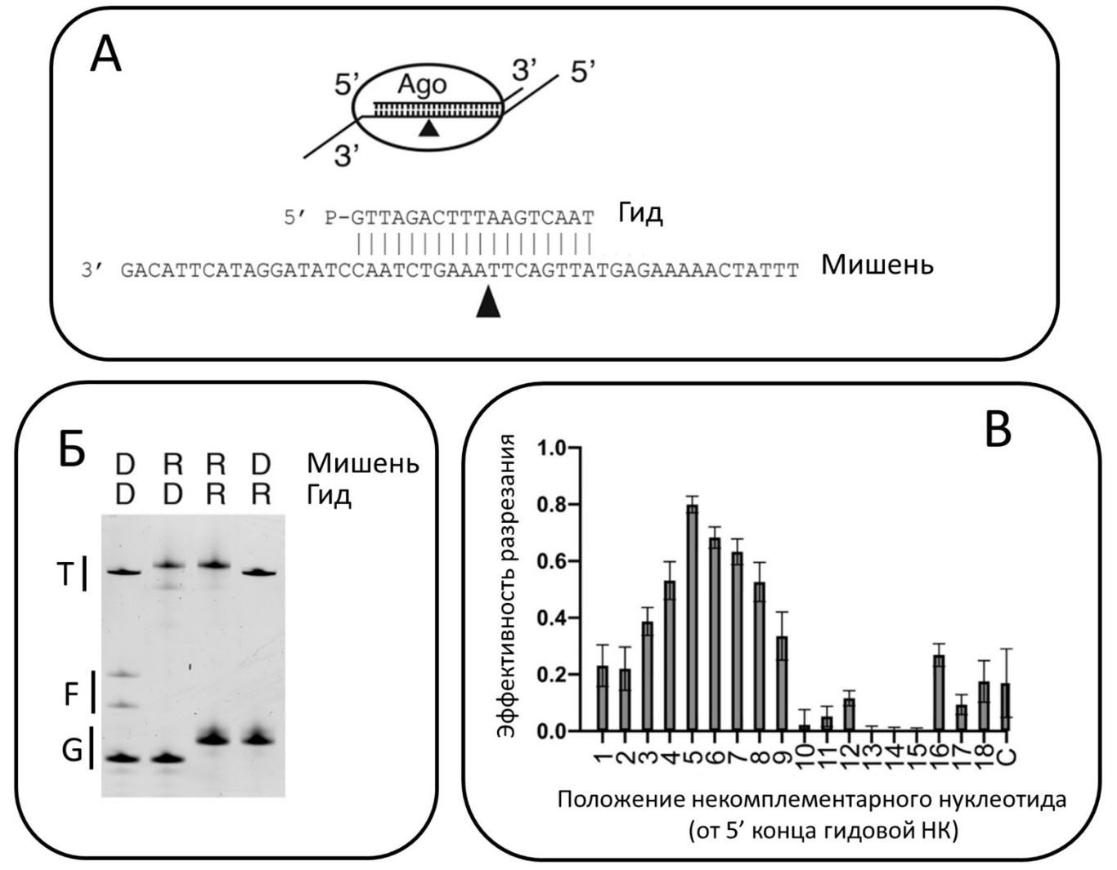
Отметьте «верными» выводы, которые сделать можно, а «неверными» выводы, которые сделать нельзя:

Вариант 1:
- Для LrAgo оптимальная гидовая НК – это РНК;
- Для LrAgo оптимальная НК-мишень – это ДНК;
- Эффективность разрезания не зависит от положения некомплементарного нуклеотида в гидовой НК;
- Наиболее критически снижают эффективность разрезания некомплементарные нуклеотиды в позициях 1 и 2 гидовой НК;
- Некомплементарные нуклеотиды в позициях гидовой НК, ограничивающие точку разрезания НК мишени, критически снижают эффективность разрезания мишени;
- LrAgo может использовать в качестве мишени только одноцепочечные нуклеиновые кислоты;

Вариант 2:
- Для LrAgo оптимальная гидовая НК – это ДНК;
- Для LrAgo оптимальная НК-мишень – это РНК;
- Некомплементарные нуклеотиды в некоторых позициях увеличивают эффективность разрезания мишени по сравнению с полностью комплементарной гидовой НК;
- Наиболее критически снижают эффективность разрезания некомплементарные нуклеотиды в позициях 4 и 5 гидовой НК;
- Результаты эксперимента позволяют определить зависимость скорости реакции, катализируемой LrAgo, от концентрации НК мишени;
- LrAgo может использовать только гидовые нуклеиновые кислоты, содержащие на 5′-конце фосфатную группу;

Вариант 3:
- Для LrAgo оптимальная гидовая НК – это РНК;
- Для LrAgo оптимальная гидовая НК – это ДНК;
- Эффективность разрезания не зависит от положения некомплементарного нуклеотида в гидовой НК;
- Наиболее критически снижают эффективность разрезания некомплементарные нуклеотиды в позициях 4 и 5 гидовой НК;
- Некомплементарные нуклеотиды в позициях гидовой НК, ограничивающие точку разрезания НК мишени, критически снижают эффективность разрезания мишени;
- LrAgo может использовать только гидовые нуклеиновые кислоты, содержащие на 5′-конце фосфатную группу;

Задание ID 52 – 3 балла
Общая для всех вариантов часть вопроса:
Для анализа структуры молекул РНК используется метод SHAPE (от английского, Selective 2′-hydroxyl acylation analyzed by primer extension – селективное ацилирование 2′-гидроксила, анализируемое по удлинению праймера). Суть этого метода состоит в следующем. Молекулу РНК обрабатывают 1-метил-7-нитроизатоевым ангидридом, который ацилирует 2′-гидроксильную группу рибозы у нуклеотидных остатков, которые не образуют комплементарных взаимодействий в структуре данной молекулы РНК. Далее такую модифицированную молекулу РНК добавляют в реакцию обратной транскрипции с праймером, специфичным к 3′-концу исследуемой молекулы РНК. Ацилирование снижает эффективность прохождения обратной транскриптазы через модифицированные нуклеотиды. Далее продукты реакции обратной транскрипции анализируют путем количественного электрофореза в полиакриламидном геле с высокой разрешающей способностью. Соответственно, такая методика позволяет определить эффективность ацилирования разных нуклеотидов в составе молекулы РНК, а значит и оценить способность этих нуклеотидов формировать комплементарные взаимодействия в структуре этой молекулы РНК. На графиках А-В показаны профили ацилирования для трех различных молекул РНК длиной 50 нуклеотидов. Такие профили позволяют понять эффективность ацилирования (выраженную в условных единицах) для каждого нуклеотида в составе молекулы РНК. Ниже показаны вторичные структуры нескольких разных молекул РНК.
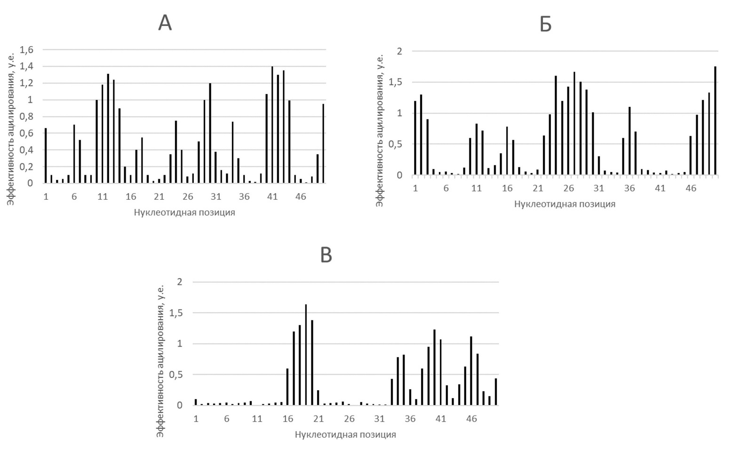У каждой из этих молекул РНК на 3′-конце есть также последовательность для отжига праймера для обратной транскрипции, однако для простоты эти участки не показаны:
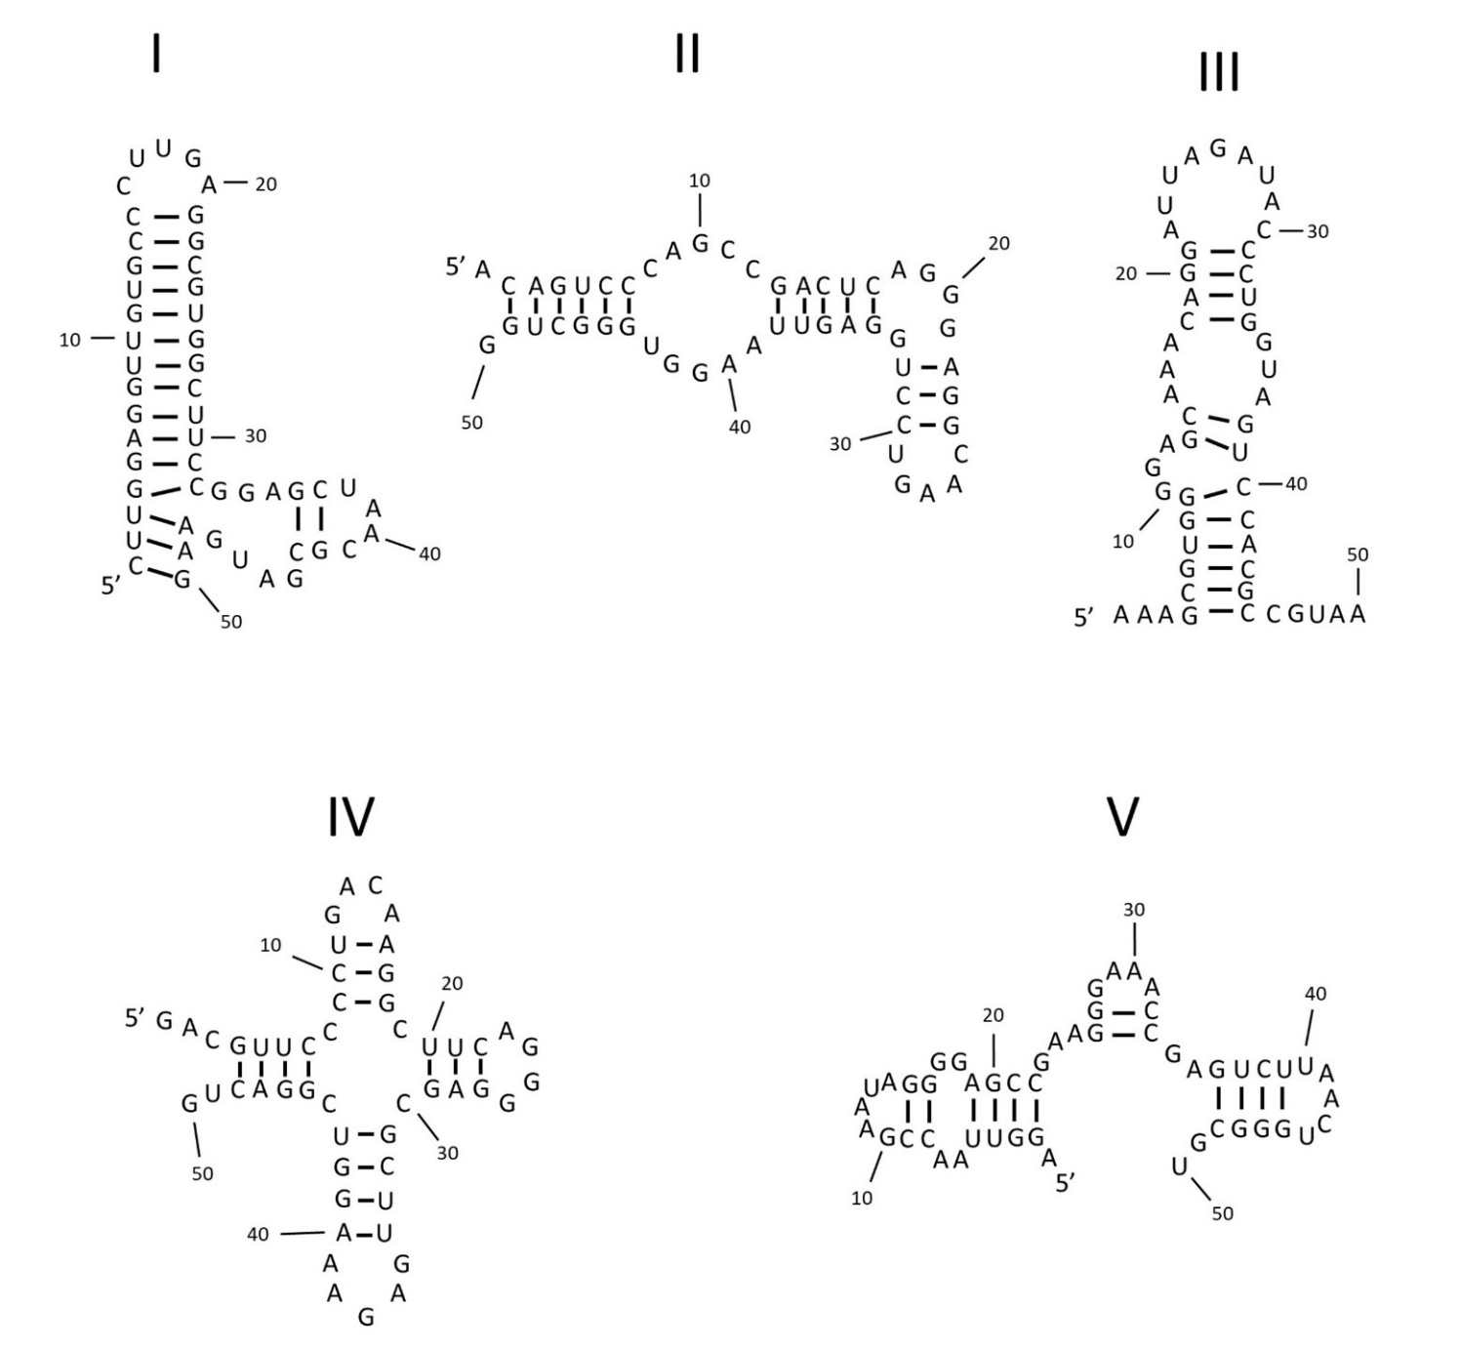
Для каждого из следующих утверждений укажите, является оно верным или неверным:

Вариант 1:
- Структуре I соответствует профиль Б;
- Структуре III соответствует профиль Б;
- Структуре I соответствует профиль В;
- Структуре II соответствует профиль A;
- Структуре IV соответствует профиль А;
- Метод SHAPE позволяет однозначно предсказать вторичную структуру любой молекулы РНК по ее последовательности и профилю ацилирования;

Вариант 2:
- Структуре II соответствует профиль В;
- Структуре IV соответствует профиль Б;
- Структуре I соответствует профиль А;
- Структуре V соответствует профиль А;
- Структуре III соответствует профиль В;
- Интерпретация результатов метода SHAPE значительно осложняется возможностью молекулы РНК принимать несколько стабильных вторичных структур;

Вариант 3:
- Структуре I соответствует профиль Б;
- Структуре IV соответствует профиль Б;
- Структуре I соответствует профиль В;
- Структуре V соответствует профиль А;
- Структуре IV соответствует профиль А;
- Для каждого нуклеотидного остатка молекулы РНК метод SHAPE позволяет определить партнера по комплементарным взаимодействиям в составе этой молекулы РНК;

Задание ID 53 – 3 балла
Общая для всех вариантов часть вопроса:
Стресс эндоплазматического ретикулума – патологическое состояние клетки, вызываемое, главным образом, накоплением неправильно свернутых белков.

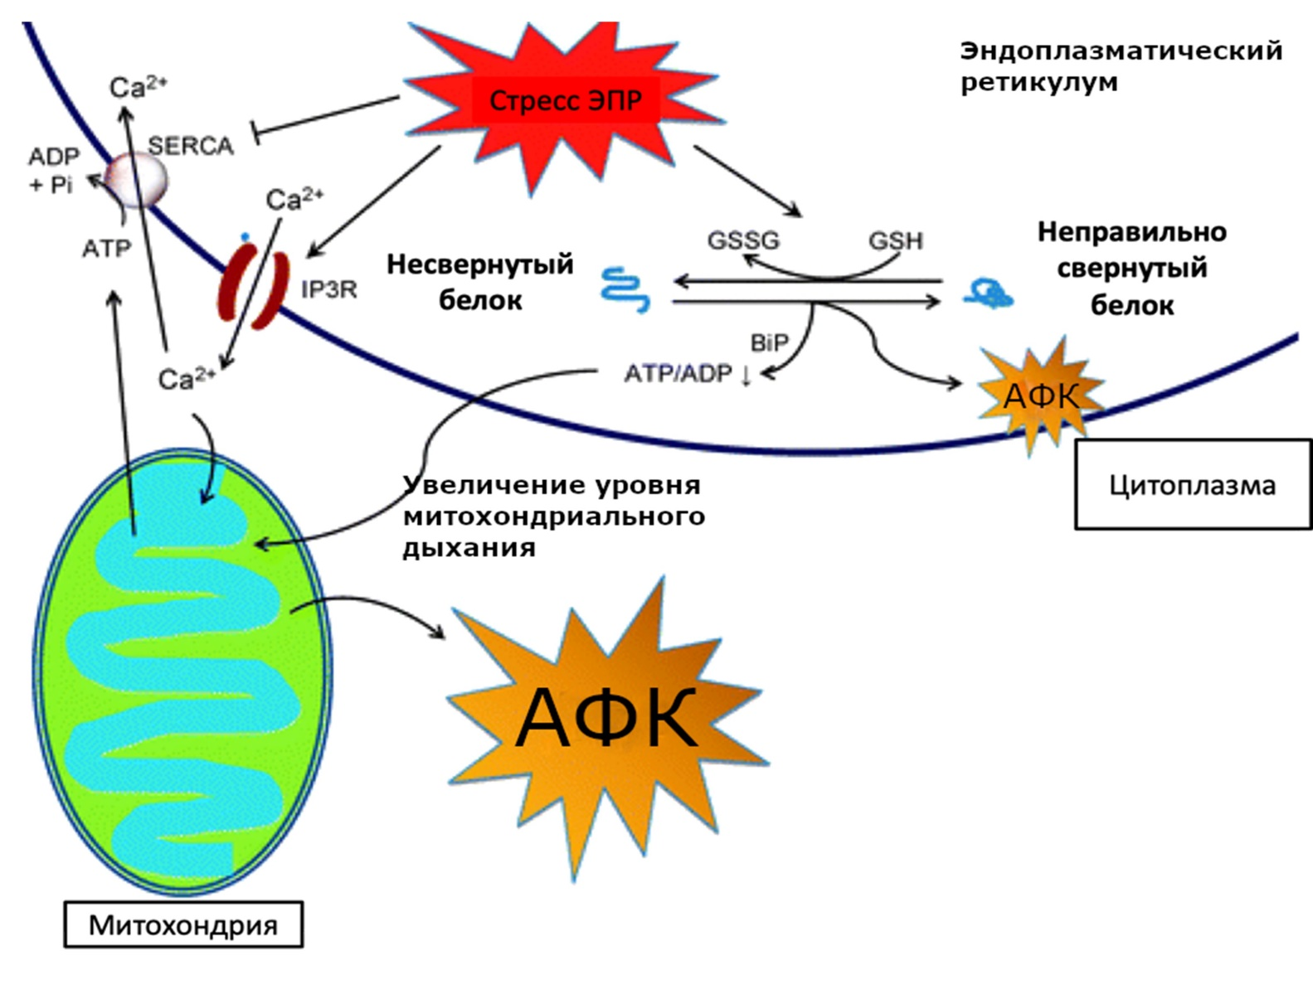

Обозначения: IP3R – рецептор к инозитолтрифосфату, BiP – белок-шаперон в ЭПР, SERCA – Ca²⁺-сакро/эндоплазматическая АТФаза, АФК – активные формы кислорода, GSH – восстановленный глутатион,GSSG – окисленный глутатион, ADP – аденозиндифосфат, ATP – аденозинтрифосфат, Pi – фосфат-анион.
Заостренными стрелками на рисунке отмечено активационное влияние, затупленными (T-образные) – ингибирующее.
Рассмотрите прилагающуюся схему развития каскада реакций при стрессе ЭПР, и для каждого из следующих утверждений укажите, является оно верным или неверным:

Вариант 1:
- При обработке клеток патау-амином (ингибитор протеасом) можно фиксировать увеличение стресса ЭПР;
- Наличие кальция в цитоплазме можно использовать в качестве индикатора наличия стресса ЭПР;
- Если обработать культуру клеток с малым количеством восстановленного глутатиона (GSH) флуоресцентным красителем, испускающим квант света в присутствии активных форм кислорода (АФК), то будет наблюдаться больший уровень флуоресценции, чем при обработке такой же культуры клеток с нормальным уровнем GSH;
- Попадание ионов кальция в митохондрии приводит к понижению образования активных форм кислорода (АФК);
- Выход кальция из ЭПР в цитоплазму является энергозатратным процессом;
- Закачка ионов кальция в эндоплазматический ретикулум осуществляется первично-активным транспортом;

Вариант 2:
- При обработке клеток патау-амином (ингибитор протеасом) можно фиксировать увеличение стресса ЭПР;
- Для предотвращения стресса ЭПР в клинической практике можно использовать ингибиторы SERCA;
- В клетках, подвергающихся стрессу ЭПР, стоит ожидать пониженную активность инозитолтрифосфатного рецептора (IP3R) относительно контроля;
- При подавлении экспрессии генов белков-шаперонов можно наблюдать увеличение стресса ЭПР относительно контроля;
- Попадание ионов кальция в митохондрию приводит к уменьшению межмембранного потенциала;
- Для индукции стресса ЭПР в лабораторных исследованиях можно использовать ингибиторы протеасом;

Вариант 3:
- Если обработать культуру клеток с малым количеством восстановленного глутатиона (GSH) флуоресцентным красителем, испускающим квант света в присутствии активных форм кислорода (АФК), то будет наблюдаться больший уровень флуоресценции, чем при обработке такой же культуры клеток с нормальным уровнем GSH;
- Для предотвращения стресса ЭПР в клинической практике можно использовать ингибиторы SERCA;
- Выход кальция из ЭПР в цитоплазму является энергозатратным процессом;
- Закачка ионов кальция в эндоплазматический ретикулум осуществляется первично-активным транспортом;
- Для индукции стресса ЭПР в лабораторных исследованиях можно использовать ингибиторы протеасом;
- В цитоплазме и матриксе митохондрий клеток, подвергающихся стрессу ЭПР, стоит ожидать повышенное количество кальция относительно контроля;

Задание ID 54 – 3 балла
Общая для всех вариантов часть вопроса:
Рассмотрите прилагающееся изображение серотонинэргической нервной передачи.
Обозначения: 5HT – серотонин, 5HTP – гидрокситриптофан, 5HTхx – серотониновые рецепторы, Gx – альфа-субъединицы G-белков, AC – аденилатциклаза, cAMP – цикло-АМФ, PKA – протеинкиназа А, PKC – протеинкиназа С, PLC – фосфолипаза С, DAG – диацилглицерол, IP3 – инозитолтрифосфат, SERT – серотониновый транспортер.

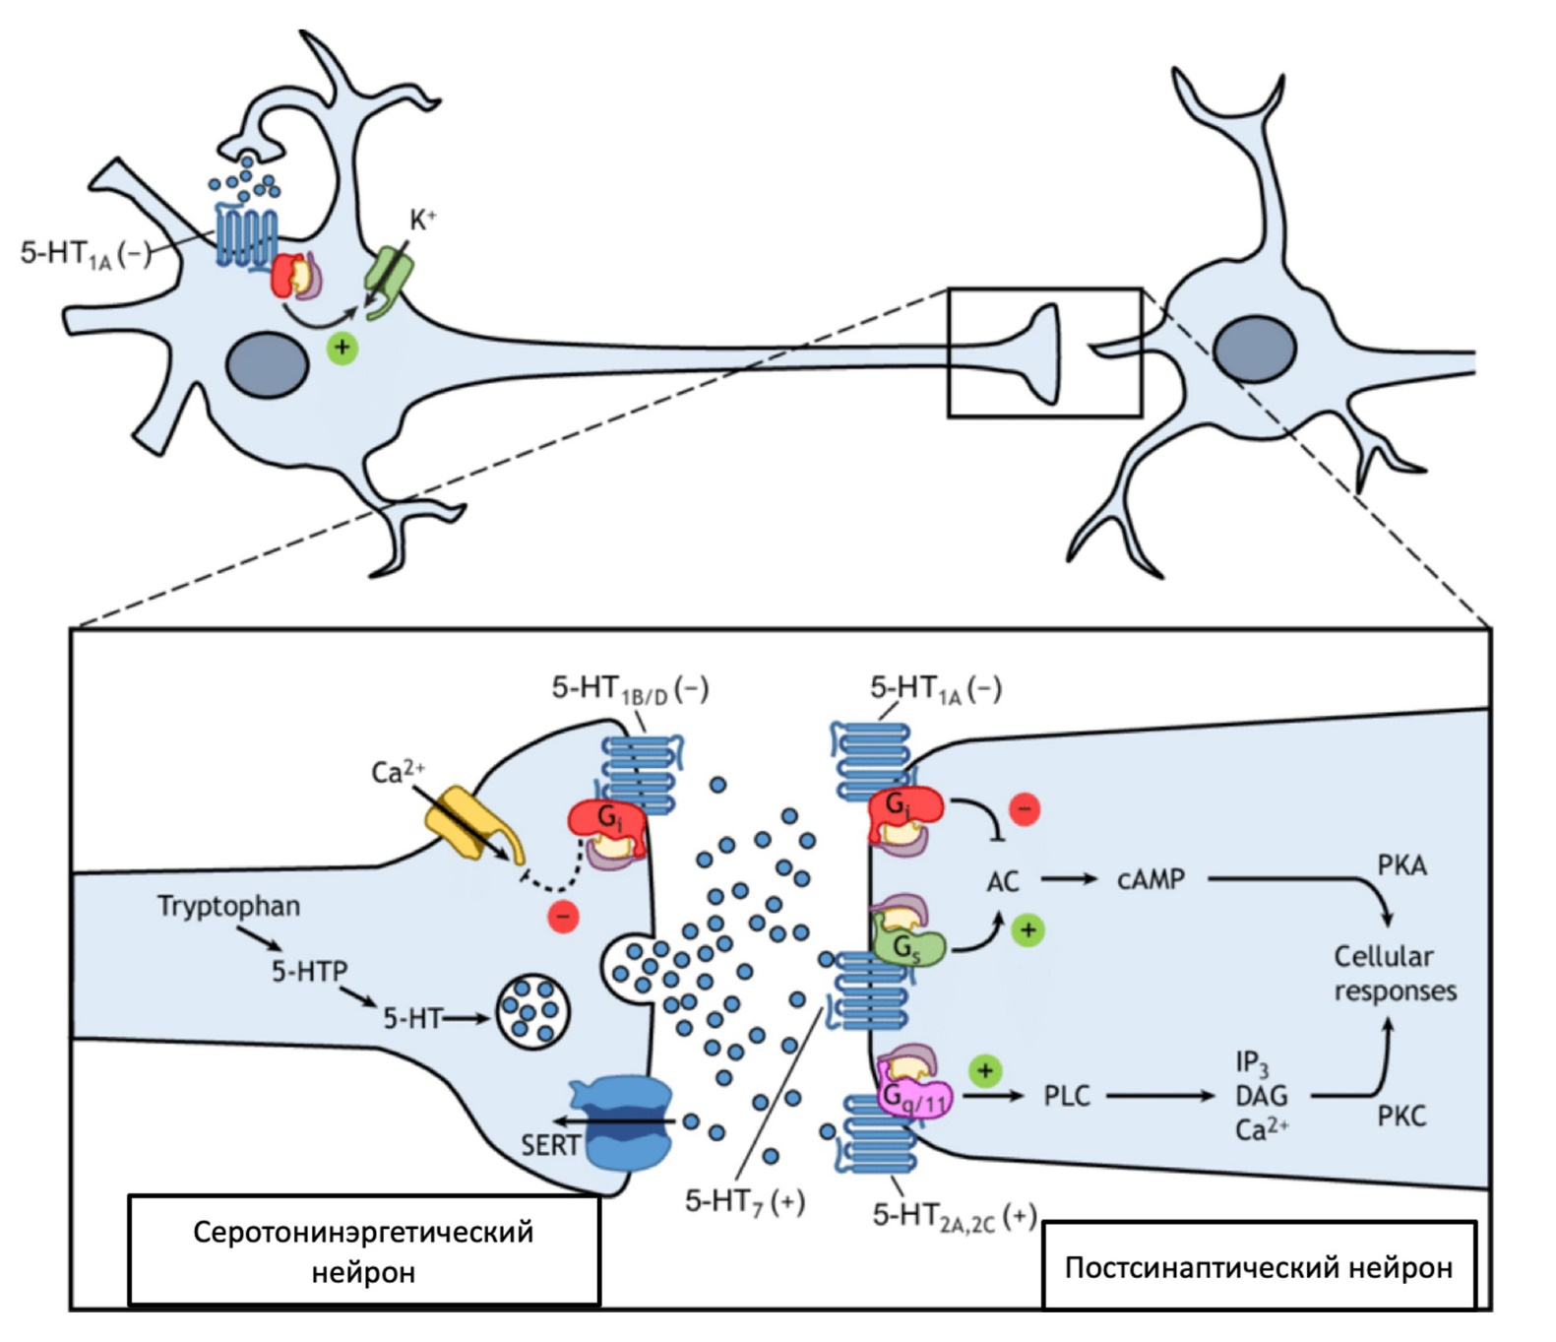

Пользуясь данными с изображения и собственными знаниями, для каждого из следующих утверждений укажите, является оно верным или неверным:

Вариант 1:
- Стимуляция рецептора 5-HT_{1b}может приводить к выбросу нейромедиатора из пресинаптического окончания;
- Использование агониста рецептора 5-HT_{2a} может приводить к активации ферментов, зависящих от кальмодулина, в постсинаптическом нейроне;
- Если плотность и количество рецепторов 5-HT_{2a}на постсинаптической мембране выше, чем рецепторов 5-HT_{1b}, то в постсинаптическом нейроне в ответ на воздействие серотонина будет наблюдаться деполяризация мембраны;
- При воздействии флуоксетина (ингибитор SERT) можно ожидать торможение пресинаптического нейрона;
- Активация рецептора 5-HT_{1a} в соме пресинаптического нейрона может приводить к возникновению потенциала действия;
- При снижении уровня экспрессии фосфодиэстеразы (фермент, расщепляющий цАМФ) в постсинаптическом нейроне для его возбуждения потребуется большее количество серотонина по сравнению с контролем;

Вариант 2:
- Ингибирование рецептора 5-HT_{1b} может приводить к увеличению выброса серотонина из пресинаптического нейрона;
- Использование антагониста рецептора 5-HT_{2a} может приводить к активации ферментов, зависящих от кальмодулина, в постсинаптическом нейроне;
- Ответом на избыточную стимуляцию рецептора 5-HT₇ в постсинаптическом нейроне может быть увеличение уровня экспрессии гена, кодирующего рецептор 5-HT_{1a};
- Выброс серотонина, независимо от уровня экспрессии разных типов рецепторов, ведет к возникновению деполяризации на постсинаптической мембране;
- При воздействии флуоксетина (ингибитор SERT) можно ожидать большее возбуждение постсинаптического нейрона в ответ на выброс серотонина;
- Активация рецептора 5-HT_{1a} в соме пресинаптического нейрона может приводить к выбросу серотонина в синаптическую щель;

Вариант 3:
- Активация рецептора 5-HT_{2a} при определенных условиях может приводить к возникновению потенциала действия на постсинаптическом нейроне;
- Снижение синтеза серотонина приведет к увеличению экспрессии гена рецептора 5-HT_{1a} в постсинаптическом нейроне;
- Выброс серотонина, независимо от уровня экспрессии разных типов рецепторов, ведет к возникновению гиперполяризации на постсинаптической мембране;
- Ответом на избыточную стимуляцию рецептора 5-HT₇ в постсинаптическом нейроне может быть увеличение уровня экспрессии гена, кодирующего рецептор 5-HT_{1a};
- При воздействии флуоксетина (ингибитор SERT) можно ожидать увеличение количества серотонина в везикулах серотонинэргического нейрона;
- Активация рецептора 5-HT_{1a} в соме пресинаптического нейрона может приводить к возникновению гиперполяризации;

Задание ID 55 – 3 балла
Общая для всех вариантов часть вопроса:
Некоторые породы голубей имеют на голове хохолок, который образован перьями, растущими вверх. Голубеводам давно известно, что наличие хохолка – это рецессивный признак. В 2013 году генетики из университета Юты установили, что его наличие связано с мутацией в гене, кодирующем белок-рецептор. Данная мутация изображена на рисунке. Рецептор встроен в мембрану клетки и необходим для получения сигналов от соседних клеток.
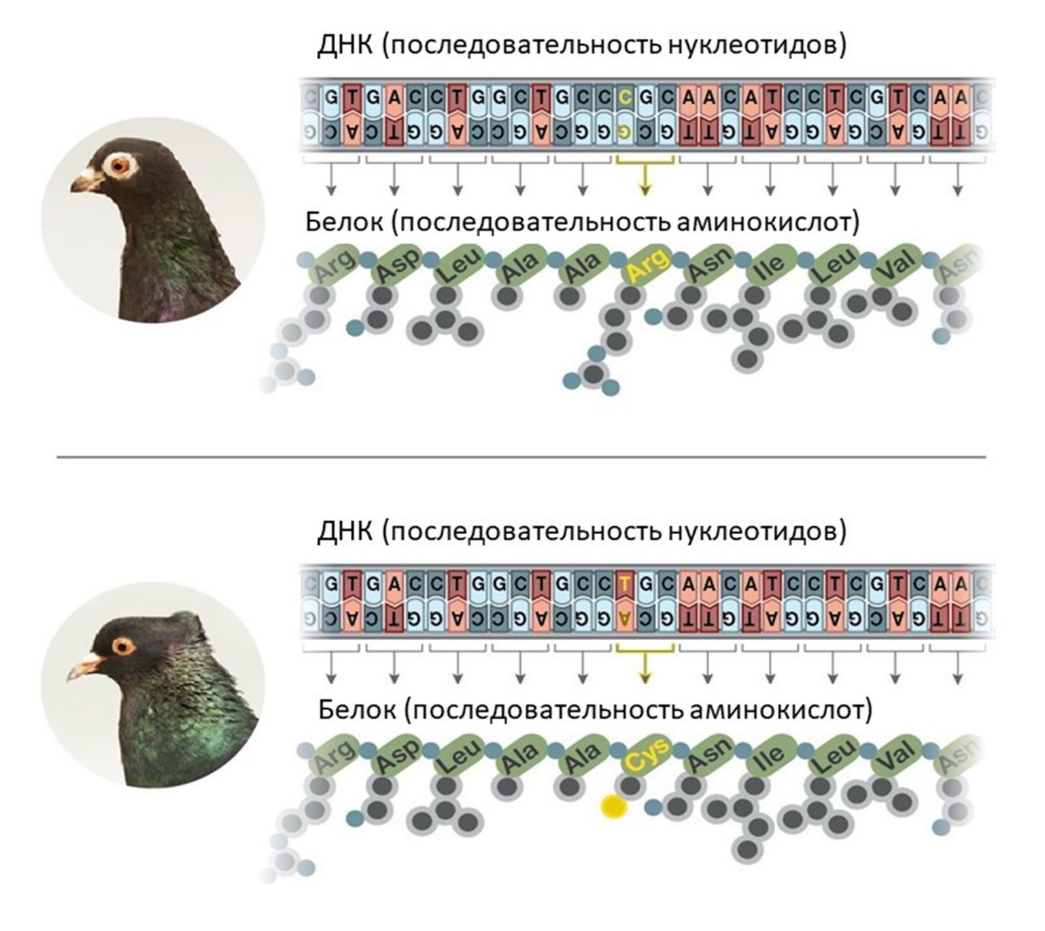
Рассмотрите рисунок и для каждого из следующих утверждений укажите, является оно верным или неверным:

Вариант 1:
- Причиной образования хохолка является замена одного нуклеотида в гене, кодирующем белок-рецептор;
- Мутантные и нормальные последовательности, кодирующие белок-рецептор, занимают разные локусы на хромосоме;
- Замена даже одной аминокислоты может нарушать функцию белка-рецептора;
- У птиц, имеющих хохолок, в клетках синтезируются мутантный и нормальный белок одновременно;
- Если птенец получит хотя бы от одного из родителей нормальный ген белка-рецептора, то хохолка у него не будет;
- Белок-рецептор предназначен исключительно для формирования хохолка, если птица хохолка не имеет белок-рецептор на мембране отсутствует;

Вариант 2:
- Для образования хохолка замены одного нуклеотида в гене недостаточно;
- Мутантные и нормальные последовательности, приведенные на рисунке и кодирующие белок-рецептор, являются аллелями;
- Нормальный и мутантный белки-рецепторы различаются всего на одну аминокислоту;
- Птенец будет иметь хохолок, если унаследует мутантный ген хотя бы от одного из родителей;
- У птенцов с хохолком мутантный ген всегда присутствует только в клетках перьевых фолликулов на голове, во всех остальных клетках ген без мутации;
- У голубей с хохолком нарушен процесс обмена сигналами клетками между собой;

Вариант 3:
- Причиной образования хохолка является замена одного нуклеотида в гене, кодирующем белок-рецептор;
- Мутантные и нормальные последовательности, приведенные на рисунке и кодирующие белок-рецептор, являются аллелями;
- Нормальный и мутантный белки-рецепторы различаются всего на одну аминокислоту;
- Замена даже одной аминокислоты может нарушать функцию белка-рецептора;
- Птенец будет иметь хохолок, если унаследует мутантный ген хотя бы от одного из родителей;
- Белок-рецептор предназначен исключительно для формирования хохолка, если птица хохолка не имеет белок-рецептор на мембране отсутствует;

Задание ID 56 – 3 балла
Общая для всех вариантов часть вопроса:
Белоснежные голуби часто используются на свадьбах и других торжествах. К сожалению, такие птицы погибают в дикой природе, если человек вовремя их не спасет. На станции юных натуралистов живут два белоснежных голубя - самец и самка. Птицы были подобраны юннатами в разное время в разных районах города. К радости ребят они образовали пару. Однако, вопреки ожиданиям, все их птенцы от двух пометов оказались сизыми. Чтобы выяснить характер наследования белого окраса, юннаты скрестили птенцов между собой и получили второе поколение гибридов. Среди гибридов F2 появились белые птенцы.
Отметьте, какие выводы можно сделать из данных скрещиваний («верно»), а какие - нельзя («неверно»):

Вариант 1:
- Существует, по крайней мере, две разные породы белоснежных голубей;
- Белоснежный окрас у самца и у самки может быть связан с действием разных генов;
- Белоснежный окрас у самца и у самки обязательно связан с действием разных аллелей одного гена;
- Белоснежные потомки F2 могут иметь разный генотип;
- Возвратное скрещивание потомков F1 с матерью может дать белоснежных потомков;
- Ген, определяющий белый цвет перьев у голубей, эпистатичен по отношению к другим генам, влияющим на окрас;

Вариант 2:
- Белоснежные самец и самка принадлежат к одной породе;
- Белоснежный окрас у самца и у самки может быть связан с действием разных генов;
- Все белоснежные потомки F2 имеют одинаковый генотип;
- Возвратное скрещивание потомков F1 с отцом может дать белоснежных потомков;
- Ген, определяющий белый цвет перьев у голубей, эпистатичен по отношению к другим генам, влияющим на окрас;
- Ген, определяющий белый цвет перьев, у голубей кодоминирует с геном сизого окраса.

Вариант 3:
- Существует, по крайней мере, две разные породы белоснежных голубей;
- Белоснежные самец и самка принадлежат к одной породе;
- Белоснежный окрас у самца и у самки обязательно связан с действием разных аллелей одного гена;
- Все белоснежные потомки F2 имеют одинаковый генотип;
- Возвратное скрещивание потомков F1 с отцом может дать белоснежных потомков;
- Ген, определяющий белый цвет перьев, у голубей кодоминирует с геном сизого окраса.

Задание ID 57 – 3 балла
Общая для всех вариантов часть вопроса:
Особенности жизненного цикла могут являться фактором, канализирующим процесс эволюции. Так, паразитизм может становиться менее агрессивным и даже переходить в мутуалистический (взаимовыгодный) симбиоз при развитых механизмах взаимодействия паразита и хозяина, особенно, если от выживаемости хозяина сильно зависит успех размножения паразита. Это влияет на летальность паразитарной инфекции, а также на то, насколько тяжело для хозяина протекает болезнь.
На картинке перед вами два жизненных цикла. Слева изображен жизненный цикл возбудителя первичного амёбного менингоэнцефалита, факультативного паразита Naegleria fowleri, справа – возбудителя трихомониаза, облигатного паразита Trichomonas vaginalis.
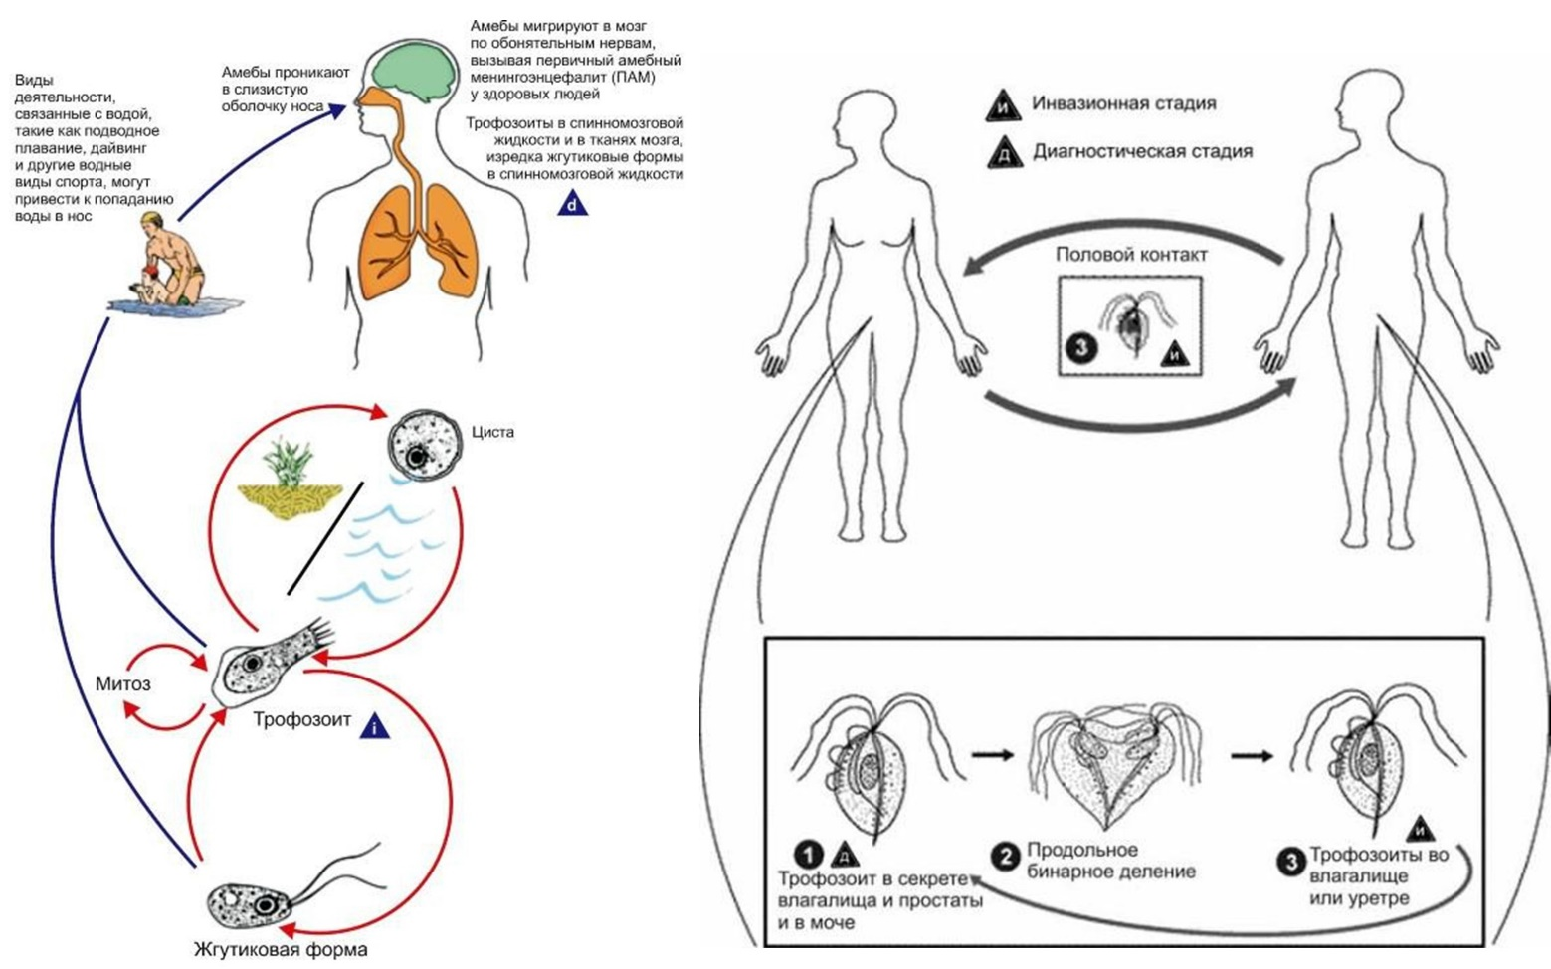

Сравните приведенные схемы и для каждого из нижеследующих утверждений сделайте вывод, являются ли они верными или нет:

Вариант 1:
- Оба жизненных цикла являются сложными, включают промежуточных хозяев;
- Жизненный цикл Naegleria fowleri может завершиться только в теле хозяина;
- Trichomonas vaginalis для распространения требуется живой хозяин;
- Первичный амебный менингоэнцефалит имеет более высокую летальность, чем трихомониаз;
- Trichomonas vaginalis может находится в более тесных отношениях с хозяином, чем Naegleria fowleri;
- Трихомониаз, вероятно, более распространенное заболевание, чем первичный амебный менингоэнцефалит;

Вариант 2:
- Оба заболевания являются трансмиссивными;
- Trichomonas vaginalis передается половым путем;
- Naegleria fowleri, вероятно, чаще убивает хозяина;
- Trichomonas vaginalis может находится в более тесных отношениях с хозяином, чем Naegleria fowleri;
- Trichomonas vaginalis теоретически может в эволюционной перспективе стать одним из нормальных симбионтов микрофлоры половых путей человека;
- Трихомониаз, вероятно, более распространенное заболевание, чем первичный амебный менингоэнцефалит;

Вариант 3:
- Оба заболевания являются трансмиссивными;
- Жизненный цикл Naegleria fowleri может завершиться только в теле хозяина;
- Trichomonas vaginalis для распространения требуется живой хозяин;
- Первичный амебный менингоэнцефалит имеет более высокую летальность, чем трихомониаз;
- Trichomonas vaginalis теоретически может в эволюционной перспективе стать одним из нормальных симбионтов микрофлоры половых путей человека;
- Трихомониаз, вероятно, более распространенное заболевание, чем первичный амебный менингоэнцефалит;

Задание ID 58 – 3 балла
Общая для всех вариантов часть вопроса:
Различные участки генома эволюционируют с разной скоростью. Жизненно важные участки генов могут быть подвержены сильному стабилизирующему отбору, препятствующему накоплению каких-либо мутаций. Нетранслируемые участки генома могут эволюционировать практически хаотично. При этом важно учитывать расположение рассматриваемых участков на хромосоме: очищающий отбор снижает вариабельность не только рассматриваемого консервативного участка, но и небольшую часть прилегающих к нему последовательностей.
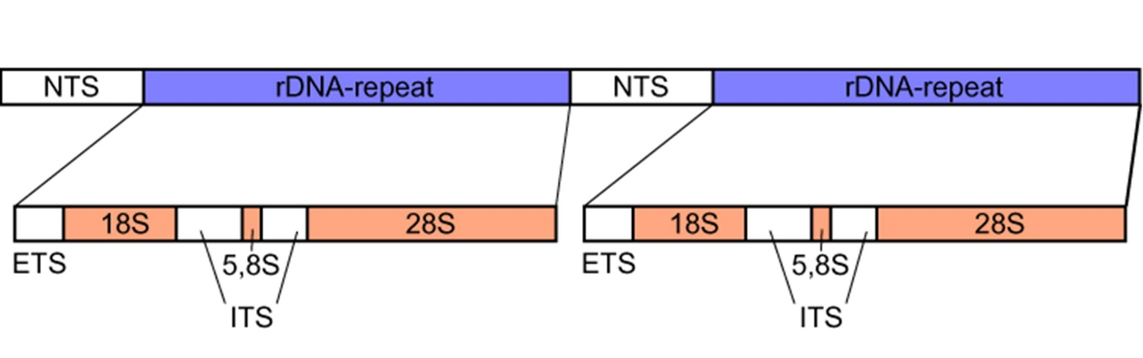
Перед вами схема организации тандемных повторов ядерной рибосомной ДНК (rDNA) эукариот, которая содержит ряд генов, кодирующих рибосомные РНК (18S, 5.8S, 28S). Область ITS (internal transcribed spacers - внутренние транскрибируемые спейсеры) включает участки ITS1 и ITS2, разделенные геном 5.8S, и расположена между генами 18S и 28S в повторяющейся единице rDNA. После транскрипции, во время процессинга спейсеры удаляются и не выполняют никаких функций. Все эти маркеры активно используется в молекулярной филогенетике и демонстрируют разный уровень консервативности.
Для следующих утверждений отметьте, являются они верными или нет:

Вариант 1:
- Гены rDNA представлены в геноме большим количеством тандемных повторов;
- 18S, 5.8S, 28S rDNA – консервативные маркеры;
- В начале и конце последовательности спейсера ITS1 скорость накопления мутаций может быть ниже, чем в средней части последовательности;
- Для спейсеров ITS1 и ITS2 могут быть характерны многочисленные делеции;
- Внутригеномный полиморфизм более характерен для спейсеров ITS1 и ITS2, чем для генов rDNA;
- Близкородственные виды часто можно различить по последовательности 18S rDNA;

Вариант 2:
- Многокопийность генов rDNA обусловлена жизненно важной функцией этих генов;
- Спейсеры ITS1 и ITS2 представлены в геноме большим количеством повторов;
- Спейсеры ITS1 и ITS2 – вариабельные, быстро эволюционирующие маркеры;
- В начале и конце последовательности спейсера ITS1 скорость накопления мутаций может быть ниже, чем в средней части последовательности;
- Для спейсеров ITS1 и ITS2 могут быть характерны многочисленные делеции;
- Близкородственные виды часто можно различить по последовательности ITS1;

Вариант 3:
- Многокопийность генов rDNA обусловлена жизненно важной функцией этих генов;
- Гены rDNA представлены в геноме большим количеством тандемных повторов;
- Спейсеры ITS1 и ITS2 – вариабельные, быстро эволюционирующие маркеры;
- В начале и конце последовательности спейсера ITS2 скорость накопления мутаций может быть ниже, чем в средней части последовательности;
- Внутригеномный полиморфизм более характерен для спейсеров ITS1 и ITS2, чем для генов rDNA;
- Близкородственные виды часто можно различить по последовательности ITS1;

Задание ID 59 – 3 балла
Общая для всех вариантов часть вопроса:
На рисунке ниже приведена схема глобального цикла азота.
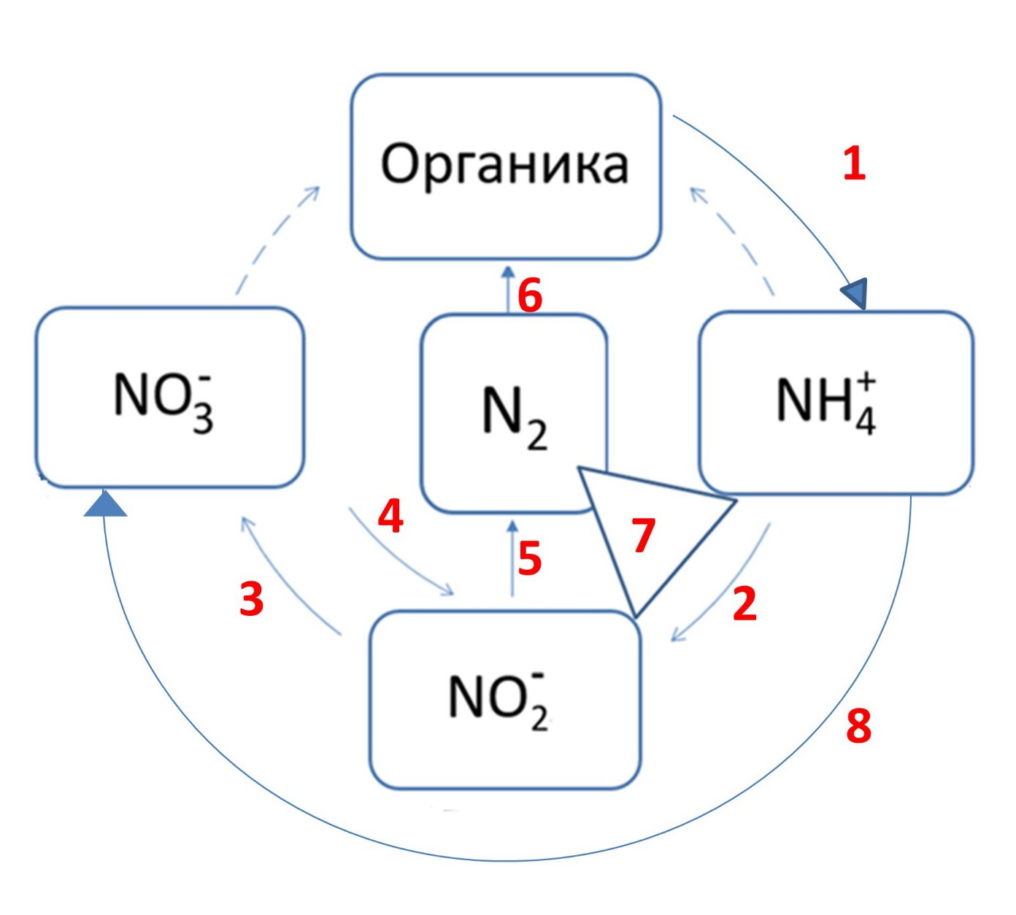
Проанализируйте представленную схему и для каждого из следующих утверждений укажите, является оно верным или неверным:

Вариант 1:
- Процессы, обозначенные цифрами 1 и 6 способны осуществлять только прокариотические организмы;
- Организмы, которые осуществляют реакции, обозначенные цифрами 4 и 5, являются анаэробнодышащими;
- Микроорганизмы, осуществляющие процессы 5 и 7 (7 - окисленние аммония нитритом с образованием молекулярного азота), можно использовать для биоремедиации (биологической очистке сточных вод);
- Метаболический путь, обозначенный цифрой 6, осуществляется микроорганизмами только в анаэробных условиях;
- К реакциям 7 и 8 будут способны организмы с хемолитоавтотрофным типом питания;
- Бактерии, входящие в состав микробиоты кишечника человека и осуществляющие превращение под цифрой 4, могут стать причиной летального удушья, если в рацион человека входят продукты с повышенной концентрацией нитратов;

Вариант 2:
- Организмы, которые осуществляют реакции, обозначенные цифрами 4 и 5, являются анаэробнодышащими;
- Бактериям, участвующим в превращениях соединений азота под цифрами 2 и 3, не требуется внешний акцептор электронов для роста;
- Реакции 3 и 8 ингибируются при добавлении к культуре микроорганизмов глюкозы;
- К реакциям 7 и 8 будут способны организмы с хемолитоавтотрофным типом питания;
- Бактерии, входящие в состав микробиоты кишечника человека и осуществляющие превращение под цифрой 4, могут стать причиной летального удушья, если в рацион человека входят продукты с повышенной концентрацией нитратов;
- Процессы 2, 3, 6 и 7 относятся к энергетическому метаболизму;

Вариант 3:
- Процессы, обозначенные цифрами 1 и 6 способны осуществлять только прокариотические организмы;
- Бактериям, участвующим в превращениях соединений азота под цифрами 2 и 3, не требуется внешний акцептор электронов для роста;
- Реакции 3 и 8 ингибируются при добавлении к культуре микроорганизмов глюкозы;
- Микроорганизмы, осуществляющие процессы 5 и 7 (7 - окисленние аммония нитритом с образованием молекулярного азота), можно использовать для биоремедиации (биологической очистке сточных вод);
- Ключевой фермент реакции 6 ингибируется в присутствии кислорода;
- Процессы 2, 3, 6 и 7 относятся к энергетическому метаболизму;

Задание ID 60 – 3 балла
Общая для всех вариантов часть вопроса:
На рисунке ниже представлена схема сообщества микроорганизмов.
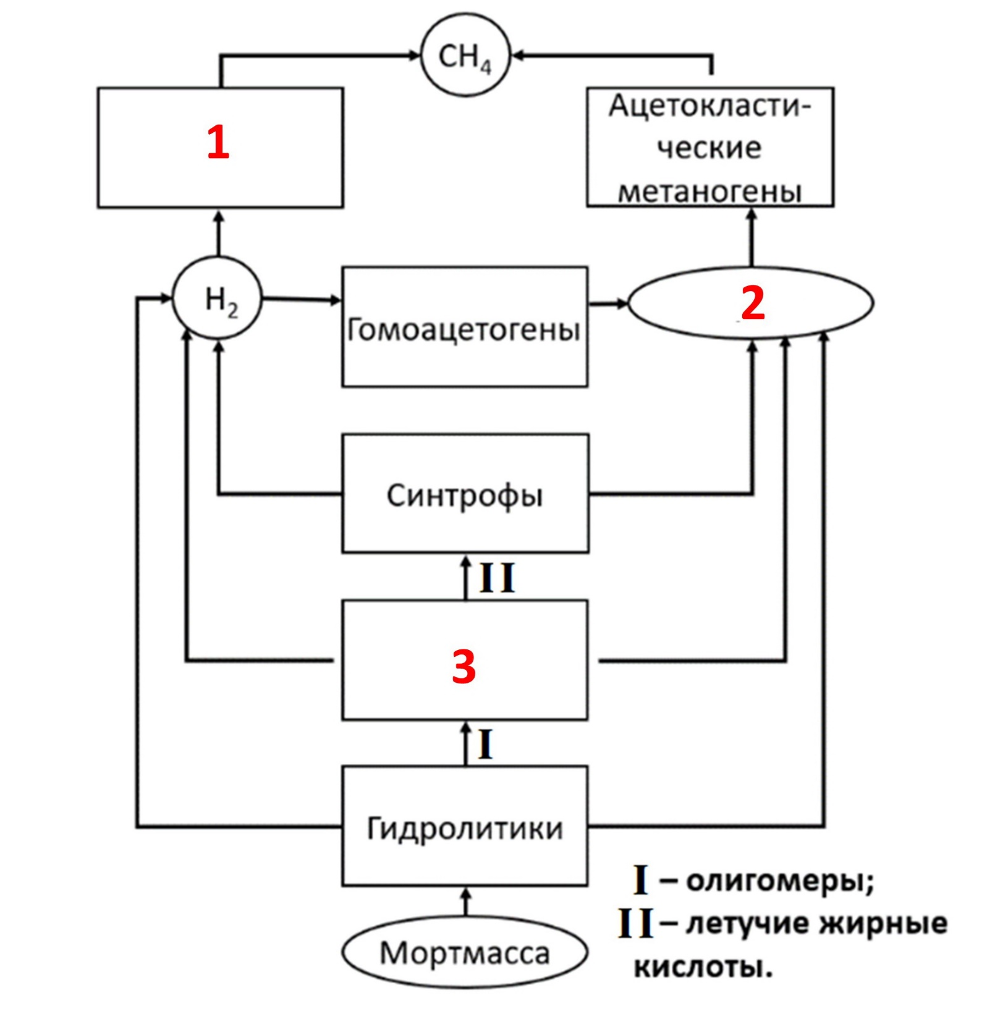
Проанализируйте представленную схему и для каждого из следующих утверждений укажите, является оно верным или неверным:

Вариант 1:
- В этом сообществе встречаются микроорганизмы, относящиеся к бактериальному газовому фильтру (группе аэробных бактерий, живущих на границе аэробной и анаэробной зон и питающихся газами-продуктами жизнедеятельности анаэробных микроорганизмов);
- Некоторые представители сообщества могут быть симбионтами млекопитающих;
- Микроорганизмы, обозначенные цифрой 3, имеют более высокое сродство к субстрату, чем гидролитики;
- Усвоение субстрата, обозначенного цифрой 2, ацетокластическими метаногеными предотвращает закисление среды;
- Организмы, обозначенные цифрой 1, и гомоацетогены состоят в конкурентных отношениях;
- В отсутствии гомоацетогенов и микроорганизмов, обозначенных цифрой 1, рост синтрофов замедлится или прекратится;

Вариант 2:
- Все представители сообщества являются бактериями;
- Микроорганизмы представленного сообщества используют кислород в качестве конечного акцептора электронов;
- Микроорганизмы, обозначенные цифрой 3, имеют более высокое сродство к субстрату, чем гидролитики;
- Организмы, обозначенные цифрой 1, и гомоацетогены состоят в конкурентных отношениях;
- Микроорганизмы, обозначенные цифрой 1, являются автотрофами;
- В отсутствии гомоацетогенов и микроорганизмов, обозначенных цифрой 1, рост синтрофов замедлится или прекратится;

Вариант 3:
- Микроорганизмы представленного сообщества используют кислород в качестве конечного акцептора электронов;
- Некоторые представители сообщества могут быть симбионтами млекопитающих;
- Микроорганизмы, обозначенные цифрой 3, являются олиготрофами, т.е. обитают в местах с низкой концентрацией питательных веществ;
- Усвоение субстрата, обозначенного цифрой 2, ацетокластическими метаногеными предотвращает закисление среды;
- Микроорганизмы, обозначенные цифрой 1, являются автотрофами;
- В отсутствии гомоацетогенов и микроорганизмов, обозначенных цифрой 1, рост синтрофов замедлится или прекратится;

Часть C. Задания на сопоставление элементов

В заданиях данной части участникам необходимо проанализировать различные фотографии, рисунки, схемы (отмечены арабскими цифрами) и сопоставить им элементы из двух списков, приведенных ниже (отмечены латинским буквами и римскими цифрами). В качестве ответа в каждом задании участники должны провести стрелки между сопоставляемыми элементами.

Система оценки:
За каждое верно указанное соответствие между элементами 1 и 2 рядов или 2 и 3 рядов участник получает 0,5 балла.
За каждое неверное соответствие – 0 баллов.

Задание ID 62 – 5 баллов (Вариант 1)
На фотографиях изображены спорангии, обеспечивающие бесполое размножение наземных растений. Определите, растениям каких таксономических групп принадлежат структуры на фотографиях, и соотнесите их с текстовым описанием.

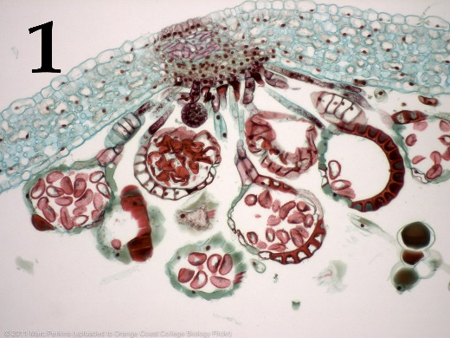 | 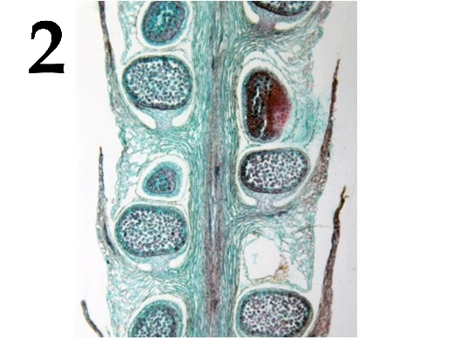 | 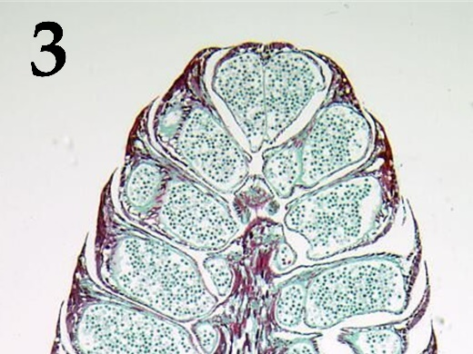
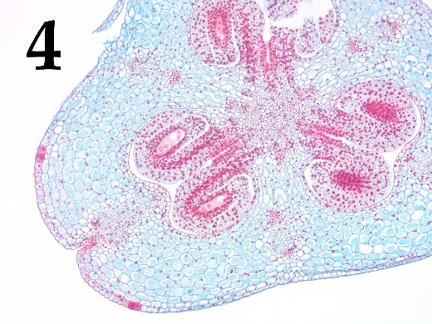 | 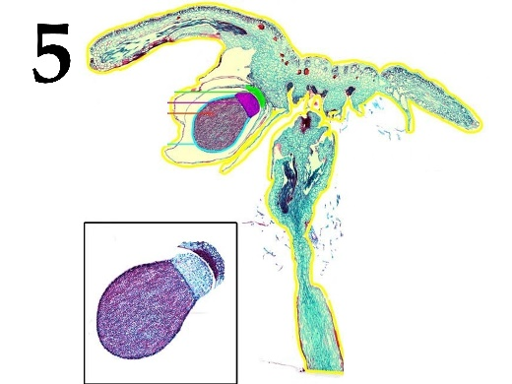

Систематическая категория (список избыточен – в нем есть лишние таксоны):
- Печеночные мхи (Marchantiophyta);
- Антоцеротовые (Anthocerotophyta);
- Моховидные (Bryophyta);
- Плауновидные (Lycopodiophyta);
- Папоротниковидные (Polypodiophyta);
- Голосеменные (Gymnospermae);
- Покрытосеменные (Magnoliophyta);

Список характеристик:
- Спорангии округлой формы, одиночные, защищены спорофиллами; они собраны в стробилы (колоски) на верхушке побегов и образуют споры одного типа;
- Спорогоний до созревания окружен чехликом и псевдопериантием (производным архегония), а затем за счет удлинения ножки освобождается и вскрывается на верхушке;
- Мегаспорангии (нуцеллусы) находятся внутри семяпочек, окружены интегументами (оболочками), внутри каждого обычно формируется одна материнская клетка мегаспоры;
- Микростробил компактный, образован микроспорофиллами с двумя микроспорангиями, на всю длину приросшими к черешку спорофилла;
- Спорангиефоры (видоизмененные листья, несущие спорангии) собраны в стробилы (колоски) на концах главного побега; спорангии располагаются однорядным кольцом на нижней стороне щитка и вскрываются продольной щелью, обращенной к ножке спорангиефора;

Ответ:

Фотография | 1 | 2 | 3 | 4 | 5
Систематическая категория | E | D | F | G | А
Характеристика | V | I | IV | III | II

Задание ID 62 – 5 баллов (Вариант 2)
На фотографиях изображены спорангии, обеспечивающие бесполое размножение наземных растений. Определите, растениям каких таксономических групп принадлежат структуры на фотографиях, и соотнесите их с текстовым описанием.

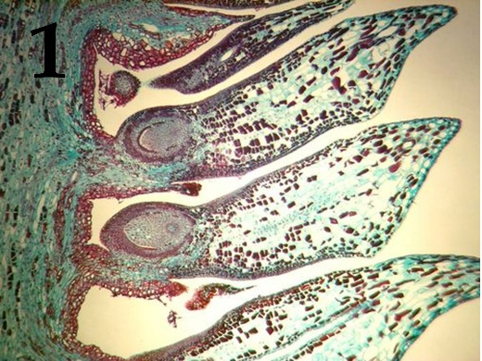 | 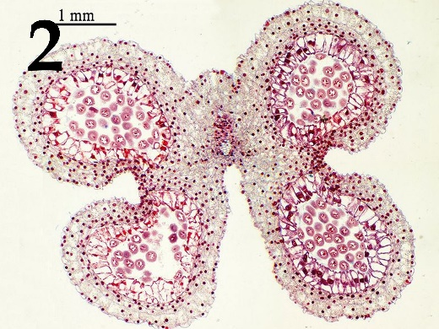 | 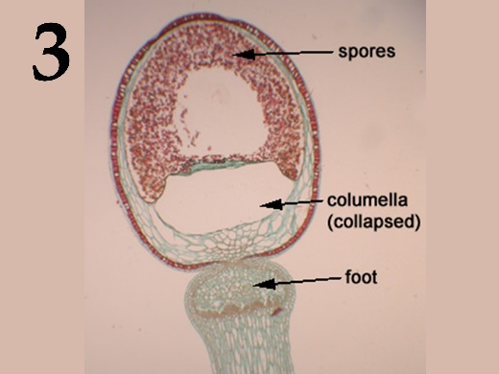
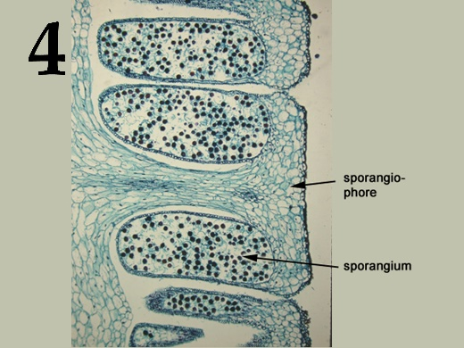 | 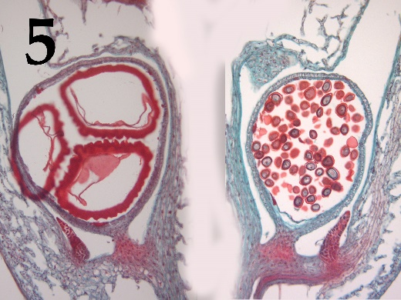

Систематическая категория (список избыточен – в нем есть лишние таксоны):
- Печеночные мхи (Marchantiophyta);
- Антоцеротовые (Anthocerotophyta);
- Моховидные (Bryophyta);
- Плауновидные (Lycopodiophyta);
- Папоротниковидные (Polypodiophyta);
- Голосеменные (Gymnospermae);
- Покрытосеменные (Magnoliophyta);

Список характеристик:
- Созревший спорангий состоит из небольшой уплощенно-шаровидной стопы и крупной шаровидной коробочки с небольшой крышечкой, отграниченной от урночки с желобком. Споры формируются внутри спорового мешка;
- Женские фруктификации (органы, обеспечивающие семенное размножение) состоят из оси и спирально расположенных кроющих чешуй; в их пазухах находится по одной семенной чешуе с двумя семяпочками, центральная часть которых (нуцеллус) соответствует мегаспорангию;
- Спорангии двух типов находятся на адаксиальной (верхней) стороне одинаковых спорофиллов между их основанием и лигулой (выростом в виде язычка); в микроспорангиях образуются многочисленные микроспоры, а мегаспорангиях – тетрада мегаспор;
- Четыре микроспорангия имеют общую оболочку и попарно срастаются, образуя пыльцевые сумки (теки);
- Многочисленные спорангии располагаются группами на плаценте на абаксиальной (нижней) стороне спорофилла у края перышек или по жилкам; плацента формирует индузий - эпителиальный вырост, защищающий спорангии;

Ответ:

Фотография | 1 | 2 | 3 | 4 | 5
Систематическая категория | F | G | C | E | D
Характеристика | II | IV | I | V | III

Задание ID 62 – 5 баллов (Вариант 3)
На фотографиях изображены спорангии, обеспечивающие бесполое размножение наземных растений. Определите, растениям каких таксономических групп принадлежат структуры на фотографиях, и соотнесите их с текстовым описанием.

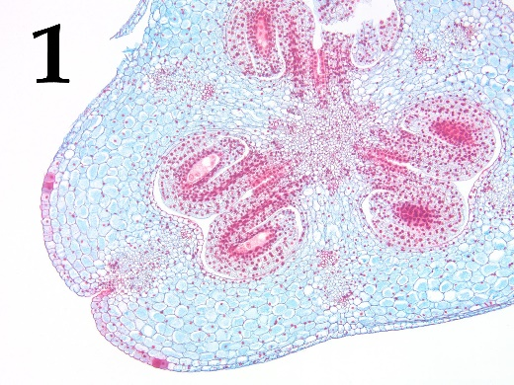 | 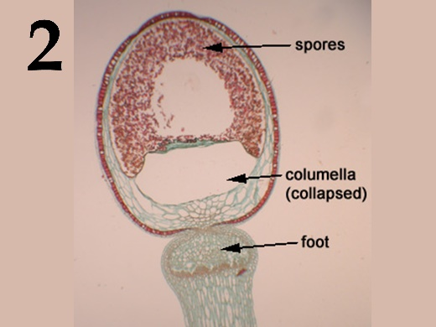 | 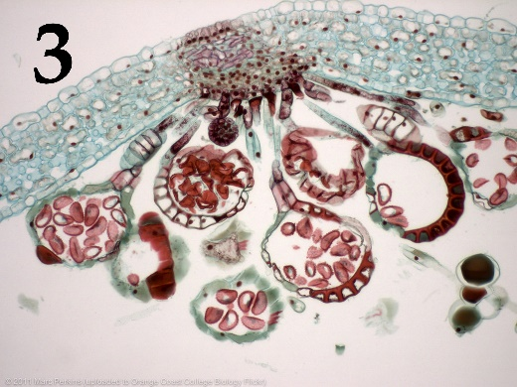
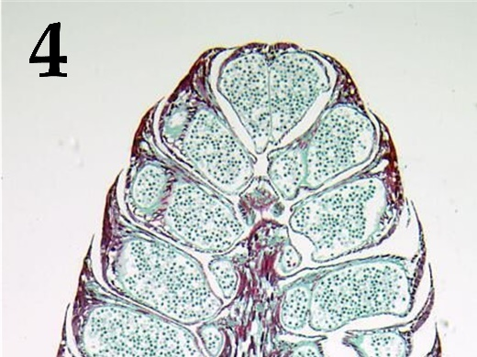

Систематическая категория (список избыточен – в нем есть лишние таксоны):
- Печеночные мхи (Marchantiophyta);
- Антоцеротовые (Anthocerotophyta);
- Моховидные (Bryophyta);
- Плауновидные (Lycopodiophyta);
- Папоротниковидные (Polypodiophyta);
- Голосеменные (Gymnospermae);
- Покрытосеменные (Magnoliophyta);

Список характеристик:
- Микростробил компктный, образован микроспорофиллами с двумя микроспорангиями, на всю длину приросшими к черешку спорофилла;
- Созревший спорангий состоит из небольшой уплощенно-шаровидной стопы и крупной шаровидной коробочки с небольшой крышечкой, отграниченной от урночки с желобком. Споры формируются внутри спорового мешка;
- Многочисленные спорангии располагаются группами на плаценте на абаксиальной (нижней) стороне спорофилла у края перышек или по жилкам; плацента формирует индузий - эпителиальный вырост, защищающий спорангии;
- Мегаспорангии (нуцеллусы) находятся внутри семяпочек, окружены интегументами (оболочками), внутри каждого обычно формируется одна материнская клетка мегаспоры;
- Спорангии двух типов находятся на адаксиальной (верхней) стороне одинаковых спорофиллов между их основанием и лигулой (выростом в виде язычка); в микроспорангиях образуются многочисленные микроспоры, а мегаспорангиях – тетрада мегаспор;

Ответ:

Фотография | 1 | 2 | 3 | 4 | 5
Систематическая категория | G | C | D | F | E
Характеристика | IV | II | V | I | III

Задание ID 64 – 4,5 баллов (Вариант 1)
На фотографиях изображены передние части тел различных животных. Для каждого представленного объекта определите, является он теплокровным или холоднокровным, а также, к какому таксону (классу) он относится согласно современным представлениям. Соотнесите животное с подходящей ему характеристикой из списка.

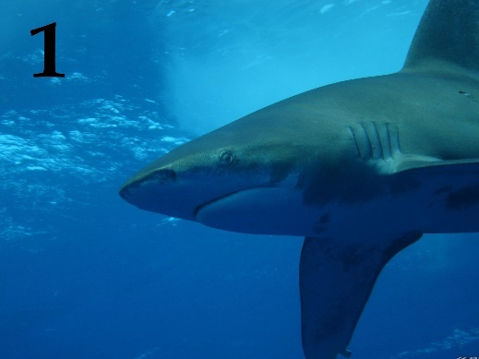 | 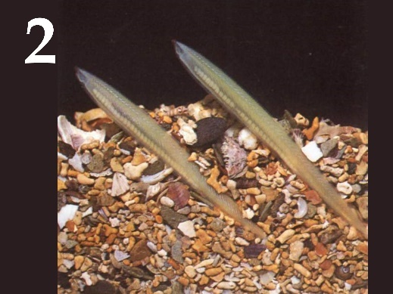 | 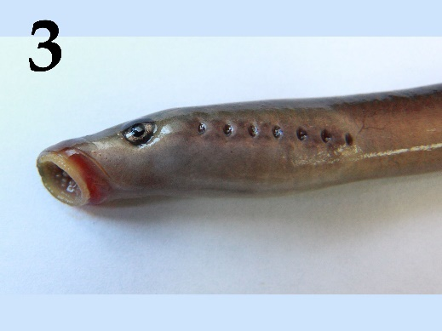
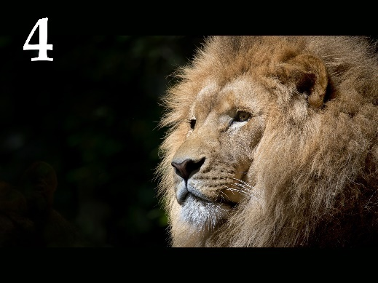 | 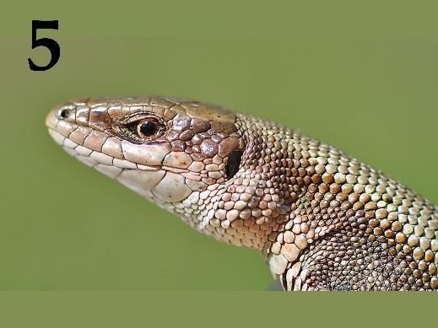

Список групп животных (список избыточен – в нем есть лишние таксоны):
- Холоднокровные, Голохордовые (Cephalochordata);
- Холоднокровные, Круглоротые (Cyclostomata);
- Холоднокровные, Хрящевые рыбы (Chondrichthyes);
- Холоднокровные, Костные рыбы (Osteichthyes);
- Холоднокровные, Земноводные (Amphibia);
- Холоднокровные, Пресмыкающиеся (Reptilia);
- Теплокровные, Птицы (Аves);
- Теплокровные, Млекопитающие (Mammalia);
- Теплокровные, Пресмыкающиеся (Reptilia);
- Теплокровные, Костные рыбы (Osteichthyes).

Список характеристик:
- В желудочке сердца имеется неполная перегородка;
- Лёгкие альвеолярные;
- Не имеет парных конечностей, усиков нет;
- Систематически не принадлежит к подтипу Позвоночные;
- Первичноводное животное с хвостовым плавником гетероцеркального типа.

Ответ:

Фотография | 1 | 2 | 3 | 4 | 5
Группа | С | A | B | H | F
Характеристика | V | IV | III | II | I

По решению Оргкомитета и Методической комиссии в задании ID64 максимальный балл за задание понижен с 5,0 до 4,5 баллов для всех участников и всех вариантов задания.

Задание ID 64 – 4,5 баллов (Вариант 2)
На фотографиях изображены передние части тел различных животных. Для каждого представленного объекта определите, является он теплокровным или холоднокровным, а также, к какому таксону (классу) он относится согласно современным представлениям. Соотнесите животное с подходящей ему характеристикой из списка.

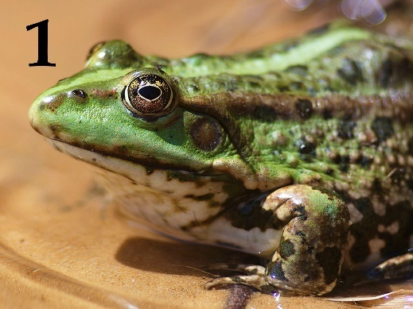 | 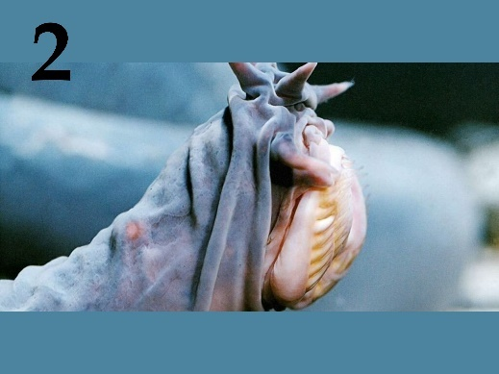 | 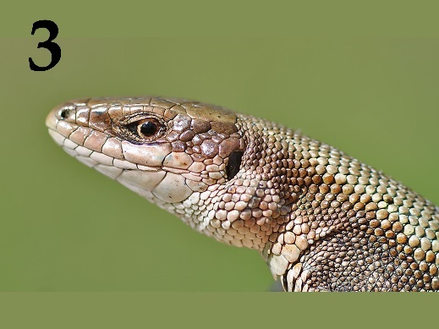
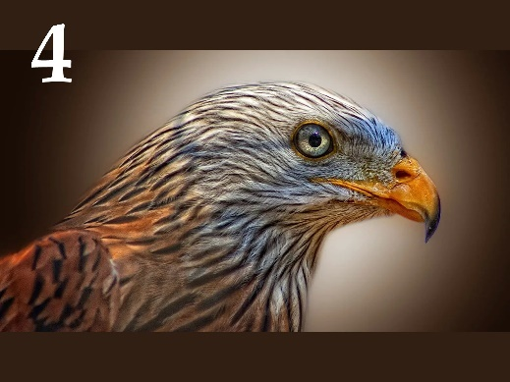 | 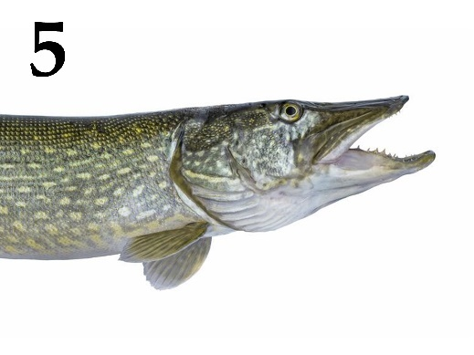

Список групп животных (список избыточен – в нем есть лишние таксоны):
- Холоднокровные, Голохордовые (Cephalochordata);
- Холоднокровные, Круглоротые (Cyclostomata);
- Холоднокровные, Хрящевые рыбы (Chondrichthyes);
- Холоднокровные, Костные рыбы (Osteichthyes);
- Холоднокровные, Земноводные (Amphibia);
- Холоднокровные, Пресмыкающиеся (Reptilia);
- Теплокровные, Птицы (Аves);
- Теплокровные, Млекопитающие (Mammalia);
- Теплокровные, Пресмыкающиеся (Reptilia);
- Теплокровные, Костные рыбы (Osteichthyes).

Список характеристик:
- В сердце только венозная кровь, имеется жаберная крышка;
- У представителей этого класса больше всех шейных позвонков;
- В желудочке сердца имеется неполная перегородка;
- Питаются внутренностями рыб и имеют несколько пар усиков;
- Барабанная перепонка расположена на поверхности кожи.

Ответ:

Фотография | 1 | 2 | 3 | 4 | 5
Группа | E | B | F | G | D
Характеристика | V | IV | III | II | I

По решению Оргкомитета и Методической комиссии в задании ID64 максимальный балл за задание понижен с 5,0 до 4,5 баллов для всех участников и всех вариантов задания.

Задание ID 64 – 4,5 баллов (Вариант 3)
На фотографиях изображены передние части тел различных животных. Для каждого представленного объекта определите, является он теплокровным или холоднокровным, а также, к какому таксону (классу) он относится согласно современным представлениям. Соотнесите животное с подходящей ему характеристикой из списка.

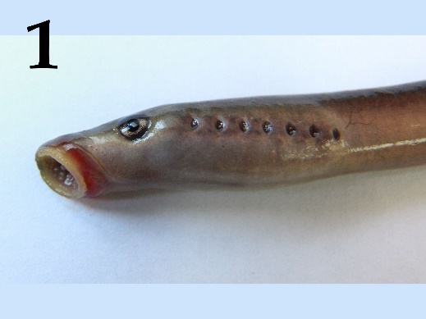 | 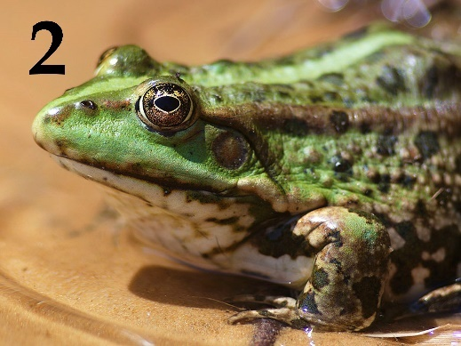 | 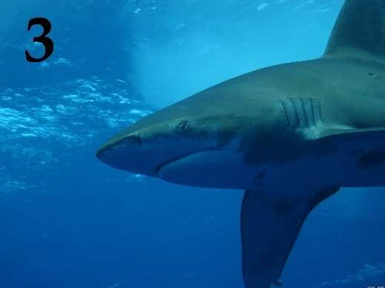
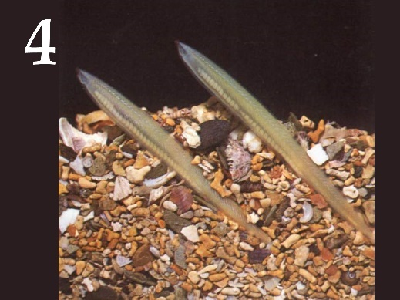 | 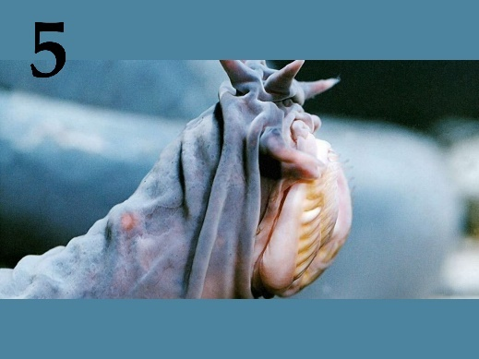

Список групп животных (список избыточен – в нем есть лишние таксоны):
- Холоднокровные, Голохордовые (Cephalochordata);
- Холоднокровные, Круглоротые (Cyclostomata);
- Холоднокровные, Хрящевые рыбы (Chondrichthyes);
- Холоднокровные, Костные рыбы (Osteichthyes);
- Холоднокровные, Земноводные (Amphibia);
- Холоднокровные, Пресмыкающиеся (Reptilia);
- Теплокровные, Птицы (Аves);
- Теплокровные, Млекопитающие (Mammalia);
- Теплокровные, Пресмыкающиеся (Reptilia);
- Теплокровные, Костные рыбы (Osteichthyes).

Список характеристик:
- Питаются внутренностями рыб и имеют несколько пар усиков;
- Систематически не принадлежит к подтипу Позвоночные;
- Первичноводное животное с хвостовым плавником гетероцеркального типа;
- Барабанная перепонка расположена на поверхности кожи;
- Не имеет парных конечностей, усиков нет.

Ответ:

Фотография | 1 | 2 | 3 | 4 | 5
Группа | B | E | C | A | B
Характеристика | V | IV | III | II | I

По решению Оргкомитета и Методической комиссии в задании ID64 максимальный балл за задание понижен с 5,0 до 4,5 баллов для всех участников и всех вариантов задания.

Задание ID 65 – 5 баллов (Вариант 1)
Мазок крови может указывать на ряд патологических состояний организма - необходимо учитывать цвет, размер и контуры форменных элементов крови, соотношение красных и белых кровяных телец, форму ядер и т.д. На фотографии (без номера) представлен микропрепарат мазка нормальной крови с дискообразными эритроцитами и единичными лейкоцитами в поле зрения:

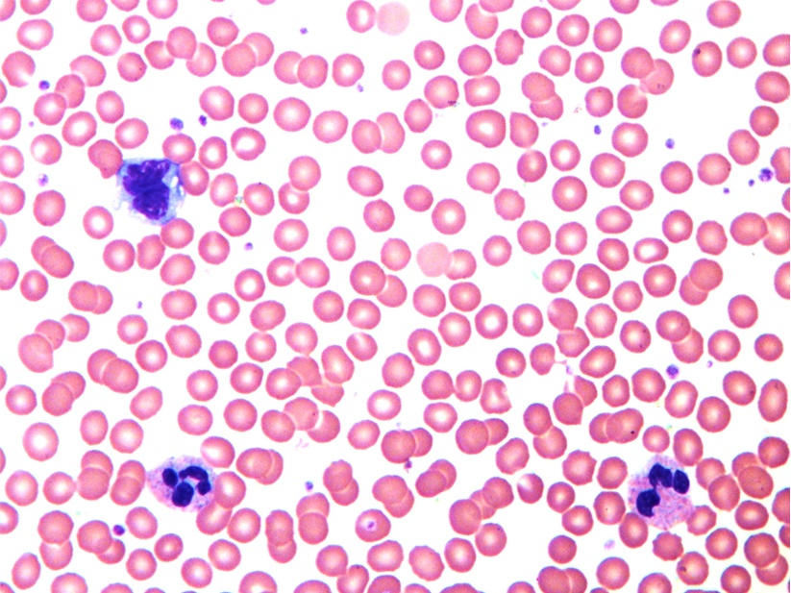

Определите для каждого представленного ниже микропрепарата верное морфологическое описание форменных элементов крови и соотнесите эти морфологические изменения с этиологическими факторами:

 | 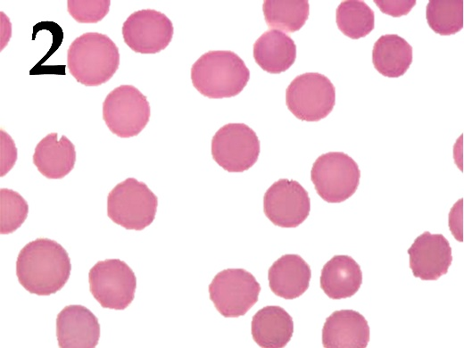 | 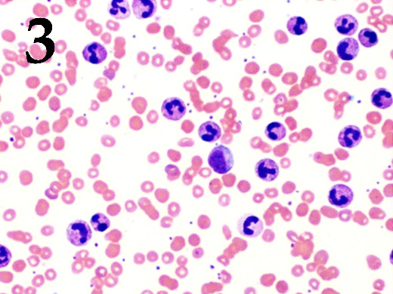
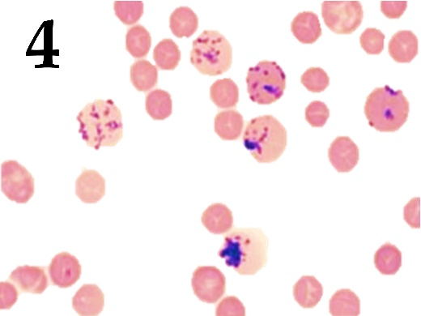 | 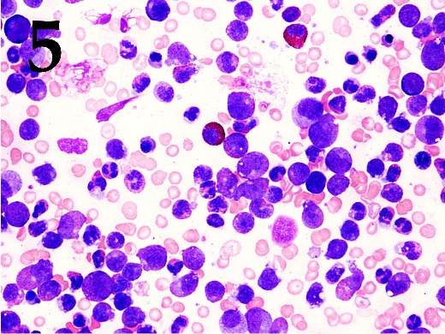

Список морфологических описаний (список избыточен – в нем есть лишние описания):
- Гиперхромная мегалоцитарная анемия (крупные бледные дискообразные эритроциты);
- Гипохромная микроцитарная анемия (мелкие яркие дискообразные эритроциты);
- Cфероцитоз (шаровидные эритроциты);
- Серповидноклеточная анемия;
- Кольцевидные и зернистые включения в эритроцитах (живые организмы);
- Лейкоцитоз (повышенное содержание нейтрофилов);
- Лейкоцитоз (повышенное содержание лимфоцитов);
- Полихромазия (дискообразные эритроциты разного цвета);
- Лейкобластоз (повышенное содержание незрелых лейкоцитов);
- Ретикулоцитоз (повышенное содержание крупных незрелых эритроцитов с включениями).

Список этиологических факторов (список избыточен – в нем есть лишние факторы):
- Системная бактериальная инфекция с активацией врожденного иммунитета;
- Нехватка витамина B12 и фолатов, затрудняющая деление клеток в красном костном мозге при сохранном синтезе гемоглобина;
- Генетическая мутация в гене глобина с нарушением его пространственной структуры;
- Системная вирусная инфекция с активацией приобретенного иммунитета;
- Нехватка железа с недостаточным синтезом гемоглобина при сохранном делении предшественников эритроцитов;
- Острая кровопотеря с компенсаторным выходом из красного костного мозга эритроцитов на последней стадии созревания;
- Эритроциты новорожденного с постепенной заменой фетального гемоглобина на взрослый гемоглобин;
- Лейкемия (опухоль белого кровяного ростка с выходом незрелых форм в кровь);
- Паразитарная инфекция (малярийный плазмодий);
- Генетический дефект цитоскелетного каркаса эритроцита.

Ответ:

Картинка | 1 | 2 | 3 | 4 | 5
Морфологическое описание | B | C | F | J | I
Этиологический фактор | V | X | I | VI | VIII

Задание ID 65 – 5 баллов (Вариант 2)
Мазок крови может указывать на ряд патологических состояний организма - необходимо учитывать цвет, размер и контуры форменных элементов крови, соотношение красных и белых кровяных телец, форму ядер и т.д. На фотографии (без номера) представлен микропрепарат мазка нормальной крови с дискообразными эритроцитами и единичными лейкоцитами в поле зрения:

Определите для каждого представленного ниже микропрепарата верное морфологическое описание форменных элементов крови и соотнесите эти морфологические изменения с этиологическими факторами:

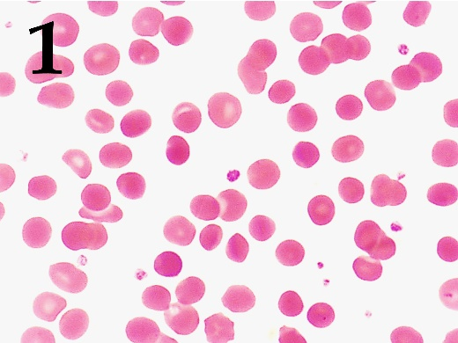 | 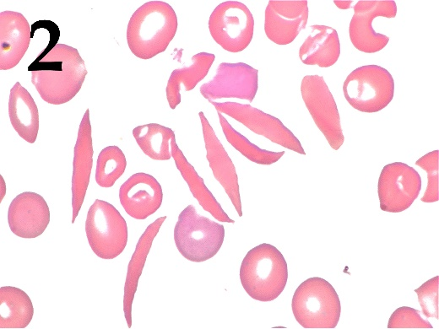 | 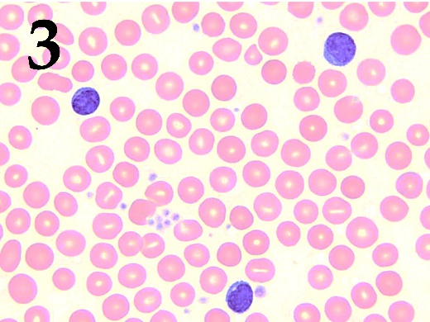
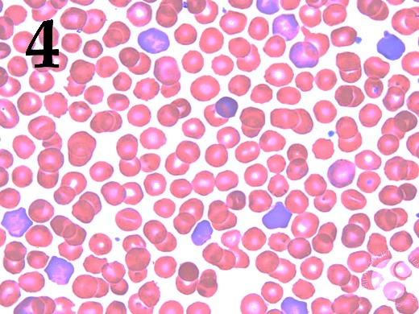 | 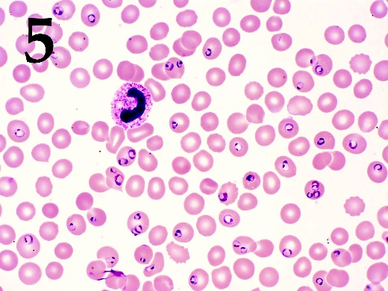

Список морфологических описаний (список избыточен – в нем есть лишние описания):
- Гиперхромная мегалоцитарная анемия (крупные бледные дискообразные эритроциты);
- Гипохромная микроцитарная анемия (мелкие яркие дискообразные эритроциты);
- Cфероцитоз (шаровидные эритроциты);
- Серповидноклеточная анемия;
- Кольцевидные и зернистые включения в эритроцитах (живые организмы);
- Лейкоцитоз (повышенное содержание нейтрофилов);
- Лейкоцитоз (повышенное содержание лимфоцитов);
- Полихромазия (дискообразные эритроциты разного цвета);
- Лейкобластоз (повышенное содержание незрелых лейкоцитов);
- Ретикулоцитоз (повышенное содержание крупных незрелых эритроцитов с включениями).

Список этиологических факторов (список избыточен – в нем есть лишние факторы):
- Системная бактериальная инфекция с активацией врожденного иммунитета;
- Нехватка витамина B12 и фолатов, затрудняющая деление клеток в красном костном мозге при сохранном синтезе гемоглобина;
- Генетическая мутация в гене глобина с нарушением его пространственной структуры;
- Системная вирусная инфекция с активацией приобретенного иммунитета;
- Нехватка железа с недостаточным синтезом гемоглобина при сохранном делении предшественников эритроцитов;
- Острая кровопотеря с компенсаторным выходом из красного костного мозга эритроцитов на последней стадии созревания;
- Эритроциты новорожденного с постепенной заменой фетального гемоглобина на взрослый гемоглобин;
- Лейкемия (опухоль белого кровяного ростка с выходом незрелых форм в кровь);
- Паразитарная инфекция (малярийный плазмодий);
- Генетический дефект цитоскелетного каркаса эритроцита.

Ответ:

Картинка | 1 | 2 | 3 | 4 | 5
Морфологическое описание | A | D | G | H | E
Этиологический фактор | II | III | IV | VII | IX

Задание ID 65 – 5 баллов (Вариант 3)
Мазок крови может указывать на ряд патологических состояний организма - необходимо учитывать цвет, размер и контуры форменных элементов крови, соотношение красных и белых кровяных телец, форму ядер и т.д. На фотографии (без номера) представлен микропрепарат мазка нормальной крови с дискообразными эритроцитами и единичными лейкоцитами в поле зрения:

Определите для каждого представленного ниже микропрепарата верное морфологическое описание форменных элементов крови и соотнесите эти морфологические изменения с этиологическими факторами:

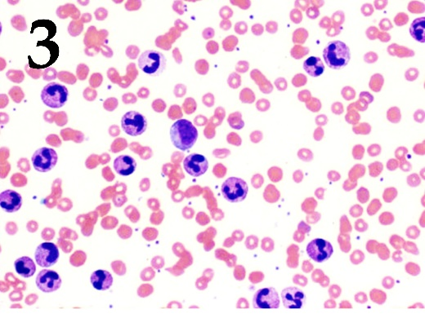

Список морфологических описаний (список избыточен – в нем есть лишние описания):
- Гиперхромная мегалоцитарная анемия (крупные бледные дискообразные эритроциты);
- Гипохромная микроцитарная анемия (мелкие яркие дискообразные эритроциты);
- Cфероцитоз (шаровидные эритроциты);
- Серповидноклеточная анемия;
- Кольцевидные и зернистые включения в эритроцитах (живые организмы);
- Лейкоцитоз (повышенное содержание нейтрофилов);
- Лейкоцитоз (повышенное содержание лимфоцитов);
- Полихромазия (дискообразные эритроциты разного цвета);
- Лейкобластоз (повышенное содержание незрелых лейкоцитов);
- Ретикулоцитоз (повышенное содержание крупных незрелых эритроцитов с включениями).

Список этиологических факторов (список избыточен – в нем есть лишние факторы):
- Системная бактериальная инфекция с активацией врожденного иммунитета;
- Нехватка витамина B12 и фолатов, затрудняющая деление клеток в красном костном мозге при сохранном синтезе гемоглобина;
- Генетическая мутация в гене глобина с нарушением его пространственной структуры;
- Системная вирусная инфекция с активацией приобретенного иммунитета;
- Нехватка железа с недостаточным синтезом гемоглобина при сохранном делении предшественников эритроцитов;
- Острая кровопотеря с компенсаторным выходом из красного костного мозга эритроцитов на последней стадии созревания;
- Эритроциты новорожденного с постепенной заменой фетального гемоглобина на взрослый гемоглобин;
- Лейкемия (опухоль белого кровяного ростка с выходом незрелых форм в кровь);
- Паразитарная инфекция (малярийный плазмодий);
- Генетический дефект цитоскелетного каркаса эритроцита.

Ответ:

Картинка | 1 | 2 | 3 | 4 | 5
Морфологическое описание | B | D | F | H | E
Этиологический фактор | V | III | I | VII | IX

Задание ID 66 – 5 баллов (Вариант 1)
Компьютерная томография (КТ) – один из методов рентгеновского исследования, позволяющий получить изображение поперечного среза тела человека. Во время исследования рентгеновская трубка, генерирующая рентгеновское излучение, вращается вокруг пациента. Проходя через тело человека, рентгеновские лучи поглощаются различными тканями в разной степени. Непоглощенные рентгеновские лучи попадают на специальный детектор, располагающийся диаметрально противоположно по отношению к трубке и двигающийся синхронно с ней. Затем с помощью специальных компьютерных программ данные с детекторов обрабатывают и получают серию изображений, отражающих взаимное расположение органов и тканей в той или иной плоскости.
Ниже Вам представлена серия изображений поперечных срезов тела человека, полученных с помощью компьютерной томографии. На каждой из приведенных ниже томограмм имеются структуры, которые отсутствуют на оставшихся четырех срезах. Определите такой «уникальный» орган для каждой томограммы и предположите, на уровне какого позвонка был сделан соответствующий срез.

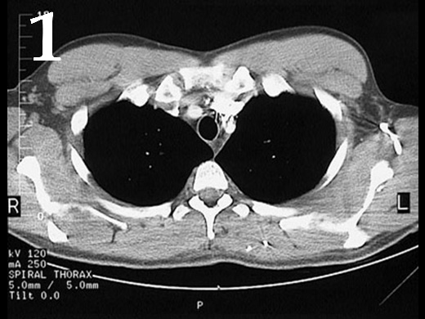 | 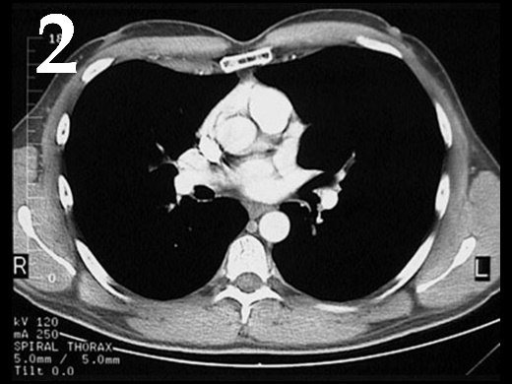 | 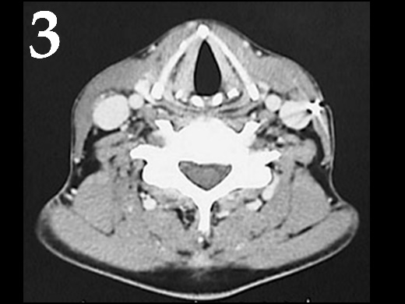
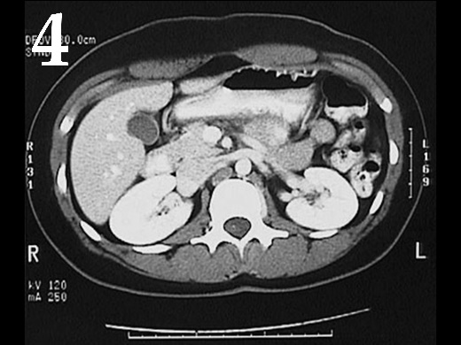 | 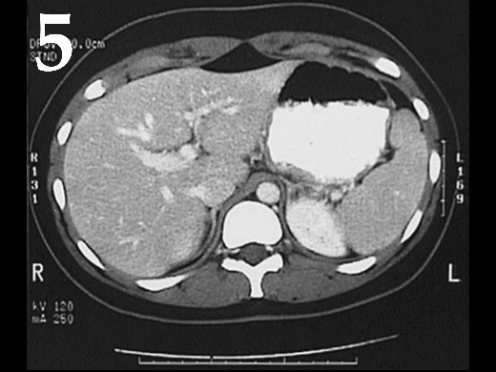

Список «уникальных» органов (список избыточен – в нем есть лишние названия):
- Гортань;
- Трахея;
- Левое легкое;
- Аорта;
- Легочный ствол;
- Пищевод;
- Печень;
- Правая почка;
- Селезенка;
- Спинной мозг.

Уровень среза:
- 5-й шейный позвонок (C5);
- 3-й грудной позвонок (T3);
- 7-й грудной позвонок (T7);
- 12-й грудной позвонок (T12);
- 2-й поясничный позвонок (L2).

Ответ:

Фотография | 1 | 2 | 3 | 4 | 5
Орган | B | E | A | H | I
Уровень среза | II | III | I | V | IV

Задание ID 66 – 5 баллов (Вариант 2)
Компьютерная томография (КТ) – один из методов рентгеновского исследования, позволяющий получить изображение поперечного среза тела человека. Во время исследования рентгеновская трубка, генерирующая рентгеновское излучение, вращается вокруг пациента. Проходя через тело человека, рентгеновские лучи поглощаются различными тканями в разной степени. Непоглощенные рентгеновские лучи попадают на специальный детектор, располагающийся диаметрально противоположно по отношению к трубке и двигающийся синхронно с ней. Затем с помощью специальных компьютерных программ данные с детекторов обрабатывают и получают серию изображений, отражающих взаимное расположение органов и тканей в той или иной плоскости.
Ниже Вам представлена серия изображений поперечных срезов тела человека, полученных с помощью компьютерной томографии. На каждой из приведенных ниже томограмм имеются структуры, которые отсутствуют на оставшихся четырех срезах. Определите такой «уникальный» орган для каждой томограммы и предположите, на уровне какого позвонка был сделан соответствующий срез.

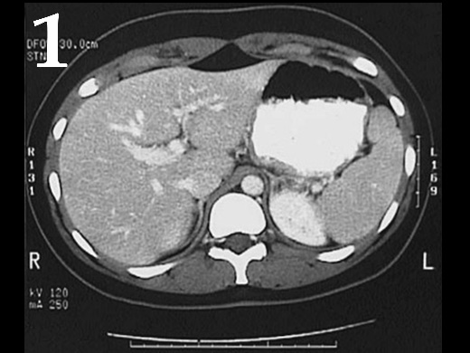 | 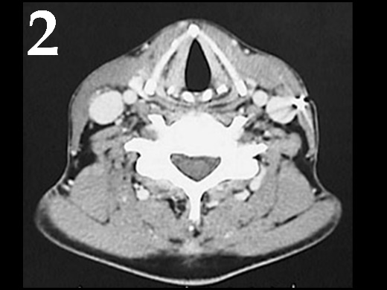 | 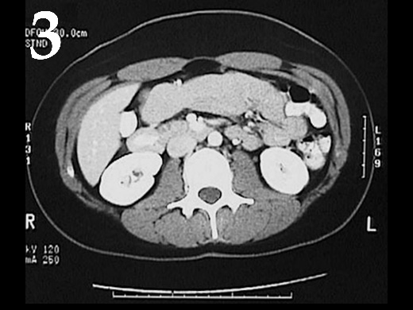
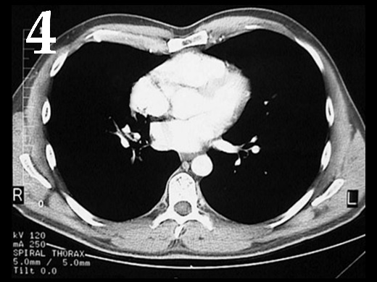 | 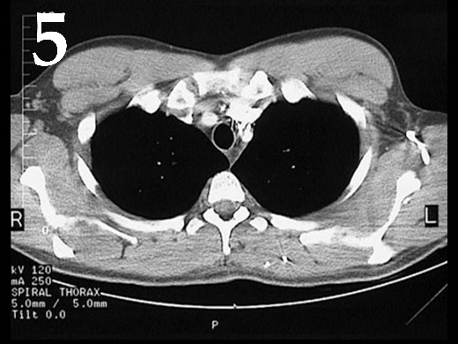

Список «уникальных» органов (список избыточен – в нем есть лишние названия):
- Гортань;
- Трахея;
- Левое легкое;
- Аорта;
- Легочный ствол;
- Пищевод;
- Печень;
- Правая почка;
- Селезенка;
- Спинной мозг.

Уровень среза:
- 5-й шейный позвонок (C5);
- 3-й грудной позвонок (T3);
- 8-й грудной позвонок (T8);
- 12-й грудной позвонок (T12);
- 3-й поясничный позвонок (L3).

Ответ:

Фотография | 1 | 2 | 3 | 4 | 5
Орган | I | A | H | E | B
Уровень среза | IV | I | V | III | II

Задание ID 66 – 5 баллов (Вариант 3)
Компьютерная томография (КТ) – один из методов рентгеновского исследования, позволяющий получить изображение поперечного среза тела человека. Во время исследования рентгеновская трубка, генерирующая рентгеновское излучение, вращается вокруг пациента. Проходя через тело человека, рентгеновские лучи поглощаются различными тканями в разной степени. Непоглощенные рентгеновские лучи попадают на специальный детектор, располагающийся диаметрально противоположно по отношению к трубке и двигающийся синхронно с ней. Затем с помощью специальных компьютерных программ данные с детекторов обрабатывают и получают серию изображений, отражающих взаимное расположение органов и тканей в той или иной плоскости.
Ниже Вам представлена серия изображений поперечных срезов тела человека, полученных с помощью компьютерной томографии. На каждой из приведенных ниже томограмм имеются структуры, которые отсутствуют на оставшихся четырех срезах. Определите такой «уникальный» орган для каждой томограммы и предположите, на уровне какого позвонка был сделан соответствующий срез.

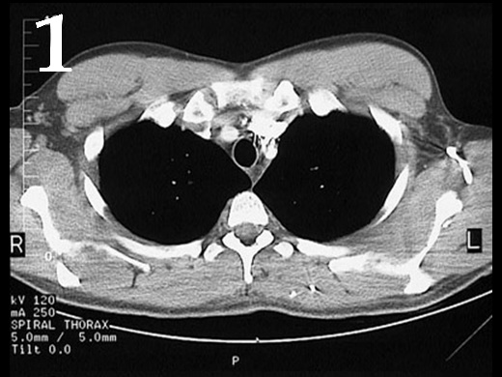 | 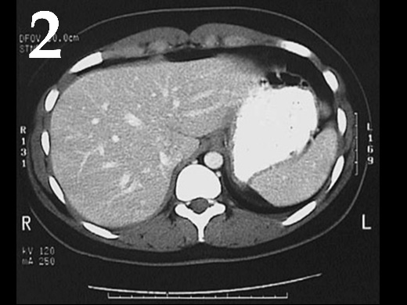 | 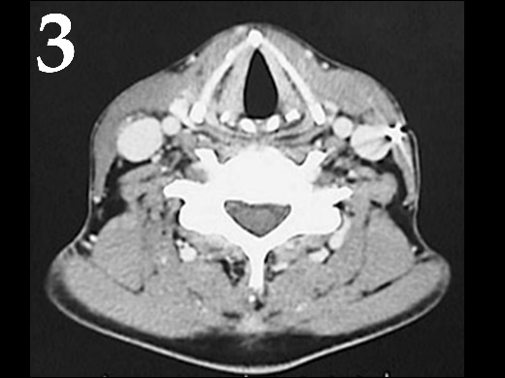
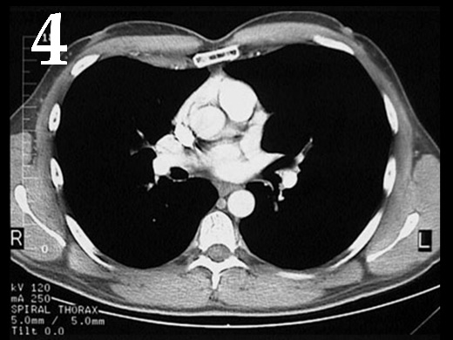 | 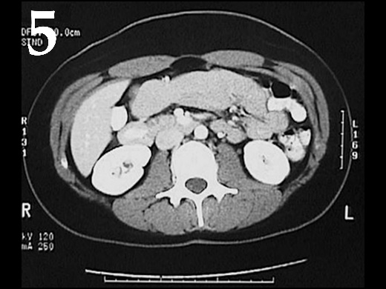

Список «уникальных» органов (список избыточен – в нем есть лишние названия):
- Гортань;
- Трахея;
- Левое легкое;
- Аорта;
- Легочный ствол;
- Пищевод;
- Печень;
- Правая почка;
- Селезенка;
- Спинной мозг.

Уровень среза:
- 5-й шейный позвонок (C5);
- 2-й грудной позвонок (T2);
- 7-й грудной позвонок (T7);
- 11-й грудной позвонок (T11);
- 3-й поясничный позвонок (L3).

Ответ:

Фотография | 1 | 2 | 3 | 4 | 5
Орган | B | I | A | E | H
Уровень среза | II | IV | I | III | V

Задание ID 67 – 5 баллов (Вариант 1)
Специалисты, изучающие ферменты, классифицируют данные белки согласно общей химической логике процессов, которые они катализируют. На рисунках (1-5) представлены некоторые ферментативные реакции, протекающие в живых организмах из различных таксономических групп. Обратите внимание, что далеко не во всех случаях мы указали все кофакторы и (или) субстраты, участвующие в обсуждаемых превращениях. Сопоставьте предложенные реакции с классами ферментов (А-F), которые их катализируют, а также с биологическими фактами, которые им соответствуют (I-V):

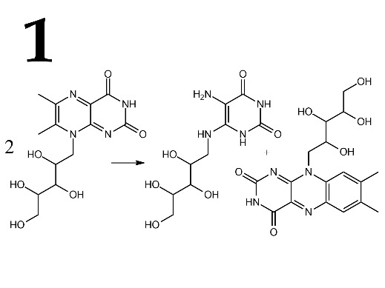 | 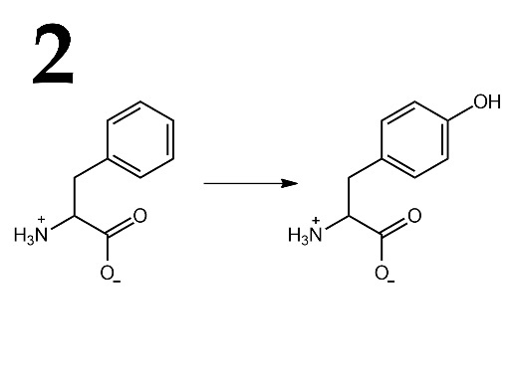 | 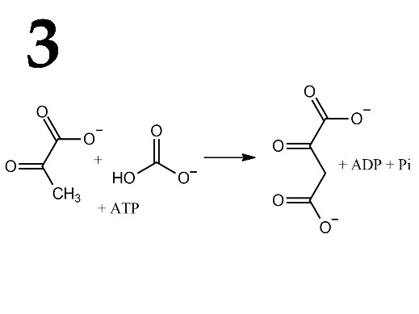
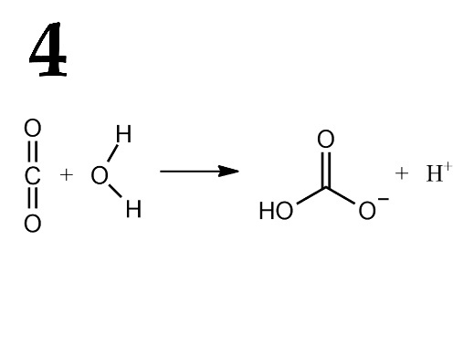 | 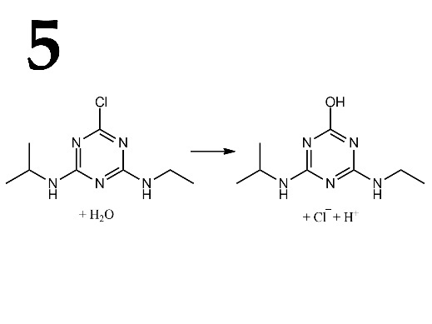

Классы ферментов (список избыточен – в нем есть лишний пункт):
- Оксидоредуктазы;
- Трансферазы;
- Гидролазы;
- Лиазы;
- Изомеразы;
- Лигазы.

Свойства обсуждаемых реакций и (или) ферментов, которые их катализируют:
- В клетках человека данная реакция протекает в матриксе митохондрий;
- Данная реакция используется организмом для поддержания кислотно-основного баланса;
- Один из продуктов реакции демонстрирует поглощение света в видимой области спектра;
- Фермент, катализирующий данную реакцию, возник в ходе эволюции лишь в XX веке;
- Недостаточность по ферменту, катализирующему данную реакцию, может приводить к развитию умственной недостаточности при определенном характере питания.

Ответ:

Реакция | 1 | 2 | 3 | 4 | 5
Класс фермента | В | А | F | D | C
Свойство | III | V | I | II | IV

Задание ID 67 – 5 баллов (Вариант 2)
Специалисты, изучающие ферменты, классифицируют данные белки согласно общей химической логике процессов, которые они катализируют. На рисунках (1-5) представлены некоторые ферментативные реакции, протекающие в живых организмах из различных таксономических групп. Обратите внимание, что далеко не во всех случаях мы указали все кофакторы и (или) субстраты, участвующие в обсуждаемых превращениях. Сопоставьте предложенные реакции с классами ферментов (А-F), которые их катализируют, а также с биологическими фактами, которые им соответствуют (I-V):

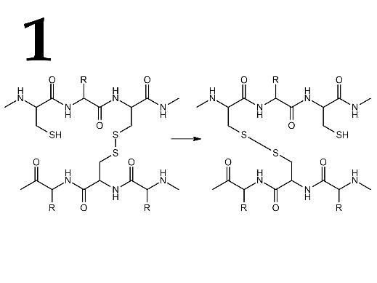 | 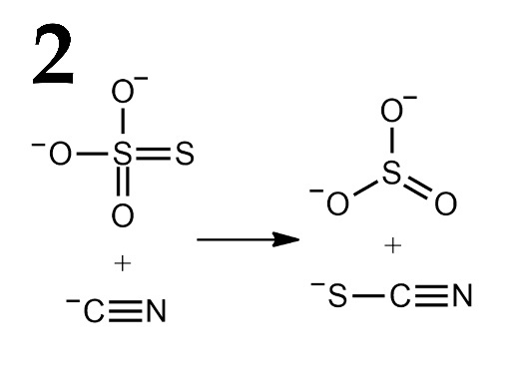 | 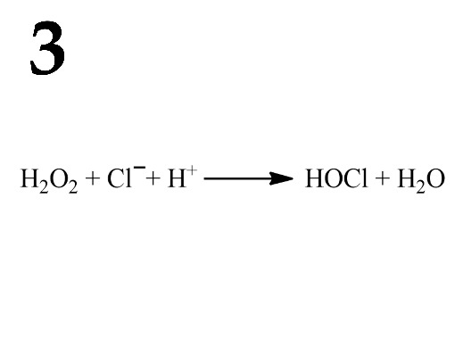
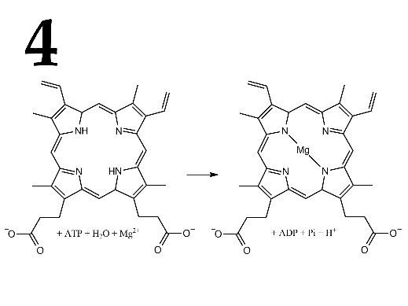 | 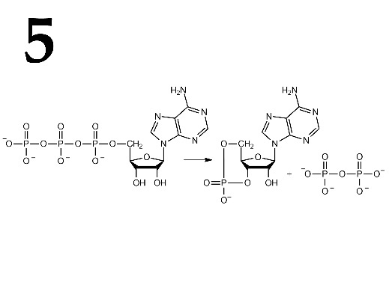

Классы ферментов (список избыточен – в нем есть лишний пункт):
- Оксидоредуктазы;
- Трансферазы;
- Гидролазы;
- Лиазы;
- Изомеразы;
- Лигазы.

Свойства обсуждаемых реакций и (или) ферментов, которые их катализируют:
- Данная реакция усиливается после потребления миндаля в пищу;
- Внутриклеточная концентрация одного из продуктов данной реакции существенно возрастает после употребления кофеина;
- Данная реакция является одним из этапов синтеза вещества, которое живые организмы используют для конверсии энергии света в химическую энергию;
- Недостаточность по ферменту, катализирующему данную реакцию, приводит к повышенной чувствительности к некоторым грибковым инфекциям;
- Данная реакция активно протекает в полости ЭПР.

Ответ:

Реакция | 1 | 2 | 3 | 4 | 5
Класс фермента | E | B | A | F | D
Свойство | V | I | IV | III | II

Задание ID 67 – 5 баллов (Вариант 3)
Специалисты, изучающие ферменты, классифицируют данные белки согласно общей химической логике процессов, которые они катализируют. На рисунках (1-5) представлены некоторые ферментативные реакции, протекающие в живых организмах из различных таксономических групп. Обратите внимание, что далеко не во всех случаях мы указали все кофакторы и (или) субстраты, участвующие в обсуждаемых превращениях. Сопоставьте предложенные реакции с классами ферментов (А-F), которые их катализируют, а также с биологическими фактами, которые им соответствуют (I-V):

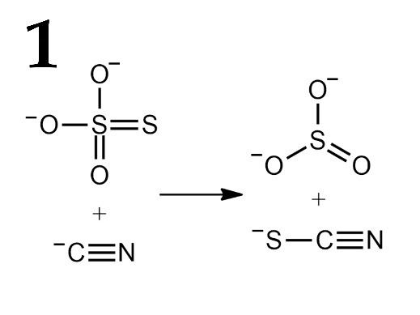 | 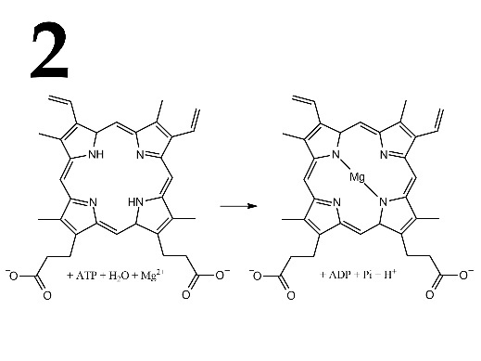 | 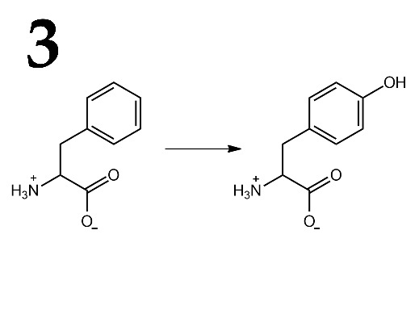
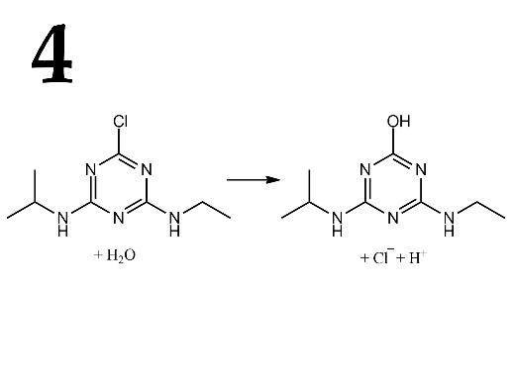

Классы ферментов (список избыточен – в нем есть лишний пункт):
- Оксидоредуктазы;
- Трансферазы;
- Гидролазы;
- Лиазы;
- Изомеразы;
- Лигазы.

Свойства обсуждаемых реакций и (или) ферментов, которые их катализируют:
- Фермент, катализирующий данную реакцию, возник в ходе эволюции лишь в XX веке;
- Данная реакция усиливается после потребления миндаля в пищу;
- Недостаточность по ферменту, катализирующему данную реакцию, может приводить к развитию умственной недостаточности при определенном характере питания;
- Данная реакция является одним из этапов синтеза вещества, которое живые организмы используют для конверсии энергии света в химическую энергию;
- Внутриклеточная концентрация одного из продуктов данной реакции существенно возрастает после употребления кофеина.

Ответ:

Реакция | 1 | 2 | 3 | 4 | 5
Класс фермента | B | F | A | C | D
Свойство | II | IV | III | I | V

Задание ID 68 – 5 баллов (Вариант 1)
Синтез белка – далеко не столь тривиальный процесс, каким он кажется на первый взгляд. Существует множество ситуаций, когда механизм синтеза белка отличается от канонического. Под цифрами 1-5 показаны фрагменты молекул РНК и экспериментально определенных белковых продуктов, которые получаются при трансляции таких молекул РНК. Многоточие с одного или двух концов показывает, что последовательность не является концевой в данном полимере (при отсутствии многоточия – является концевой). Под буквами A-E перечислены названия иллюстрируемых рисунками 1-5 явлений. Под римскими цифрами (I-V) перечислены возможные механизмы наблюдаемых феноменов. 5′-конец всех приведенных последовательностей РНК находится слева. N-конец приведенных последовательностей белков также находится слева.
Сопоставьте последовательности мРНК и белка (1-5) с названиями явлений (A-E) и возможными молекулярными механизмами (I-IX). Воспользуйтесь таблицей генетического кода, где указаны однобуквенные обозначения аминокислот, используемые для записи последовательностей белков.

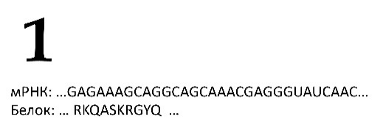 | 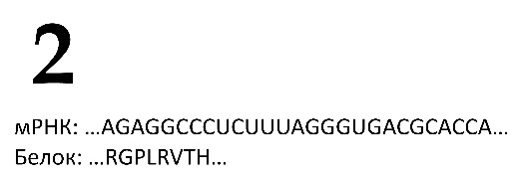 | 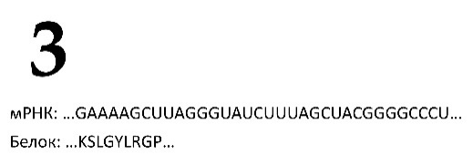
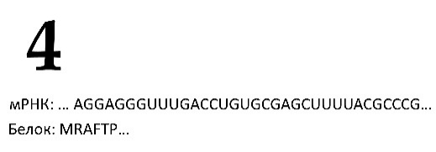

Названия явлений:
- Сдвиг рамки считывания на один нуклеотид вперед (+1);
- «Прыжок» рибосомы;
- Сдвиг рамки считывания на один нуклеотид назад (-1);
- «Слабый» стоп-кодон;
- Альтернативный старт-кодон;

Список молекулярных механизмов (список избыточен):
- тРНКСер с антикодоном GCU узнает триплет AGC;
- тРНКЛей с антикодоном UAA проскальзывает по мРНК в сторону ее 5′-конца при перемещении рибосомы;
- Рибосома проскальзывает по участку мРНК между двумя лейциновыми кодонами, не транслируя этот участок;
- тРНКЛей с антикодоном GAG проскальзывает по мРНК в сторону ее 3’-конца при перемещении рибосомы;
- Инициаторная тРНК узнает кодон UUG;
- Рибосома проскальзывает по участку мРНК между двумя глициновыми кодонами, не транслируя этот участок;
- тРНКТрп с антикодоном CCA узнает стоп-кодон UGA;
- тРНКГлн с антикодоном CUG узнает стоп-кодон UAG;
- Инициаторная тРНК узнает кодон GUG;

Ответ:

Картинка | 1 | 2 | 3 | 4 | 5
Явление | C | A | B | E | D
Молекулярный механизм | I | IV | III | IX | VII

Задание ID 68 – 5 баллов (Вариант 2)
Синтез белка – далеко не столь тривиальный процесс, каким он кажется на первый взгляд. Существует множество ситуаций, когда механизм синтеза белка отличается от канонического. Под цифрами 1-5 показаны фрагменты молекул РНК и экспериментально определенных белковых продуктов, которые получаются при трансляции таких молекул РНК. Многоточие с одного или двух концов показывает, что последовательность не является концевой в данном полимере (при отсутствии многоточия – является концевой). Под буквами A-E перечислены названия иллюстрируемых рисунками 1-5 явлений. Под римскими цифрами (I-V) перечислены возможные механизмы наблюдаемых феноменов. 5′-конец всех приведенных последовательностей РНК находится слева. N-конец приведенных последовательностей белков также находится слева.
Сопоставьте последовательности мРНК и белка (1-5) с названиями явлений (A-E) и возможными молекулярными механизмами (I-IX). Воспользуйтесь таблицей генетического кода, где указаны однобуквенные обозначения аминокислот, используемые для записи последовательностей белков.

 |  | 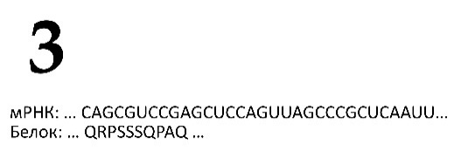
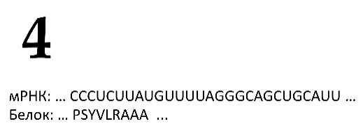 | 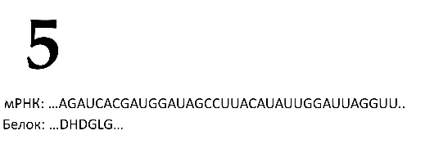

Названия явлений:
- Сдвиг рамки считывания на один нуклеотид вперед (+1);
- «Прыжок» рибосомы;
- Сдвиг рамки считывания на один нуклеотид назад (-1);
- «Слабый» стоп-кодон;
- Альтернативный старт-кодон;

Список молекулярных механизмов (список избыточен):
- тРНКСер с антикодоном GCU узнает триплет AGC;
- тРНКЛей с антикодоном UAA проскальзывает по мРНК в сторону ее 5′-конца при перемещении рибосомы;
- Рибосома проскальзывает по участку мРНК между двумя лейциновыми кодонами, не транслируя этот участок;
- тРНКЛей с антикодоном GAG проскальзывает по мРНК в сторону ее 3’-конца при перемещении рибосомы;
- Инициаторная тРНК узнает кодон UUG;
- Рибосома проскальзывает по участку мРНК между двумя глициновыми кодонами, не транслируя этот участок;
- тРНКТрп с антикодоном CCA узнает стоп-кодон UGA;
- тРНКГлн с антикодоном CUG узнает стоп-кодон UAG;
- Инициаторная тРНК узнает кодон GUG;

Ответ:

Картинка | 1 | 2 | 3 | 4 | 5
Явление | A | E | D | C | B
Молекулярный механизм | I | V | VIII | II | VI

Задание ID 68 – 5 баллов (Вариант 3)
Синтез белка – далеко не столь тривиальный процесс, каким он кажется на первый взгляд. Существует множество ситуаций, когда механизм синтеза белка отличается от канонического. Под цифрами 1-5 показаны фрагменты молекул РНК и экспериментально определенных белковых продуктов, которые получаются при трансляции таких молекул РНК. Многоточие с одного или двух концов показывает, что последовательность не является концевой в данном полимере (при отсутствии многоточия – является концевой). Под буквами A-E перечислены названия иллюстрируемых рисунками 1-5 явлений. Под римскими цифрами (I-V) перечислены возможные механизмы наблюдаемых феноменов. 5′-конец всех приведенных последовательностей РНК находится слева. N-конец приведенных последовательностей белков также находится слева.
Сопоставьте последовательности мРНК и белка (1-5) с названиями явлений (A-E) и возможными молекулярными механизмами (I-IX). Воспользуйтесь таблицей генетического кода, где указаны однобуквенные обозначения аминокислот, используемые для записи последовательностей белков.

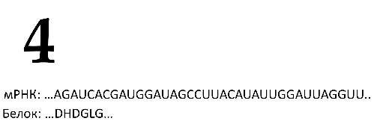 | 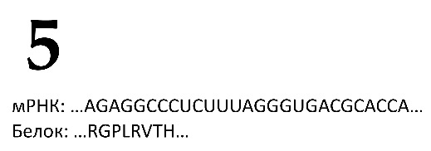

Названия явлений:
- Сдвиг рамки считывания на один нуклеотид вперед (+1);
- «Прыжок» рибосомы;
- Сдвиг рамки считывания на один нуклеотид назад (-1);
- «Слабый» стоп-кодон;
- Альтернативный старт-кодон;

Список молекулярных механизмов (список избыточен):
- тРНКСер с антикодоном GCU узнает триплет AGC;
- тРНКЛей с антикодоном UAA проскальзывает по мРНК в сторону ее 5′-конца при перемещении рибосомы;
- Рибосома проскальзывает по участку мРНК между двумя лейциновыми кодонами, не транслируя этот участок;
- тРНКЛей с антикодоном GAG проскальзывает по мРНК в сторону ее 3’-конца при перемещении рибосомы;
- Инициаторная тРНК узнает кодон UUG;
- Рибосома проскальзывает по участку мРНК между двумя глициновыми кодонами, не транслируя этот участок;
- тРНКТрп с антикодоном CCA узнает стоп-кодон UGA;
- тРНКГлн с антикодоном CUG узнает стоп-кодон UAG;
- Инициаторная тРНК узнает кодон GUG;

Ответ:

Картинка | 1 | 2 | 3 | 4 | 5
Явление | E | C | D | B | A
Молекулярный механизм | V | I | VII | VI | IV

Задание ID 69 – 5 баллов (Вариант 1)
Две культуры животных клеток исследовали на проточном цитометре, окрасив их ДНК интеркалирующим красителем. В результате были получены следующие данные:

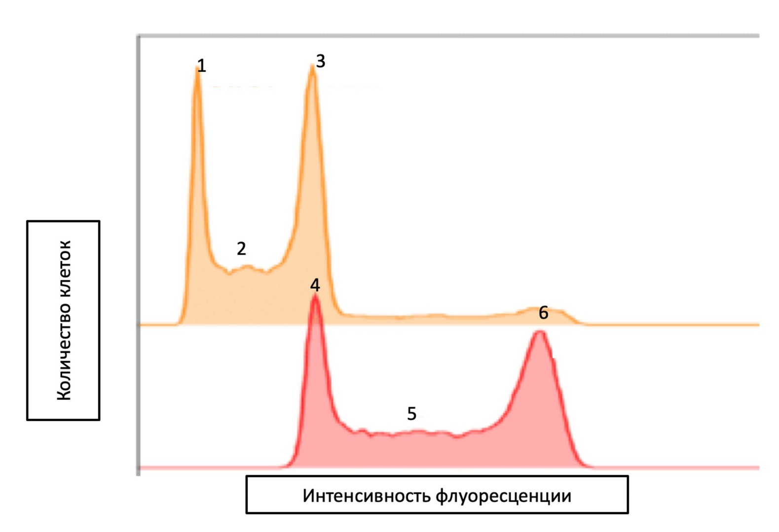

На графике две разные культуры обозначены разными цветами – оранжевым и красным. Известно, что одна из культур получена из фибробластов мыши, а другая – из сперматидов. Каждый из пиков (1-6) соответствует определенной группе клеток. Известно, что кариотип клеток мыши, находящейся в фазе G₀ – 40 хромосом, а масса их геномной ДНК – 6 пикограмм (пг). Соотнесите каждый пик с утверждением об этих клетках и о свойстве их кариотипа.

Утверждения о клетках (обратите внимание, что каждое из утверждений может соответствовать нескольким пикам):
- Клетки этого пика имеют повышенную экспрессию белков, связывающих одноцепочечную ДНК относительно других пиков;
- Клетки этого пика имеют двойной набор центриолей, разделенных между собой;
- Для вступления в следующую фазу клеточного цикла, клеткам этого пика необходимо успешно пройти точку рестрикции;

Свойства кариотипа клеток (обратите внимание, что список избыточен):
- Масса ядерной ДНК – 3 пг, 20 хромосом;
- Масса ядерной ДНК – 6 пг, 40 хромосом;
- Масса ядерной ДНК различается у клеток в пределах одного пика, количество хромосом у всех клеток равно 40;
- Масса ядерной ДНК 12 пг, количество хромосом у всех клеток равно 80;
- Масса ядерной ДНК различается в пределах одного пика, количество хромосом у всех клеток равно 20;
- Масса ядерной ДНК 6 пг, количество хромосом у всех клеток равно 20;
- Масса ядерной ДНК 12 пг, количество хромосом у всех клеток равно 40;

Ответ:

Пик | 1 | 2 | 3 | 4 | 6
Свойства кариотипа | C | A | B | C | B
Утверждение | I | V | VI | II | VII

Задание ID 69 – 5 баллов (Вариант 2)
Культуру животных клеток исследовали на проточном цитометре, окрасив их ДНК интеркалирующим красителем. В результате были получены следующие данные:

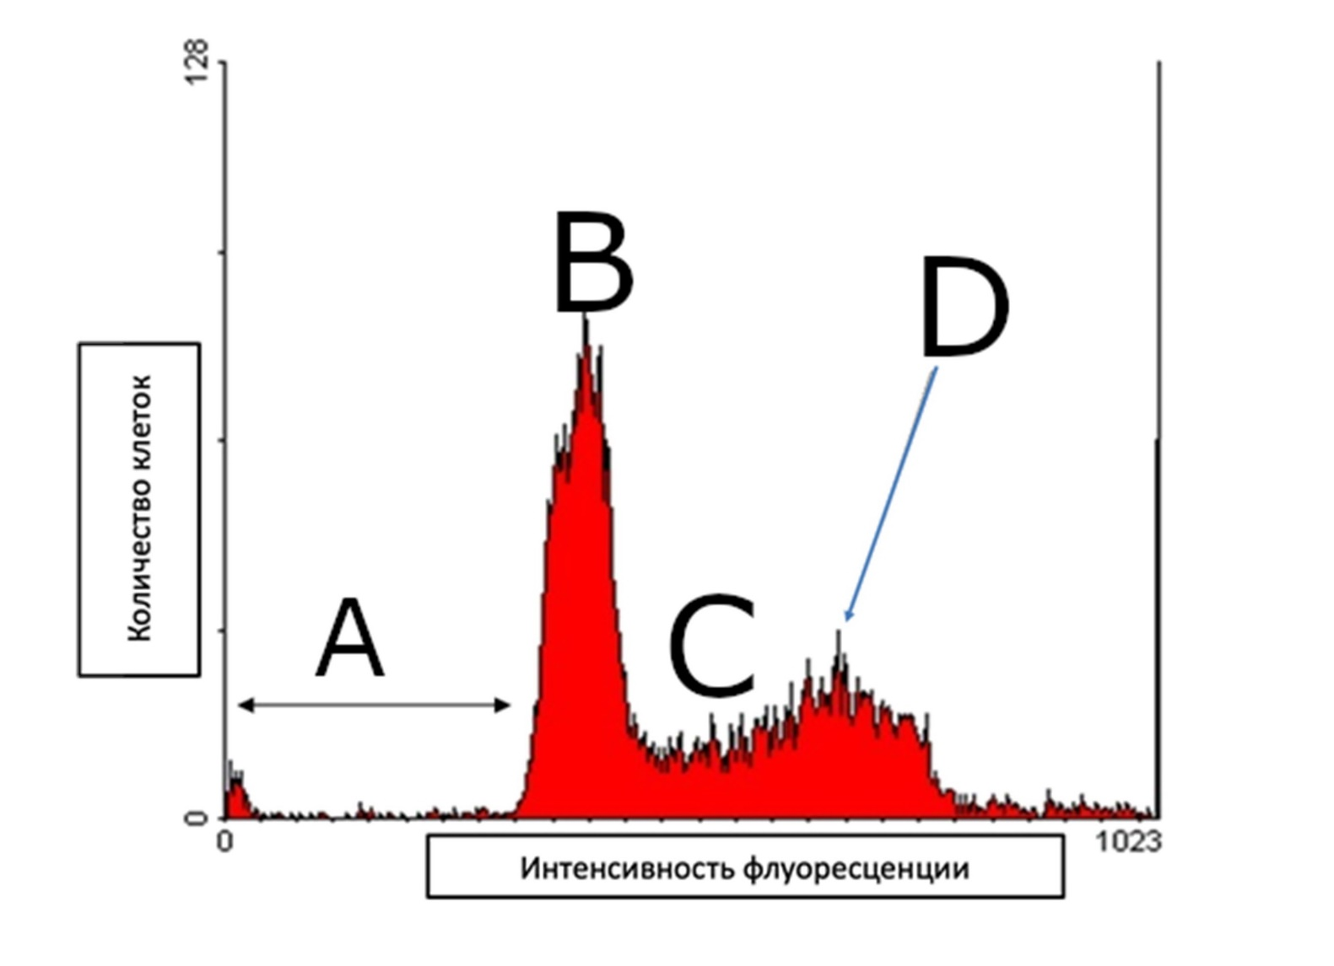
Каждый из пиков (A-D) соответствует определенной группе клеток. Соотнесите пики с утверждением, характеризующим эти клетки, и с состоянием, в котором они находятся.

Характеристика клетки:
- Наблюдается активность каспазо-зависимой ДНКазы
- Наблюдается активность репликационной ДНК-полимеразы
- Имеется одна пара центриолей
- Наблюдается повышенная экспрессия факторов, отвечающих за индукцию митоза
- Переход клеток к этому состоянию из предшествующего можно вызвать воздействием инсулиноподобного фактора роста

Состояние клетки:
- G1/0-фаза
- S-фаза
- G2-фаза
- Апоптоз

Ответ:

Характеристика | 1 | 2 | 3 | 4 | 5
Пик | A | C | B | D | C
Состояние | IV | II | I | III | II

Задание ID 69 – 5 баллов (Вариант 3)
Культуру животных клеток исследовали на проточном цитометре, окрасив их ДНК интеркалирующим красителем. В результате были получены данные, приведенные на графике:

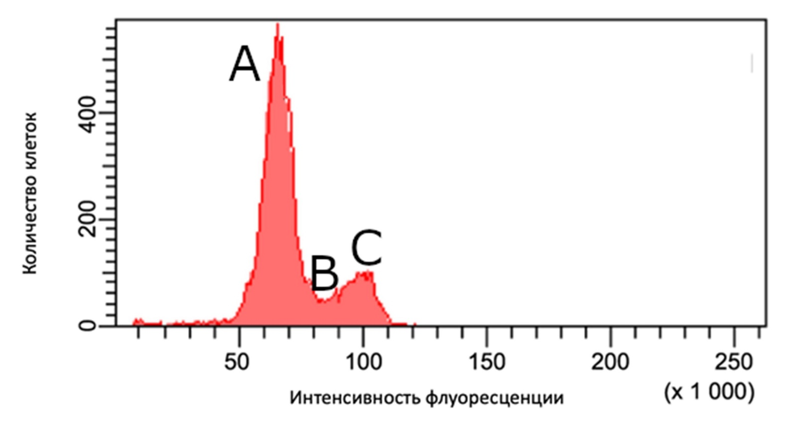

Посмотрите на распределение циклинов на разных стадиях клеточного цикла на схеме ниже.

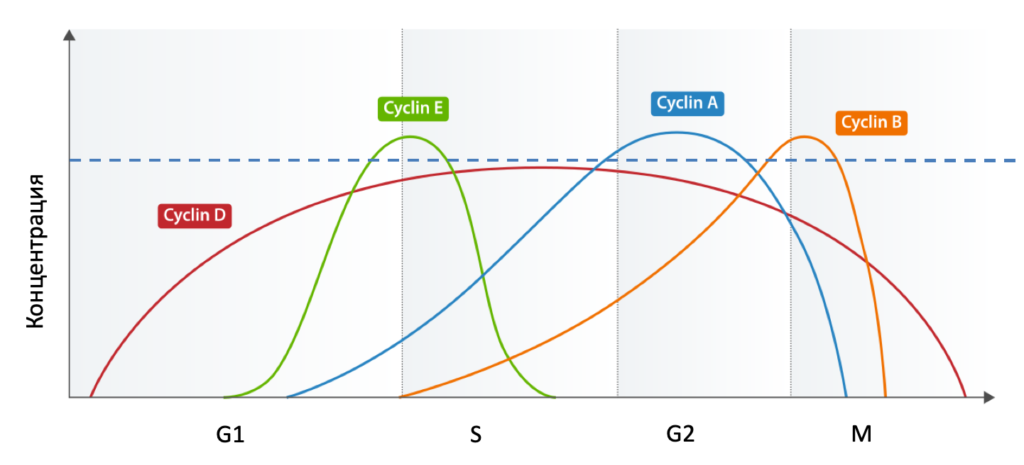
Соотнесите пики на графике (A-C) с утверждениями, характеризующими эту стадию клеточного цикла, и с циклинами (Cyclin), экспрессирующимися в эту стадию выше уровня, отмеченного пунктирной линией (см. схему выше).

Утверждения, характеризующие различные стадии клеточного цикла:
- Наблюдается активность репликационной ДНК-полимеразы;
- Наблюдается повышенная экспрессия факторов, отвечающих за индукцию митоза;
- Имеется одна пара центриолей;
- Для вступления в следующую фазу клеточного цикла из этой стадии необходимо прохождение точки рестрикции;
- Клетки этого пика имеют повышенную экспрессию белков, связывающих одноцепочечную ДНК относительно других пиков;

Названия циклинов:
- Циклин D;
- Циклин E;
- Циклин А;

Ответ:

Утверждение | 1 | 2 | 3 | 4 | 5
Пик | B | C | A | A | B
Циклин | II | III | II | II | II

Задание ID 70 – 5 баллов (Вариант 1)
Соотнесите генотипы родителей, количество типов гамет, которое производят особи с данным генотипом, и количество фенотипических классов у потомков при скрещивании двух особей с одинаковыми генотипами, умершие особи отдельным фенотипическим классом не считаются:

1. Аа (доминирование полное)
2. АаВв (неполное доминирование по гену А, полное – по гену B)
3. DdEe (доминантный эпистаз, доминирование по гену E полное, D - подавитель)
4. АаВвСс (полное доминирование по A и B, С летален в доминантной гомозиготе)
5. АаВвDd (неполное доминирование по всем генам)

Количество типов гамет, которые образует организм с данным генотипом (список избыточен, в нем есть лишние значения, но количество типов гамет может быть одинаковым у особей с разным генотипом):
- 2;
- 3;
- 4;
- 6;
- 8;

Количество фенотипических классов, которые можно получить в потомстве от скрещивания родителей с одинаковыми генотипами (список избыточен):
- 2;
- 3;
- 4;
- 6;
- 8;
- 18;
- 27;

Ответ:

Картинка | 1 | 2 | 3 | 4 | 5
Количество типов гамет | A | C | C | E | E
Число фенотипических классов | I | IV | II | V | VII

Задание ID 70 – 5 баллов (Вариант 2)
Соотнесите генотипы родителей, количество типов гамет, которое производят особи с данным генотипом, и количество фенотипических классов у потомков при скрещивании двух особей с одинаковыми генотипами, умершие особи отдельным фенотипическим классом не считаются:

1. Аа (А летален в гомозиготе)
2. АаВв (доминирование полное по всем генам)
3. DdEe (рецессивный эпистаз, доминирование по гену E полное,d - подавитель)
4. AaBbCc (неполное доминирование по A и B, полное по С)
5. АаВвDd (полное доминирование по всем генам)

Количество типов гамет, которые образует организм с данным генотипом (список избыточен, в нем есть лишние значения, но количество типов гамет может быть одинаковым у особей с разным генотипом):
- 2;
- 3;
- 4;
- 6;
- 8;

Количество фенотипических классов, которые можно получить в потомстве от скрещивания родителей с одинаковыми генотипами (список избыточен):
- 2;
- 3;
- 4;
- 6;
- 8;
- 18;
- 27;

Ответ:

Картинка | 1 | 2 | 3 | 4 | 5
Количество типов гамет | A | C | C | E | E
Число фенотипических классов | I | III | II | VI | V

Задание ID 70 – 5 баллов (Вариант 3)
Соотнесите генотипы родителей, количество типов гамет, которое производят особи с данным генотипом, и количество фенотипических классов у потомков при скрещивании двух особей с одинаковыми генотипами, умершие особи отдельным фенотипическим классом не считаются:

1. Аа (А летален в гомозиготе)
2. АаВв (неполное доминирование по гену А, полное – по гену B)
3. DdEe (доминантный эпистаз, доминирование по гену E полное, D - подавитель)
4. AaBbCc (неполное доминирование по A и B, полное по С)
5. АаВвDd (полное доминирование по всем генам)

Количество типов гамет, которые образует организм с данным генотипом (список избыточен, в нем есть лишние значения, но количество типов гамет может быть одинаковым у особей с разным генотипом):
- 2;
- 3;
- 4;
- 6;
- 8;

Количество фенотипических классов, которые можно получить в потомстве от скрещивания родителей с одинаковыми генотипами (список избыточен):
- 2;
- 3;
- 4;
- 6;
- 8;
- 18;
- 27;

Ответ:

Картинка | 1 | 2 | 3 | 4 | 5
Количество типов гамет | A | C | C | E | E
Число фенотипических классов | I | IV | II | VI | V

Задание ID 71 – 5 баллов (Вариант 1)
Современная домашняя кошка (Felis catus) – результат длительной селекции исходно небольшой популяции степной кошки (Felis silvestris lybica), одомашненной около 13 – 9 тыс. лет назад на Ближнем Востоке. Однако целенаправленное выведение пород началось относительно недавно (в начале XIX века). Нередко селекция по декоративным качествам может приводить к развитию признаков, которые могут являться вредными и снижать потенциальную выживаемость в естественных условиях, а также затруднять уход за такими кошками.
Попробуйте проанализировать приведенные изображения и сопоставить их с признаком, по которому шла селекция и со связанным признаком, снижающим биологическую приспособленность.

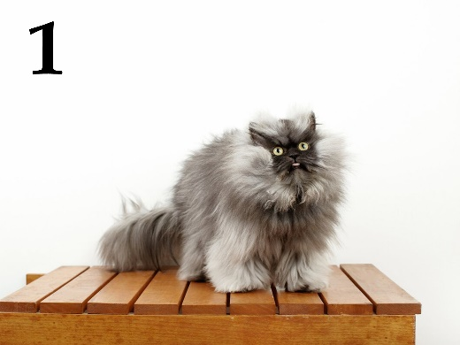 | 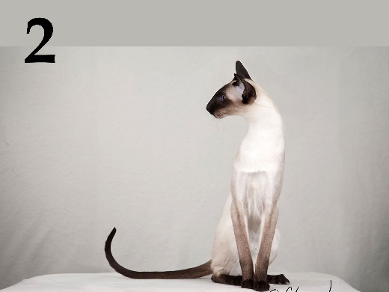 | 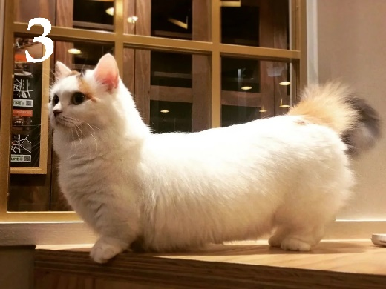
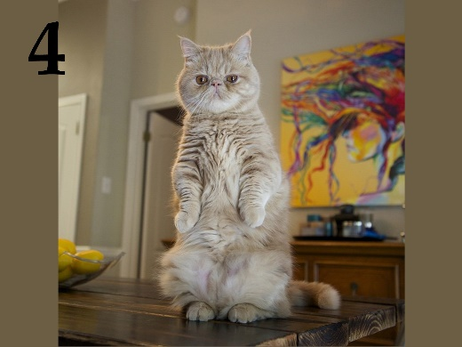 | 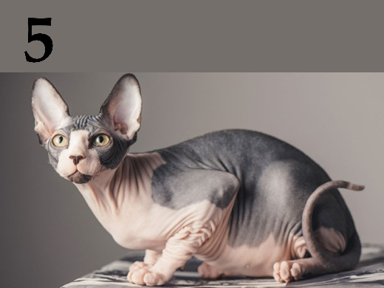

Декоративные признаки, по которым шла селекция (список избыточен – в нем есть лишние признаки):
- Большие размеры;
- Короткая морда;
- Длинная шерсть;
- Короткие лапы;
- Короткий хвост;
- Загнутые уши;
- Вытянутое и изящное туловище;
- Отсутствие шерсти.

Биологические особенности, снижающие биологическую приспособленность (список избыточен – в нем есть лишние особенности):
- Искривленные дыхательные пути;
- Нарушения в кровеносной системе;
- Нарушение координации движения;
- Патологическое развитие микрофлоры ушных проходов;
- Затрудненная терморегуляция;
- Закупорка ЖКТ;
- Снижение подвижности;
- Синдром плоской грудной клетки.

Ответ:

Картинка | 1 | 2 | 3 | 4 | 5
Декоративный признак | C | G | D | B | H
Биологические особенности | VI | VIII | VII | I | V

Задание ID 71 – 5 баллов (Вариант 2)
Современная домашняя кошка (Felis catus) – результат длительной селекции исходно небольшой популяции степной кошки (Felis silvestris lybica), одомашненной около 13 – 9 тыс. лет назад на Ближнем Востоке. Однако целенаправленное выведение пород началось относительно недавно (в начале XIX века). Нередко селекция по декоративным качествам может приводить к развитию признаков, которые могут являться вредными и снижать потенциальную выживаемость в естественных условиях, а также затруднять уход за такими кошками.
Попробуйте проанализировать приведенные изображения и сопоставить их с признаком, по которому шла селекция и со связанным признаком, снижающим биологическую приспособленность.

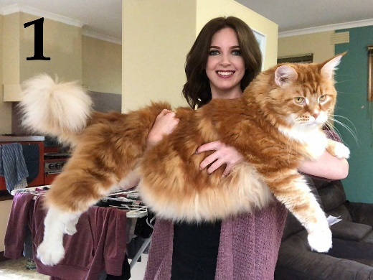 | 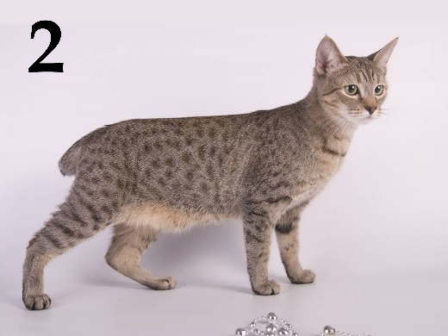 | 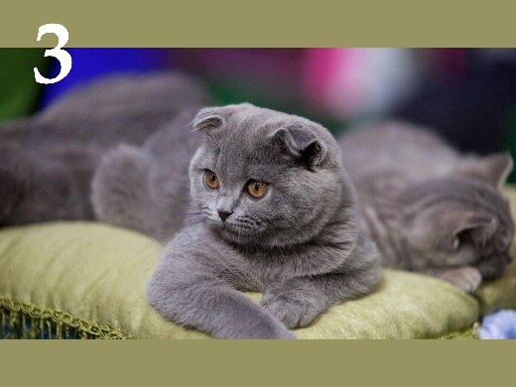
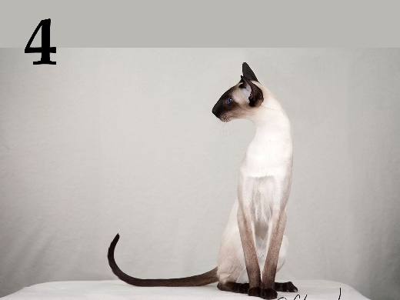 | 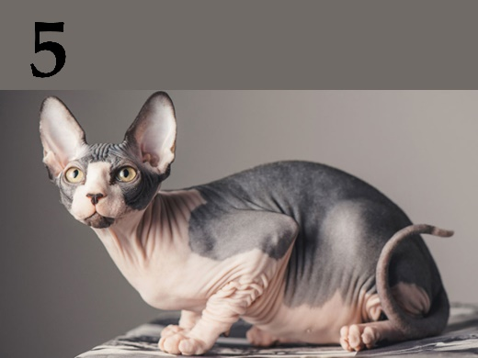

Декоративные признаки, по которым шла селекция (список избыточен – в нем есть лишние признаки):
- Большие размеры;
- Короткая морда;
- Длинная шерсть;
- Короткие лапы;
- Короткий хвост;
- Загнутые уши;
- Вытянутое и изящное туловище;
- Отсутствие шерсти.

Биологические особенности, снижающие биологическую приспособленность (список избыточен – в нем есть лишние особенности):
- Искривленные дыхательные пути;
- Нарушения в кровеносной системе;
- Нарушение координации движения;
- Патологическое развитие микрофлоры ушных проходов;
- Затрудненная терморегуляция;
- Закупорка ЖКТ;
- Снижение подвижности;
- Синдром плоской грудной клетки.

Ответ:

Картинка | 1 | 2 | 3 | 4 | 5
Декоративный признак | A | E | F | G | H
Биологические особенности | II | III | IV | VIII | V

Задание ID 71 – 5 баллов (Вариант 3)
Современная домашняя кошка (Felis catus) – результат длительной селекции исходно небольшой популяции степной кошки (Felis silvestris lybica), одомашненной около 13 – 9 тыс. лет назад на Ближнем Востоке. Однако целенаправленное выведение пород началось относительно недавно (в начале XIX века). Нередко селекция по декоративным качествам может приводить к развитию признаков, которые могут являться вредными и снижать потенциальную выживаемость в естественных условиях, а также затруднять уход за такими кошками.
Попробуйте проанализировать приведенные изображения и сопоставить их с признаком, по которому шла селекция и со связанным признаком, снижающим биологическую приспособленность.

 | 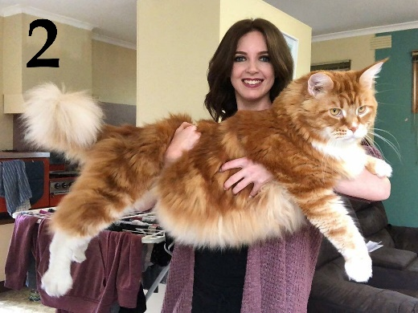
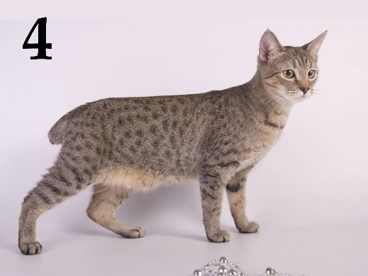 | 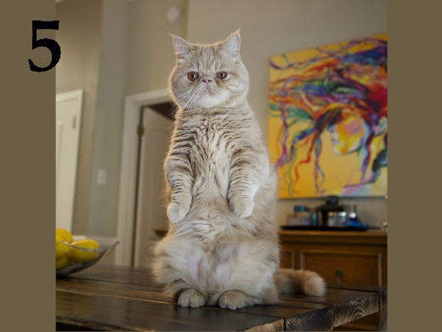

Декоративные признаки, по которым шла селекция (список избыточен – в нем есть лишние признаки):
- Большие размеры;
- Короткая морда;
- Длинная шерсть;
- Короткие лапы;
- Короткий хвост;
- Загнутые уши;
- Вытянутое и изящное туловище;
- Отсутствие шерсти.

Биологические особенности, снижающие биологическую приспособленность (список избыточен – в нем есть лишние особенности):
- Искривленные дыхательные пути;
- Нарушения в кровеносной системе;
- Нарушение координации движения;
- Патологическое развитие микрофлоры ушных проходов;
- Затрудненная терморегуляция;
- Закупорка ЖКТ;
- Снижение подвижности;
- Синдром плоской грудной клетки.

Ответ:

Картинка | 1 | 2 | 3 | 4 | 5
Декоративный признак | C | A | F | E | B
Биологические особенности | VI | II | IV | III | I

Задание ID 72 – 5 баллов (Вариант 1)
Ниже приведен список продуктов биотехнологического производства. Сопоставьте их с микроорганизмами, которые применяют для их получения, и процессами, которые осуществляют эти микроорганизмы.

    - Медь;
    - Бездрожжевой хлеб;
    - Лимонная кислота;
    - Йогурт;
    - Масляная кислота.

Список названий микроорганизмов:
- Бактерии класса Бациллы (Bacilli);
- Пропионовокислые бактерии (Propionibacteriaceae);
- Микромицеты отдела Аскомицеты (Ascomycota);
- Тионовые бактерии;
- Клостридии (Clostridia);

Список процессов:
- Аэробное окисление глюкозы до диоксида углерода;
- Гетеротрофная фиксация диоксида углерода;
- Хемолитоавтотрофия;
- Анаэробное окисление пирувата до лактата;
- Двухфазное брожение с изменением уровня рН;

Ответ:

Продукт | 1 | 2 | 3 | 4 | 5
Микроорганизм | D | B | C | A | E
Процесс | III | II | I | IV | V

Задание ID 72 – 5 баллов (Вариант 2)
Ниже приведен список продуктов биотехнологического производства. Сопоставьте их с микроорганизмами, которые применяют для их получения, и процессами, которые осуществляют эти микроорганизмы.

    - Квашеная капуста;
    - Витамин В12;
    - Пенициллин;
    - Ботулотоксин;
    - Уран.

Список названий микроорганизмов:
- Бактерии класса Бациллы (Bacilli);
- Пропионовокислые бактерии (Propionibacteriaceae);
- Микромицеты отдела Аскомицеты (Ascomycota);
- Тионовые бактерии;
- Клостридии (Clostridia);

Список процессов:
- Аэробное окисление глюкозы до диоксида углерода;
- Гетеротрофная фиксация диоксида углерода;
- Хемолитоавтотрофия;
- Анаэробное окисление пирувата до лактата;
- Двухфазное брожение с изменением уровня рН;

Ответ:

Продукт | 1 | 2 | 3 | 4 | 5
Микроорганизм | A | B | C | E | D
Процесс | IV | II | I | V | III

Задание ID 72 – 5 баллов (Вариант 3)
Ниже приведен список продуктов биотехнологического производства. Сопоставьте их с микроорганизмами, которые применяют для их получения, и процессами, которые осуществляют эти микроорганизмы.

    - Медь;
    - Лимонная кислота;
    - Йогурт;
    - Витамин В12;
    - Ботулотоксин.

Список названий микроорганизмов:
- Бактерии класса Бациллы (Bacilli);
- Пропионовокислые бактерии (Propionibacteriaceae);
- Микромицеты отдела Аскомицеты (Ascomycota);
- Тионовые бактерии;
- Клостридии (Clostridia);

Список процессов:
- Аэробное окисление глюкозы до диоксида углерода;
- Гетеротрофная фиксация диоксида углерода;
- Хемолитоавтотрофия;
- Анаэробное окисление пирувата до лактата;
- Двухфазное брожение с изменением уровня рН;

Ответ:

Продукт | 1 | 2 | 3 | 4 | 5
Микроорганизм | D | C | A | B | E
Процесс | III | I | IV | II | V

